2017年黑龙江公务员考试《行测》真题
第一部分 客观题
一、单选题（本大题共130小题，第1-20题0.7分，第21-40题0.8分，第41-60题0.7分，第61-130题0.8分，共计100分）
1. (2017黑龙江)下列我国的世界遗产不属于多省联合申遗的是：
A. 土司遗址
B. 丝绸之路
C. 中国丹霞
D. 大足石刻

2. (2017天津)下列行为属于公民正确行使法定权利的是：
①陈某向有关部门举报公交站旁的诈骗团伙
②林某将朋友送给他的手表又送给自己弟弟
③张某在妻子中止妊娠后第四个月后起诉离婚
④吴某应聘时受到用人单位性别歧视而将其起诉
A. ①②③
B. ①②④
C. ②③④
D. ①③④

3. (2017天津)下列关于中国古代四大美女的说法正确的是：
A. “云想衣裳花想容”是形容杨玉环美貌的诗句
B. “王允巧施连环记”与“羞花”讲的是貂蝉的故事
C. “闭月”所形容的美女生活在崇尚“以肥为美”的时代
D. “沉鱼”讲的是王昭君的故事，“落雁”讲的是西施的故事

4. (2017天津)磁共振成像系统（MRI）不可能对人体造成下列哪一种伤害
A. 强静磁场
B. 随时间变化的梯度场
C. 射频场导致热效应
D. 对人体的高能辐射

5. (2017安徽)下列关于“海上丝绸之路”的说法错误的是：
A. 是陆上丝绸之路的一种补充形式
B. 是意大利人马可波罗回国所走之路
C. 始于秦汉，繁荣于唐宋，衰落于明清
D. 是古代中外贸易和对外交往的海上通道

6. (2018山西)下列诗句没有传达出幸福感的是：
A. 却看妻子愁何在，漫卷诗书喜欲狂
B. 两岸猿声啼不住，轻舟已过万重山
C. 枝上柳绵吹又少，天涯何处无芳草
D. 春风得意马蹄疾，一日看尽长安

7. (2017安徽)近年来，粉尘爆炸事件屡见不鲜。下列粉尘中不容易引起爆炸的是：
A. 肥皂粉
B. 水泥粉
C. 面粉
D. 奶粉

8. (2018安徽)王某将自家三层楼房的承建工程承包给没有施工资质的包工头李某。双方合同约定，李某“包工不包料”，在施工过程中产生的一切事故责任由李某承担。李某找来邻居张某帮工，工资100元/天，施工过程中脚手架倒塌，将在地面往上递砖块的张某压成重伤。张某要求包工头李某赔偿医药费、误工费等。李某不允，双方闹至法院。那么，下列说法正确的是：
A. 李某承担全部责任
B. 王某、李某、张某都要承担责任
C. 李某、张某承担责任，王某没有责任
D. 王某、李某承担责任，张某没有责任

9. (2017黑龙江)下列言行体现公民没有自觉履行法定义务的是：
①“听说你养母病了？”“与我无关，我是被收养的。”
②“听说你生父病了？”“与我无关，我已经被叔叔收养了。”
③“爸，大学催缴学杂费了。”“你都成年了，自己挣钱交去。”
④“爸，小学催缴生活费了。”“我与你妈离婚了，找她要去。”
A. ①③
B. ①④
C. ②③
D. ②④

10. (2017安徽)对着电视画面拍照，应关闭照相机闪光灯和室内照明灯，这样照出的照片画面更清晰。这是因为：
A. 闪光灯和照明灯在电视屏上的反射光会干扰电视画面的透射光
B. 闪光灯和照明灯在电视屏上的反射光会干扰电视画面的散射光
C. 闪光灯和照明灯在电视屏上的透射光会干扰电视画面的散射光
D. 闪光灯和照明灯在电视屏上的透射光会干扰电视画面的反射光

11. (2017天津)下列哪两种疾病由细菌引起：
A. 手足口病、狂犬病
B. 麻疹、腮腺炎
C. 肺结核、破伤风
D. 非典型肺炎、水痘

12. (2017黑龙江)香烟点燃后，所产生的能减低红血球将氧输送到全身的成分是：
A. 焦油
B. 一氧化碳
C. 苯丙芘
D. 尼古丁

13. (2017安徽)《黄帝内经》深受诸子百家学术思想的影响，其中有这么一段话：“心者，君主之官也，神明出焉。肺者，相傅之官，治节出焉。肝者，将军之官，谋虑出焉。胆者，中正之官，决断出焉。膻中者，臣使之官，喜乐出焉。”这段论述受到下列哪一学派思想的影响：
A. 儒家
B. 道家
C. 法家
D. 墨家

14. (2017安徽)下列关于生活常识的表述错误的是：
A. 水在真空中会先沸腾后结冰
B. 颜色深的汽车隔热膜的隔热效果好
C. 纯水（只有水分子）在0℃时不会结冰
D. 天凉时，湿润的地方比干旱的地方使人觉得更冷

15. (2018安徽)“云母屏风烛影深，长河渐落晓星沉“描写的是一天之中的哪一时段：
A. 黄昏
B. 夜半
C. 黎明
D. 午后

16. (2017黑龙江)下列关于胎儿与母体关系的表述错误的是：
A. 胎儿和母体的血液通过脐带相通
B. 胎儿和母体具有不同的遗传物质
C. 胎儿在母体中的发育场所是子宫
D. 胎儿和母体通过胎盘进行物质交换

17. (2017天津)人们常用“杏林春暖”、“杏林满园”、“誉满杏林”来赞扬医生的精湛医术和高尚医德。“杏林”典出下列哪一医家：
A. 张仲景
B. 华佗
C. 董奉
D. 扁鹊

18. (2017天津)某高校拟结合9月份我国通行的节日、纪念日举办校园文化系列活动，下列哪些主题会出现在当月的活动项目计划中： ①学习国防知识，增强国防观念 ②缅怀抗战先烈，弘扬抗战精神 ③吾爱吾师，感念师恩 ④节约粮食，从我做起 ⑤口腔健康，全身健康
A. ①③④⑤
B. ①②④⑤
C. ②③④⑤
D. ①②③⑤

19. (2017安徽)下列说法错误的是：
A. 2016年里约热内卢举办了第31届夏季奥林匹克运动会
B. 河北张家口具有2022年第24届冬季奥运会的主办资格
C. 动漫人物铁臂阿童木出任东京申奥特殊大使开创了先河
D. 北京是目前唯一获得夏季奥运会和冬季奥运会举办权的城市

20. (2017天津)下列关于世界古代文明的说法正确的是：
A. 《理想国》的作者是古希腊哲学家苏格拉底
B. 公元1世纪前后，罗马帝国分裂为东罗马帝国和西罗马帝国
C. 古埃及人建造的胡夫金字塔是世界上现存规模最大的金字塔
D. 世界四大文明古国是指古代埃及、古代希腊、古代印度和古代中国

21. (2017安徽)中国绘画是以庄子哲学为精神宗旨的，其最高境界是在人与对象的双重自然状态下实现物我浑融。《庄子·田子方》载，宋元君招试画师，应试者皆________，唯有一后到者，“解衣盘礴赢”，任性自然地投身于画作。宋元君称此人为“真画者”。所谓“真画者”，指的是突破规范束缚而进入自由率真的创作状态的画家。这是庄子为后世中国画家塑造的模范。
填入划横线部分最恰当的一项是：
A. 循规拘礼
B. 循规蹈矩
C. 墨守成规
D. 按部就班

22. (2017安徽)虽然虚拟博物馆如雨后春笋般涌现，但博物馆管理人员依然相信这对实体博物馆而言是机遇，而非冲击。“比如举世闻名的艺术作品《蒙娜丽莎》，一些3D复制品可能将画作精细到连脸部细纹都能看得一清二楚，但大家还是________地涌入卢浮宫，因为即使复制出一模一样的《蒙娜丽莎》，博物馆里那种神圣、庄严的感觉还是无法复制。”管理人员如是说。
填入画横线部分最恰当的一项是：
A. 欢呼雀跃
B. 如痴如狂
C. 情有独钟
D. 欣喜若狂

23. (2017天津)20世纪90年代，有人________传统书信将被新兴的通信方式取代。然而我们惊奇地发现，传统的纸质书信依然健康发展，与电子通信方式________，在当下生活中发挥着重要的作用。
依次填入划横线部分最恰当的一项是：
A. 坦言 并驾齐驱
B. 预言 并行不悖
C. 断言 相向而行
D. 妄言 背道而驰

24. (2017黑龙江)汛期恶劣的环境，也让查找堤坝渗漏部位和渗漏入、出水口变得极为困难。而如能及时对管涌渗漏进行快速________，确定其具体位置、形状，采取相应有效措施，就能够________洪灾中可能发生的溃坝风险。
依次填入划横线部分最恰当的一项是：
A. 防堵 回避
B. 封堵 避免
C. 监测 避让
D. 检测 规避

25. (2017安徽)良好的生态环境，是最公平的公共产品，是最________的民生福祉。当前，我国资源约束________，环境污染严重。生态系统退化的问题十分严峻。人民群众对清新空气，干净饮水，安全食品，优美环境的要求越来越强烈。
填入划横线部分最恰当的一项是：
A. 普遍 不力
B. 重要 紧张
C. 关键 不够
D. 普惠 趋紧

26. (2017黑龙江)在动画片的题材中，童话、神话、民间故事等文化事象占有了很大的比例，就是因为这些题材都是带有浓厚幻想色彩的________故事，具有鲜明的________、假定与象征的因素，神奇虚幻的故事借助动画的假定性不仅可以得到淋漓尽致的表现，而且动画艺术的特性也能够得以充分发挥。
依次填入划横线部分最恰当的一项是：
A. 虚假 含意
B. 虚拟 喻义
C. 虚构 寓意
D. 虚幻 含义

27. (2017天津)DNA分子是怎样被用作纳米世界建筑材料的呢？打个比方，我们在宏观世界所采用的建筑材料通常可分为柔性材料（如钢筋）和刚性材料（如砖块），前者决定结构的________性，后者决定结构的________性，两者结合成形态各异而又稳固的结构。类似地，可利用DNA单链的“柔性”与双链的“刚性”，通过设计使单双链结合、刚柔相济，构造出各种不同的几何结构。
依次填入画横线部分最恰当的一项是：
A. 灵便 安稳
B. 活动 平稳
C. 灵活 稳定
D. 灵敏 稳固

28. (2017天津)2016年中央电视台春节联欢晚会表演的节目《华阴老腔一声喊》吸纳了非物质文化遗产元素，它源于生活，既接地气又创新出彩，________。它的成功，关键在于华阴老腔的魅力，传统音乐元素没有随着岁月而失去光泽，它在现代音乐的包装下还能________。
依次填入划横线部分最恰当的一项是：
A. 雅俗共赏 熠熠生辉
B. 风靡一时 赏心悦目
C. 曲高和寡 美不胜收
D. 喜闻乐见 大放异彩

29. (2017安徽)现实生活中，真正能够平心静气、________者，似乎为数不多。相反，惯于给灵魂做加法，喜欢抛头露面、彰显自我的人倒是不少。君不见，有的人只要有机会，不是东拉西扯、侃侃而谈，便是谈天说地、________。不少人喜欢把逛街购物、唱歌喝酒、头疼脑热、感冒鼻塞之类的闲事、琐事、无聊事，统统发到朋友圈里去。
依次填入划横线部分最恰当的一项是：
A. 委曲求全 口若悬河
B. 心如止水 指桑骂槐
C. 波澜不惊 口诛笔伐
D. 心无旁骛 津津乐道

30. (2017天津)哲人说：“你的心态就是你真正的主人。”乐观向上、心态阳光，即便一时身处困境，仍有“竹杖芒鞋轻胜马”的________，在茫茫暗夜中亦能读出星星指引的方向。相反，悲观低沉、心态消极，________也会感受“夕阳西下，断肠人在天涯”的悲情，在一怀愁绪中迷失自我。
依次填入划横线部分最恰当的一项是：
A. 坚韧 沧海一粟
B. 旷达 杯水风波
C. 狂喜 瓜田李下
D. 纯真 一叶知秋

31. (2017黑龙江)共享经济在以全新的方式——调动微小力量、分享闲置资源的形式，快速________着大众的生活方式，以低价高质的形式为大众带来更多便利。就是这样一种全新经济模式，在近几年来呈现高速狂飙的________。
依次填入划横线部分最恰当的一项是：
A. 重塑 走势
B. 构建 形式
C. 重构 态势
D. 影响 趋势

32. (2017安徽)古典农业社会中，人的乡愁和城市没有太大关系。彼时的乡愁大抵是怀才不遇的流荡，以及战争带来的________和乡土难返。而现在，大多数“乡愁感慨”是具有城市生活经历的人发出的，他们乡愁的是城市“工作好不好找，房子买不买得起”等等。过去随时可以返回的家乡，正逐渐消失在城市化运动中。因此，他们对乡愁的________可能完全不是同一方向，甚至可能是“城愁”。
依次填入划横线部分最恰当的一项是：
A. 民不聊生 认可
B. 流离失所 认识
C. 背井离乡 认同
D. 饥寒交迫 认知

33. (2017黑龙江)本地杂草野花由于经历了千百年的自然________，对当地气候和土质都有极好的适应性，根本不需要过多额外的养护。而且，与属于外来物种的人工草坪相比，本地杂草野花还有一个________就是生态安全。
依次填入划横线部分最恰当的一项是：
A. 选择 优势
B. 淘汰 好处
C. 洗礼 优点
D. 进化 长处

34. (2017天津)沿着卢瓦尔河，法国的历史被书写进河谷里________的城堡群中。想要探寻几百年间法国乃至欧洲王宫贵胄间的权力斗争，窥视________的宫廷秘事，就要从走进这一座座城堡开始。
依次填入划横线部分最恰当的一项是：
A. 鳞次栉比 不可捉摸
B. 星罗棋布 波诡云谲
C. 浩如烟海 变幻莫测
D. 不计其数 变幻无常

35. (2017黑龙江)所谓类文本，指的是出版物中所有作者文字之外的部分。尽管类文本也是阅读对象，但它们________地成为阅读的主体，甚至造成了对于文本的阅读________，实在有________之嫌。
依次填入划横线部分最恰当的一项是：
A. 反客为主 困难 以一持万
B. 主客颠倒 妨碍 舍本逐末
C. 喧宾夺主 障碍 本末倒置
D. 太阿倒持 艰难 轻重倒置

36. (2017安徽)“一带一路”的宏伟构想，从历史深处走来，融通古今、连接中外， ________和平、发展、合作、共赢的时代潮流，________着丝绸之路沿途各国发展繁荣的梦想，________古老丝绸之路崭新的时代内涵，契合沿线国家的共同需求，为沿线国家优势互补、开放发展开启了新的机遇之窗。
依次填入画横线部分最恰当的一项是：
A. 追溯 实现 植入
B. 顺应 承载 赋予
C. 遵循 明晰 提出
D. 适应 承接 蕴蓄

37. (2017黑龙江)近年来，一些不负责任的网络谣言泛滥成灾，极大地________着社会成本，________着世道人心。________网络谣言，净化网络环境，已经成为包括广大网民、互联网企业和管理部门等在内的全社会的共识。
依次填入划横线部分最恰当的一项是：
A. 耗费 扰乱 遏止
B. 消耗 损害 遏制
C. 耗尽 蛊惑 禁绝
D. 侵蚀 破坏 杜绝

38. (2017安徽)责任心，是创业者________的品质。经常在生活中磨练的人一定碰到过困难与荆棘、遇到过挑战与挫折、感受过真情与冷暖、领悟过付出与回报，久而久之，人的内心变得坚强，说话做事更有担当，“责任”二字通过在潜移默化的行为训练________到创业者的血液里，变成人的气节与气质，形成了独有的________。
依次填入划横线部分最恰当的一项是：
A. 千金难求 植入 感召力
B. 不可多得 渗入 亲和力
C. 难能可贵 融入 竞争力
D. 绝无仅有 介入 创新力

39. (2017安徽)语言本身就是人类文化长期________的智慧结晶，语言又构成人类文化最集中和最深刻的一种象征。一切人类创造的思想文化成果都需要通过语言来深度表达和精彩________，如果将文化视为人类精神或思维自觉________的形形色色的神奇&quot;痕迹”，那么，语言就是这种&quot;痕迹”中最鲜活、最深邃和最久远的核心部分。
依次填入划横线部分最恰当的一项是：
A. 演进 描述 保存
B. 培育 演绎 留传
C. 发展 诠释 存留
D. 积淀 阐释 遗留

40. (2017天津)实现不同产业发展模式的升级，关键是突破核心技术、掌握知识产权。这就需要企业由过去的重投资转向重创新，由注重规模________转向注重行业竞争力的提升。如果不能由低端制造向高生产率的设计、研发、品牌、营销、产业链管理等环节________，企业就会错过产业升级的机遇，更________创新活跃期所带来的重大发展机遇。
依次填入划横线部分最恰当的一项是：
A. 扩张 延伸 遑论
B. 扩充 延伸 别论
C. 扩充 衍生 遑论
D. 扩张 衍生 别论

41. (2017天津)除了人类以外的灵长类动物都学不会发声，没有模仿所听到声音的能力——这种能力对于说话而言必不可少。但近日，研究者表示，灵长类动物仍然在以近乎交谈的方式互相呼喊，因为它们会等待别人呼喊结束后再发声。如果这种技能是后天习得的，那么它该更接近人类的对应技能，因为婴儿是在和母亲咿咿呀呀的过程中学会这种技能的。这一发现或可帮助我们__________。
填入横线部分最恰当的一句是：
A. 更好地分析人类交往的方式
B. 更好地理解人类语言的起源
C. 更好地解决人类交流的障碍
D. 更好地探索人类文明的起源

42. (2017天津)大数据时代，正是通过挖掘个人选择偏好、生活轨迹、金融信用等数据，把握社会整体的需求、供给和趋势，进而更好地造福社会。有了大数据，企业可以据此实现颠覆式创新，创造个性化、定制化的产品，叫车软件的流行、理财宝的面世、移动医疗的应用等都是明证。政府部门可以据此提高治理效能，比如有了疾病分布、交通拥堵、动态物流等大数据支撑，相关决策可以更好辨症施治。对于个人来说，大数据带来的是更方便、更精准、更有效率。可以说，________________，正在成为现代社会最重要的进步动力之一。
填入划横线部分最恰当的一项是：
A. 大数据使得统计上显著的相关关系越来越多
B. 大数据日益改变着人类日益普及的网络行为
C. 大数据利用信息技术创造持久有力的竞争优势
D. 大数据将信息从知识的载体进化为智慧的源泉

43. (2017安徽)成语“刻舟求剑”源自《吕氏春秋》，古人使用这个成语时，更多想到的是时间轴意义，“子在川上曰：逝者如斯夫，不舍昼夜”。但它所讲述的故事，又提示了我们道理与知识是如何“分道扬镳”的。船在运动，河底静止，剑从船上掉落河中，是从运动状态进入静止状态，而船上客人与刻痕处于相对河底与剑而言的运动状态，刻痕如何保持得了与剑相对的位置？由是而知，__________，这才是“刻舟求剑”真正传递的“道理”。
填入横线部分最恰当的一句是：
A. 意识是客观世界存在的反映
B. 要在动态中认识事物的本质
C. 知识道理在时空里是相对的
D. 运动和静止是可以相互转化

44. (2017安徽)植物或许被低估了。它们不仅记得在何时被人触碰过，而且有研究表明，它们不必借助大脑或复杂的神经系统，就能进行复杂程度与人类不相上下的风险决策。面对两个花盆——其中一个营养含量恒定，另一个营养含量变化不定——如果营养条件足够差，植物会偏好神秘莫测的那个花盆。用这个理论可以解释为什么赌博输钱的人会继续赌下去，为什么只有吃下足够的食物才能捱过寒冷夜晚的鸟儿即便不知能找到什么也要四处觅食，而不是待在某处守着数量确定但并不够吃的食物。
以上文字意在说明：
A. 植物懂得在危机中铤而走险，竭力求生
B. 植物能进行任何复杂程度与人类不相上下的风险决策
C. 恶劣条件下放手一搏，希冀求得生机或许是一切有机体的本能选择
D. 放弃已知的、确定的，选择未知的、神秘莫测的，是有机体的普遍选择

45. (2018福建)民众是否爱好学术，直接影响到学术本身的升沉；而学人不唤起国人对学术的自觉，“文德”不能与民分享，则“民德”就会堕落，“文德”本身也会变成无源之水、无根之木，也就没了提升的基础。为了使“文德”更好地转化为“民德”，蔡元培提出了以大学为社会文化中心的主张。
这段文字意在说明：
A. 大学是“文德”的中心
B. “民德”是“文德”的本源
C. “文德”与“民德”的双向关联
D. “文德”对“民德”有提升作用

46. (2017安徽)月球是地球唯一的自然卫星，也是人类目前唯一能够抵达的地外星球。在人造卫星之外，利用这颗自然卫星开展对地球的遥感观测，有着诸多的优势和不可替代性。月球表面积远远大于任何的人造卫星，因而在月球上布设遥感器，不用考虑载荷多少、大小，重量等等，可同时置放很多不同类型的遥感器，形成主被动、全波段同步观测的能力，对于观测大尺度地球科学现象——全球环境变化、陆海气相互作用、板块构造及固体潮、三极对比研究等会有深入的认识，并有可能观测到先前未知的科学现象。
对上述文字概括最准确的是：
A. 月球比人造卫星更加适合布设遥感器
B. 月球对地观测有着天然的综合性优势
C. 月球有望能给空间对地观测带来革命
D. 月球开辟对地观测科学与技术新方向

47. (2017安徽)我国各地的雾霾，从总的方面来说是各种来源污染排放物经过一系列的化学和物理过程的产物，这里既有一次排放，还有二次化学转化和物理过程。从南到北情况十分复杂，当下的普遍情况既不同于当年伦敦的情况，也不同于洛杉矶的情况，曾有学者讲北京的情况属于“伦敦型”和“洛杉矶型”的复合型，实际上事情绝非是一个“复合型”可以概括。还让人担心的是：眼下从上到下、各省各地，从官员到普通老百姓都认为燃煤是问题的根子，似乎解决了城市燃气化以后，问题就可以大大解决了，其实我们的一次排放物或者说二次过程的出发物质决不只是一个二氧化硫，或者说再加上一个氮氧化合物那么简单。
这段文字概括最恰当的是：
A. 雾霾形成的原因复杂
B. 雾霾形成的主要特点
C. 雾霾类型具有多样性
D. 雾霾危害具有普遍性

48. (2017安徽)一位科学家用玻璃板把大鲨鱼和小鱼隔开，大鲨鱼欲捕食小鱼但屡屡撞到玻璃隔板；一段时间后悄悄移开隔板，大鲨鱼却不再攻击小鱼了。
这段文字接下来最可能讲述的是：
A. 不同种族之间完全可以和谐相处
B. 因循守旧者，只会一再品味失败
C. 固化的经验对我们的思维影响不大
D. 适应新环境，把握新机遇需要新思维

49. (2017天津)拿破仑在法国的崛起，极大地震撼了欧洲各国的王室。他们视法国大革命为洪水猛兽，不屑与拿破仑这样行伍出身的政治暴发户对话。1800年英、俄、奥等国组成的第二次反法同盟与拿破仑决战。拿破仑亲率2万兵马，出其不意地翻越了法国与意大利交界的羊肠小道，进入意大利境内，击败了奥军。同时，拿破仑又向沙皇保罗一世献殷勤，使他退出了反法同盟，最终使英国陷入孤立，最后不得不同法国签订《亚眠和约》，承认拿破仑在欧洲占领的疆土。
这段文字意在强调：
A. 欧洲各国的王室非常害怕拿破仑在法国的崛起
B. 拿破仑是个具有非凡军事才能与外交手腕的人
C. 英、俄、奥等国最终承认拿破仑在欧洲占领的疆土
D. 拿破仑用不战而屈人之兵的战法，击败第二次反法同盟

50. (2017安徽)当下，电视节目主打媒体融合和多终端传播的概念并不新鲜，只要在不同终端进行内容投放的节目都自称是媒体融合。技术拓展了媒体类型和渠道，真正的媒体融合要借鉴互联网的用户思维，要以不同渠道用户的多层次的“真实需求”为导向定制内容，与用户之间形成相互分享信息关系，形成媒体融合关键点。
这段文字意在强调：
A. 在不同终端进行相同内容投放成为当下电视节目进行媒体融合的普遍做法
B. 媒体融合本身不能提升节目的内容品质，但能让节目得到更好的传播与吸收
C. 要做到媒体融合，就要把各种终端、渠道整合成一个有机体，形成信息传播的“生态圈”
D. 以用户需求为出发点，内容生产者与用户之间形成相互分享信息关系，是媒体融合的关键

51. (2017安徽)在读屏时代，从倡导多读多写汉字的角度，“汉字听写”无疑是一件好事。但是一旦过度，好事也会变成坏事。比如，比赛偏重冷僻字词，参赛小选手们只能强化记忆，在比赛中展示了&quot;中国式教育”。就连汉字拼音之父周有光先生也认为，现在把通用汉字增加到8000多个，这个数量实在有点太多了。联想到近几年一直没有停歇过的汉字繁简之争以及中高考改革方案的推出，我们不难发现，大家对汉语言文字的关注在日渐深入，民众的母语水平和学习母语的积极性在不断提高。
从这段文字，可以看出作者的态度是：
A. 汉字听写数量过多会引发民众提笔忘字的忧虑
B. 读屏时代的汉字听写加快语言教育改革的步伐
C. 新时期的汉字听写比赛应该适度适当导向正确
D. 中国式教育与强化记忆是语文教育的必要手段

52. (2017天津)近年来，我国推行了一系列改革，为双创营造制度环境。大学生、海归、大企业高管和连续创业者、科技人员这支“新四军”的崛起，可以看作是创业主体从精英走向大众的一个强有力的信号。不过，因为机制体制不健全，一些法律、法规、政策存在矛盾，人的价值的最终实现还存在着不少路障。倘若人的价值迟迟不能充分保障，创新创业者才能的释放势必会受影响，诸多科技成果就可能烂在抽屉里，诸多科技企业就可能因为缺乏创新而死去。
这段文字意在强调：
A. 改革要为双创营造制度环境
B. 创业主体将从精英走向大众
C. 机制体制阻碍人的价值实现
D. 保障人的价值是双创的前提

53. (2017安徽)有“明清古建筑博物馆”之称的三坊七巷街区，有人将其比喻为鱼骨与鱼刺，有人则形容为菩提树叶，或直呼为“非”字形。笔者觉得，它倒更像一片优美的棕榈树枝叶，南后街似叶片的主脉，向西伸出的三条支脉为三坊，向东生出的七条细脉是七巷。由北向南的三坊依次为衣锦坊、光禄坊、文儒坊，七巷的顺序依次为杨桥巷、郎官巷、塔巷、黄巷、安民巷、官巷和吉庇巷。
对这段文字的内容概括最恰当的一项是：
A. 三坊七巷的历史
B. 三坊七巷的走向
C. 三坊七巷的建筑
D. 三坊七巷的格局

54. (2018山西)家犬是人类的好朋友，不同的家犬群体尽管差异巨大，却有共同的祖先——灰狼。灰狼在全球分布非常广泛，但各地的家犬并不是从各地的灰狼演化而来。通过从基因组DNA入手，比较来自不同地区的家犬群体的遗传多样性，研究人员发现，来自东亚南部地区的家犬群体具有最高的多样性。同时，系统发育树的结构也支持家犬这一共同的起源地。在系统发育树上，每一个枝的末端代表一个群体，亲缘关系较近的群体在树上的位置也会比较近。在这一研究中，来自东亚南部地区的家犬样品，都位于系统发育树的基部位置。
这段文字意在说明：
A. 家犬起源于在全球具有非常广泛分布的灰狼
B. 基因组DNA的研究解决了家犬的起源问题
C. 性情不同、形态各异的家犬有着共同起源地
D. 系统发育树原理为动物演化研究提供了支撑

55. (2017安徽)能够感知味道的味细胞散布在舌头表面、喉咙、上颚深处名为软腭的部位等处。味细胞感知味道分子后，首先会通过味觉神经将信息传给延髓的弧束核。弧束核将接收到味觉信息，传给大脑的初级味皮层，从而对味道的强度性质进行分析。随后，味觉信息会与来自嗅觉、触觉、口感等信息相统合。至此，我们才形成对食物味的印象。在杏仁核（附着在海马体的末端，呈杏仁状，是边缘系统的一部分），我们会形成对食物的感情判断，下丘脑会分泌负责食欲的激素，海马体则形成我们对味道的记忆。
这段文字旨在说明：
A. 海马体是形成我们对味道记忆的关钥
B. 味细胞散布广泛使我们有效认知味道
C. 大脑初级味皮层是信息相统合的关钥
D. 帮我们认识味道的并非舌头而是大脑

56. (2017安徽)①更令人震惊的是这些土著们在语言和文化上表现出超乎想象的统一性
②他们没有航海设备只有原始的舟筏却在占据了将近地球三分之一面积的大洋中找到了一个个孤悬海上的小岛
③他们有着相似的风俗习惯在相隔极远、完全陌生的岛上竟然可以用同一种语言进行简单交流
④原始的南岛语族创造了航海奇迹
⑤这使得许多世纪后“地理大发现”浪潮中驶入太平洋的西方航海家们惊异地发现几乎他们每发现一处新的岛屿都已有了土著们居住过的痕迹
⑥然后定居其上传承和发展着自己的文化
将上述6个句子重新排列语序正确的是：
A. ④⑤②①③⑥
B. ④②⑥⑤①③
C. ②⑥⑤④③①
D. ③①②⑥④⑤

根据下面的材料回答5道题目。
①心理学领域有个术语叫做“羊群效应”，专门用来形容人类的从众心理。羊群有个习性，那就是跟着头羊走，无论前面那个大坑有多宽，只要有一头羊率先跳过去了，后面的羊便会跟着它往前跳。羊群效应一直是心理学研究的热点之一，社交网站的出现提供了一个绝佳的实验场，研究者们可以通过大数据的研究方法排除个案的影响。
②众所周知，在心理学领域单独研究某件个案是不科学的。就拿羊群效应来说，不可能把网民们对某件产品的评价单独拿出来研究，因为这件产品有可能确实质量很好。为了避免这个问题，美国麻省理工学院附属的斯隆商学院的希南·阿拉尔博士和他的同事们决定借鉴自然科学的研究方法，进行一次大规模随机对照实验。他们和一家社交网站合作，花了5个多月的时间对这家网站所有的网友评论做了一次实验。
③这是一家综合性社交网站，先由网友上传文章，再由其他网友做出评论。评论的内容是可以被打分的，要么点赞（大拇指朝上），要么给差评（大拇指朝下）。点赞的数量减去差评的数量就是每段评论的最终得分。研究人员和站方达成协议，事先为这5个月当中出现的101281篇评论进行打分。也就是说，每出现一篇评论，都立即由机器自动生成一个网友评论。当然，到底是点赞还是差评则是随机决定的，和帖子的内容无关。另外还有一定数量的评论不事先打分，作为对照组。
④结果显示，社交网站上的羊群效应还是相当明显的。研究人员一共收集到30.8515万次网友打分，发现事先被点赞的评论最终得正分的可能性比对照组高出32%，最终的得分也比平均值高了25%。相比之下，事先被点差评的评论则不受影响，和对照组没有区别。
⑤“如果机器给出的是负面评价，后面往往会有很多人试图进行修正，最终导致负面评价对一条评论的总得分没有影响。”阿拉尔博士评价说，“正面评价则没有这种情况，说明人们对于不符合自己意见的正面评价和负面评价的态度是不一样的，对于前者比较宽容。”
⑥牛津大学互联网学院的伯尔尼·霍根教授认同这一判断，他认为正面评价往往是一种广告，做出正面评价的人是想让更多的网友喜欢某件东西，而负面评价则是一种个人化的情绪发泄，这就是为什么一般社交网站点赞比差评多的原因所在。
⑦另外，评论的内容对于实验结果也有影响。文化、社会、政治和商业类的新闻评论容易受到羊群效应的影响，普遍新闻和经济新闻则影响较小，这大概是因为前者比较主观，受个人观点影响大，容易走极端，而后者属于事实类新闻，比前者要客观得多，不太受个人因素的影响。
57. (2017黑龙江)这段文字意在说明：
A. 网络消费者的从众心理
B. 羊群效应在网络中的表现
C. 大数据在心理研究中的应用
D. 社交网络中网友评价的误区

58. (2017黑龙江)关于“负面评价”，下列说法与原文不符的是：
A. 该社交网站中的负面评价比正面评价少
B. 负面评价往往带有个人的主观情绪色彩
C. 人们通常并不介意负面评价是否与自己的观点相符
D. 网友的修正意见会最终抵消机器所给出的负面评价

59. (2017黑龙江)实验者观察到下列四个现象，哪一现象能在最大程度上体现阿拉尔博士在文中提到的“修正”过程？
A. 关于总统大选新闻的评论引发口水大战
B. 某知名品牌的新产品发布会的评价反响寥寥
C. 关于股市走向分析的评价得到网友一致认可
D. 网友对某场球赛胜负预测的评论量“一边倒”态势

60. (2017黑龙江)下列文字最适合放在文中的位置是：
值得一提的是，随机出现的点赞和差评的总数并不是一样的，因为在通常情况下，这家网站点赞的数量比差评要多。于是研究人员根据以往的情况，设定了随机点赞和差评的比例。从这个细节可以看出，研究人员对于实验材料的选取是非常细心的，尽量做到不影响网友的直观感觉。
A. ②和③之间
B. ③和④之间
C. ④和⑤之间
D. ⑤和⑥之间

61. (2017安徽)某单位准备扩建一矩形花圃，若将矩形花圃的长和宽各增加4米，则新矩形花圃的面积比原来的面积增加了40平方米。那么，原矩形花圃的周长是多少？
A. 12米
B. 24米
C. 32米
D. 40米

62. (2017安徽)某地举办铁人三项比赛，全程为51.5千米，游泳、自行车、长跑的路程之比为3：80：20。小陈在这三个项目花费的时间之比为3：8：4，比赛中他长跑的平均速度是15千米/小时，且两次换项共耗时4分钟，那么他完成比赛共耗时多少？
A. 2小时14分钟
B. 2小时24分钟
C. 2小时34分钟
D. 2小时44分钟

63. (2017安徽)某件刺绣产品，需要效率相当的三名绣工8天才能完成；绣品完成50%时，一人有事提前离开，绣品由剩下的两人继续完成；绣品完成75%时，又有一人离开，绣品由最后剩下的那个人做完。那么，完成该件绣品一共用了( )天。
A. 10
B. 11
C. 12
D. 13

64. (2017安徽)某机场一条自动人行道长42m，运行速度为0.75m/s。小王在自动人行道的起始点将一件包裹通过自动人行道传递给位于终点的小明。小明为了节省时间，在包裹开始传递时，沿着自动人行道逆行领取包裹并返回。假定小明的步行速度为1m/s，则小明拿到包裹并返回到自动人行道终点共需要时间是（ ）
A. 24秒
B. 42秒
C. 48秒
D. 56秒

65. (2017天津)某商场搞抽奖促销，限每人只能参与一次，活动规则是：一个纸箱里装有5个大小相同的乒乓球，其中3个是白色2个是红色，参与者从中任意抽出2个球，如果两个都是白色可得抵用券100元，一白一红可得抵用券200元，两个都是红色可得抵用券400元。若小李和小林两人分别参加抽奖，那么两人获得抵用券之和不少于600的概率是多少？
A. 0.12
B. 0.22
C. 0.13
D. 0.30

66. (2017安徽)小明负责将某农场的鸡蛋运送到小卖部。按照规定，每送到1枚完整无损的鸡蛋，可得运费0.1元；若鸡蛋有损，不仅得不到该鸡蛋的运费，每破损一枚鸡蛋还要赔偿0.4元。小明10月份共运送鸡蛋25000枚，获得运费2480元。那么，在运送的过程中，鸡蛋破损了：
A. 20枚
B. 30枚
C. 40枚
D. 50枚

67. (2017安徽)妈妈为了给过生日的小东一个惊喜，在一底面半径为20cm、高为60cm的圆锥形生日帽内藏了一个圆柱形礼物盒。为了不让小东事先发现礼物盒，该礼物盒的侧面积最大为多少？
A. 600πcm2
B. 640πcm2
C. 800πcm2
D. 1200πcm2

68. (2017安徽)某大学考场在8个时间段内共安排了10场考试，除了中间某个时间段，不安排考试外，其他每个时间段安排1场或2场考试。那么，考场有多少种考试安排方式（不考虑考试科目的不同）？
A. 210
B. 270
C. 280
D. 300

69. (2017黑龙江)有一根9节的竹子，其任意节与相邻节的长度成等差数列，上面4节的长度共3尺，下面3节的长度共4尺，则从上到下第6节的长度为多少尺？（ ）
A.
B.
C.
D.

70. (2017天津)由于连日暴雨，某水库水位急剧上升，逼近警戒水位。假设每天降雨量一致，若打开2个水闸放水，则3天后正好到达警戒水位；若打开3个水闸放水，则4天后正好到达警戒水位。气象台预报，大雨还将持续七天，流入水库的水量将比之前多20%。若不考虑水的蒸发、渗透和流失，则至少打开几个水闸，才能保证接下来的七天都不会到达警戒水位？
A. 5
B. 6
C. 7
D. 8

71. (2017黑龙江)如右图所示，一个边长为10厘米的正方体木块ABCD-A1B1C1D1，点E、F分别是BC、A1B1的中点，C1E是用蜂蜜画的一条线段，一只蚂蚁在点F处，要想沿正方体表面最快到达蜂蜜所在线段C1E，它所爬行的最短距离是多少厘米？
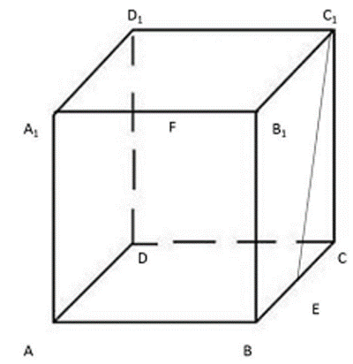
A.
B.
C.
D.

72. (2017黑龙江)电子计时器一天显示的时间是从00：00到23：59，每一时刻都由四个数字组成，问一天中显示的四个数字之和为24的时刻一共会出现多少次？（ ）
A. 24
B. 12
C. 1
D. 0

73. (2017安徽)体育彩票22选5中使用的22个彩球除编号不同外，其余完全一样。由于生产过程疏忽，22个彩球中有一个球的总量略重于其他球。现需用天秤将该球找出。那么，在最优方案下，最多需要使用天秤：
A. 3次
B. 4次
C. 5次
D. 6次

74. (2017安徽)如右图所示，幼儿园老师用边长为10cm的正八边形纸皮，裁去四个同样大小的等腰直角三角形，做成长方体包装盒。如果用该包装盒存放体积为的立方体积木（不凸出包装盒外沿），那么，这个盒子最多可以放入多少块积木？
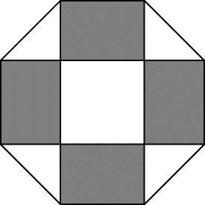
A. 75
B. 80
C. 85
D. 90

75. (2017黑龙江)有一个六位数，既能被13整除又能被7整除。已知前三位上的数字是等差数列，三个数字之和为21。个位数与十位数所组成的数字能被11整除。个位数与十万位数上的数字之和为13，与千位数上的数字之和为17，请问百位数上的数字为（ ）。
A. 1
B. 2
C. 3
D. 4

76. (2017安徽)把下面的六个平面图形分为两类，使每一类图形都有各自的共同特征或规律，分类正确的一项是：
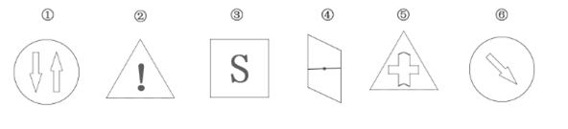
A. ①②⑤,③④⑥
B. ①③⑥,②④⑤
C. ①②④,③⑤⑥
D. ①③④,②⑤⑥

77. (2017天津)从所给四个选项中，选择最合适的一个填入问号处，使之呈现一定规律性：
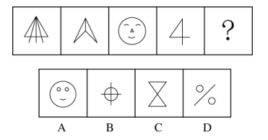

78. (2017安徽)从所给四个选项中，选择最合适的一个填入问号处，使之呈现一定规律性：
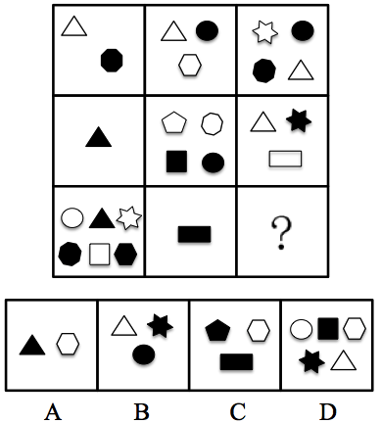

79. (2017黑龙江)从所给四个选项中，选择最合适的一个填入问号处，使之呈现一定规律性：
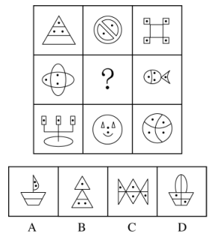

80. (2017天津)左边给定的是削掉一个角的纸盒，下列哪一项不是由它展开而成？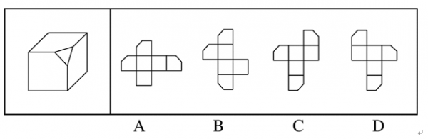

81. (2017安徽)非爱行为，指以爱的名义，对自己亲近的人进行非爱性的掠夺，即违背他人主观意愿，在精神与行为方面强制控制，迫使对方按照施控者的意愿去行为做事，这一行为往往发生在夫妻、恋人、父母与子女等最亲近的人之间。根据上述定义，下列属于非爱行为的是：
A. 张某按照医曙，要求女儿每三个小时做一次牵引，以消除疼痛
B. 林某强迫儿子每天练琴3小时，争取在钢琴大赛中取得好成绩
C. 陈某为防止精神病的女儿逃逸，将其关在地下室禁止其出入
D. 李某按照轮流陪护协议，要求其子前往医院陪护患重病的母亲

82. (2017安徽)我国婚姻法规定，禁止直系血亲和三代以内旁系血亲结婚。直系血亲是指和自己有直接血缘关系的亲属，三代以内旁系血亲是指与己身出自同一父母或同一祖父母、外祖父母，除直系血亲外的所有血亲。根据上述定义，下列选项中的甲和乙可以结婚的是：
A. 张某是甲（女）的姨夫，乙系张某的儿子
B. 李某是乙（女）的姑父，甲系李某的儿子
C. 甲是林某与前夫的儿子，乙是林某与后夫的女儿
D. 王某是张某的舅舅，甲系王某的儿子，乙系张某的女儿

83. (2017安徽)随着科学技术的发展，人机交流已经成为现实，这其中的关键是脑机接口技术。所谓脑机接口，就是连接大脑与计算机之间的信息系统，可让大脑直接和计算机沟通。脑机接口可以从大脑传递信息到计算机，又可以从计算机传递信息进入大脑。根据上述定义，下列应用不属于脑机接口技术的是：
A. 某游戏玩家的大脑植入一部装置，通过该装置用意念控制机械手，端起杯子喝茶
B. 某游戏玩家佩戴一套义肢设备，经过多次练习，凭着坚强意志力，实现行走
C. 某游戏玩家佩戴一种脸部饰品，饰品根据佩戴者的情绪变化作出相应的指示动作
D. 某游泳玩家戴上一套高科技耳机，集中注意力，通过精神控制小球躲避障碍

84. (2020四川)人类增强就是利用生物医学技术、智能技术、神经科学技术、信息技术和纳米技术等高新技术手段使健康人类的机体功能或能力超出其正常范围，从而使人类的体貌、寿命、人格、认知和行为等能力发生根本性变化并具有全新能力的一种技术手段。其目的是显著提高人类美好生活的质量。根据上述定义，下列选项不属于人类增强技术的是：（ ）
A. 演员赵某用药剂延缓衰老
B. 医生建议老张去做心脏搭桥手术
C. 医生将传感器植入老陈大脑提高其记忆力
D. 小王为了增加自己的身高服用类增高药物

85. (2017安徽)数据挖掘（Data mining）是指从大量的存储数据中利用统计、情报检索、模式识别、在线分析处理和专家系统（依靠过去的经验）等方法或技术，发现隐含在其中、事先不知道但又是潜在有用的信息和知识的信息处理过程。根据上述定义，下列不属于数据挖掘应用的是：
A. 某全球零售企业在分析上一年度消费者购物行为后推出“尿布 啤酒”促销举措，使得二者销售量大幅增
B. 某国际快递和物流公司使用RFID（无线射频识别）技术在不同时间点跨境全程监控和调整药品装运的温度
C. 某大型网上书店在客户选购一种图书时，推出“购买该商品的用户还购买了”等栏目，从而增加客观收益
D. 某高校要求教师使用网上教学管理系统，录入学生的期末考试成绩，以便借助短信群发软件告知学生成绩

86. (2017安徽)共享经济指借助网络第三方平台，基于闲置资源使用权的暂时性转移，实现生产要素的社会化，提高存量资产的使用效率以创造更多价值，促进社会经济的可持续发展。根据上述定义，下列经济活动不属于共享经济的是：
A. 王某从某网络平台订车去飞机场，方便快捷
B. 李某从某网络平台贷款炒股，获得了预期收益
C. 张某从某网络平台购买外卖美食，在家享受美味
D. 马某旅行前从某网络平台预订民宿，抵达后入住

87. (2017安徽)心理人类学是介于文化人类学与心理学之间的交叉学科，主要研究并了解文化对所属社会成员产生影响的心理机制，发现在个体水平上的心理变量与在总体水平上的文化、社会、经济、生态和生物变量之间的关系。根据上述定义，下列选项属于心理人类学研究范畴的是：
A. “五四”前后诗歌风格的比较
B. 当代流行话语下的社会主流价值
C. 草原文明与蒙古民族性格的养成
D. 从《背影》看作者对父亲态度的变化

88. (2017安徽)木椅子效应是指将成绩相等的两组学生分别安排坐在舒适的沙发椅和很不舒服的木椅子上学习，不久之后，坐木椅子的学生学习成绩要比坐沙发椅的学生成绩高出许多。原因是坐木椅子的学生因为不舒服而不断调整坐姿，表面看来好像不安而好动，实质却因此给脑补供应了更多的血液和营养；而坐沙发椅的学生，由于舒适而一动不动，致使血液循环相对减慢，脑部得到的血液和营养相对减少，学习效果因此就差了一些。根据上述定义，下列选项最能体现木椅子效应的是：
A. 某学生从小到大饱受责罚，学习成绩一直不理想
B. 某家长为鼓励孩子暑天学习，每天为其提供冷饮
C. 小刚每天步行上学和回家，风雨无阻，成绩很好
D. 搬入新书房一个月后，小明的成绩名次一路攀升

89. (2017安徽)描写就是用生动形象的语言，把人物或景物的状态具体地描绘出来。从描写的角度分，可分为正面描写和侧面描写。正面描写是指直接展现景物、环境的特点或通过描写人物的外貌、心理和行动来体现人物的个性特征。侧面描写又叫间接描写，是从侧面的角度烘托人物形象、景物特征或相关事态。根据上述定义，下列选项既有正面描写，又有侧面描写的是：
A. 一道残阳铺水中，半江瑟瑟半江红
B. 大漠风尘日色昏，红旗半卷出辕门
C. 天姥连天向天横，势拔五岳掩赤城
D. 千里莺啼绿映红，水村山郭酒旗风

90. (2017黑龙江)心理会计是指人们在心中无意识地把财富划归不同的账户进行管理，并对结果（尤其是经济结果）加以编码、分类和估价的过程，且不同的心理账户有不同的记账方式和心理运算规则。小到个体、家庭，大到企业集团，都有一套或隐或显的心理账户系统，其心理记账方式与经济学和数学的运算方式都不相同，因此经常以非预期的方式影响着决策，使个体的决策违背最简单的理性经济法则。根据上述定义，下列选项最能体现心理会计现象的是：
A. 小陈已经攒够购买相机的钱，但他一定要等领导年底奖金再买相机
B. 整日忧心忡忡的小李将自己全部存款的四分之三用于购买人寿保险
C. 小王在两家不同银行都有储蓄卡，但他总是去离家更近的银行取款
D. 小刘因公司奖励出游某地感觉不错，后来自费重游此地却感觉不佳

91. (2017黑龙江)猪：猪肝
A. 鱼：鱼鳔
B. 马：马蹄
C. 虫：虫草
D. 虾：虾须

92. (2017安徽)救援：围魏救赵
A. 进攻：风声鹤唳
B. 防守：草木皆兵
C. 追击：穷寇勿追
D. 转移：斗折蛇行

93. (2017安徽)讨论∶会议∶方案
A. 调研∶基层∶实情
B. 研究∶手机∶销量
C. 分析∶汽车∶技术
D. 合作∶课题∶计划

94. (2017安徽)中子：辐射：军事
A. 货车：交通：运输
B. 电解质：物理：化学
C. 薄膜：隔热：大棚
D. 干冰：吸热：消防

95. (2017安徽)农家乐∶农家∶乐
A. 一日游∶一日∶游
B. 广场舞∶广场∶舞
C. 袋鼠跳∶袋鼠∶跳
D. 颅内伤∶颅内∶伤

96. (2017天津)盲动∶一败涂地∶重起炉灶
A. 超速∶风驰电掣∶按部就班
B. 跟风∶鹦鹉学舌∶真知灼见
C. 熬夜∶萎靡不振∶养精蓄锐
D. 传神∶生动逼真∶洛阳纸贵

97. (2017黑龙江)（ ） 对于 教师 相对于 （ ） 对于 树木
A. 学生；小鸟
B. 校长；小草
C. 医生；鲜花
D. 学校；森林

98. (2017安徽)违约 之于 （ ） 相当于 （ ） 之于 承诺
A. 法律；民俗
B. 处罚；兑现
C. 合同；食言
D. 赔偿；责任

99. (2017黑龙江)（ ） 之于 学校 相当于 士兵 之于 （ ）
A. 班级；军队
B. 学生；部队
C. 班长；连长
D. 老师；军校

100. (2017安徽)番茄之于（ ）相当于（ ）之于蹴鞠
A. 美洲：中国
B. 白菜：篮球
C. 植物：人类
D. 炒饭：健身

101. (2017安徽)作为抗衰老药物，雷帕霉素延长寿命的秘密在于能够阻断mTOR通道——这也是控制着影响细胞生长繁殖流程的'主开关”之一。当食物充足时，这种通道从激素和营养物质中获得信号使细胞吸收营养并生长，但细胞进行新陈代谢和生长的过程中会产生激发细胞老化的副产物；当限制食物热量的摄入时，这个通道可以发出信号使细胞停止生长，借此来延缓衰老。雷帕霉素可能是目前发现的最有效可靠的抗衰老药物。以下哪项如果为真，不能支持以上结论的是：
A. 由于具有抑制细胞生长的作用，雷帕霉素被用于治疗某些癌症
B. 试验研究已经证明雷帕霉素能够延长酵母、蠕虫和果蝇的寿命
C. 雷帕霉素在延缓衰老的同时，使人更容易受到细菌和病毒的侵袭
D. 雷帕霉素可以阻断mTOR通道，而不需要限制食物热量的摄入

102. (2017安徽)一项研究显示，先让受试者参加消除某项偏见的学习，并给受试者播放与消除该偏见学习相关联的声音。之后，让受试者进入深度睡眠状态，同时重复播放那些相关联的声音，以重新激活消除该偏见的学习。结果发现，该偏见比睡眠前大大减少，且睡眠质量越高，偏见减少得越多。研究人员由此推测，睡眠干预可减少社会偏见与歧视。以下哪项如果为真，最能支持上述论证？
A. 普通民众难以得到消除偏见学习的睡眠干预
B. 睡眠充足、睡眠质量高的人比其他人更不易产生偏见与歧视
C. 有身高歧视、相貌歧视的人经过睡眠干预后，歧视程度明显降低
D. 在接受睡眠干预的受试者中，有一部分并不存在明显的偏见或歧视

103. (2017黑龙江)在汇率贬值期间，除非借入货币的利率和其他成本足够高，卖空贬值货币的投机活动不可避免。如果货币当局有足够的外汇储备坚持到最后，投机者就只能铩羽而归。但是，如果外汇储备不足，投机者最终就将'饱食远扬”。无论是在升值还是贬值的压力下，如果汇率不能迅速反映市场的供求关系，将损害宏观经济稳定，不利经济结构调整。如果以上论述为真，不能推出下列哪个结论？
A. 或者货币当局有足够的外汇储备坚持到最后，或者投机者“饱食远扬”
B. 如果汇率能够迅速反应市场的供求关系，那么就不会损害宏观经济稳定
C. 除非汇率迅速反映市场供求关系，否则会损害宏观经济稳定，不利于经济结构调整
D. 如果借入货币的利率和其他成本不够高，那么卖空贬值货币的投机活动不可避免

104. (2017安徽)荷兰研究人员一直在试图模拟月球和火星的土壤条件进行农作物栽培实验。他们对该项实验种出的小红萝卜、豌豆、黑麦和西红柿进行初步分析。实验结果令人充满希望，这些产品不仅安全，而且可能比在地球上土壤种出的农作物更健康。英国媒体称，能在火星土壤种出可食用作物，殖民火星的希望又向前迈进了一步。以下哪项如果为真，不能质疑英国媒体说法的是？
A. 火星土壤重金属占比和地球土壤不一样
B. 在另一个同类实验中土豆的长势很糟糕
C. 从实验到真正付诸实践还有很长的路要走
D. 月球、火星、地球的气候条件有很大不同

105. (2017黑龙江)正常情况下，人的大脑左前颞叶及眶额皮层会抑制位于大脑后部、负责处理眼部信号的视觉系统的神经活动。而在FTD（额颞叶痴呆）患者中，这两个区域可能无法发出抑制性信号，如此，大脑就能以一种全新的方式来处理视觉和声音。尽管额叶的损伤可能会导致患者出现一些病态的异常行为，但也会将患者的艺术敏感性或其他创造力释放出来。可以说，FTD是通向艺术殿堂的一扇窗。以下哪项如果为真，最能质疑以上结论的是？
A. 只有不到1%的FTD患者在患病期间能成为杰出艺术家
B. 20世纪最伟大的100名艺术家里，没有一个FTD患者
C. 冥想或苦练能让右脑更具有创造性进而开发出潜在艺术才能
D. FTD患者患病后所获得的艺术才能只能是家族遗传的结果

106. (2017安徽)某科研机构提出潮湿的沙子是古埃及人在沙漠中搬运巨大石块和雕像的关键，研究人员指出，古埃及人将沉重的石块放在滑橇后，先在滑橇前铺设一层潮湿的沙子，再牵引它们，这种搬运方式起到了意想不到的效果。在实验中，研究人员使用流变仪测试沙子的硬度，以证实需要多少牵引力才能使一定数量的沙子变形，并在此基础上设计了牵引模型，从中发现将潮湿的沙子铺在滑橇前能更容易移动重物，而且沙子所含水分决定了沙子的硬度和牵引力。以下哪项如果为真，最能支持上述结论？
A. 在一幅古埃及墓室壁画中，一名男子站在滑橇前方，似乎正在浇水
B. 滑橇牵引力与沙子硬度成反比，潮湿沙子的硬度是干燥沙子的两倍
C. 实验证明，铺设在滑橇前的潮湿沙子容易堆积，形成较大的滑动阻力
D. 一个实验室版的埃及滑橇被成功建造，能够模拟古埃及工地的实况

107. (2017安徽)如果向大气排放的二氧化碳累积超过32000亿吨，那么到本世纪末，将升温控制在2℃以内的门槛就守不住了。有科学家认为，为了达到将升温幅度控制在2℃以内的目标，仅仅限制二氧化碳是不够的，必须在全球范围内大规模开展大气二氧化碳的回收行动，使大气污染程度得到有效控制和缓解。若要使上述科学家的想法成立，最需要补充以下哪项作为前提？
A. 全球范围内普及关于气候变化的科学知识
B. 各国政府推出有效政策来控制二氧化碳排放量
C. 科学界整合资源来支持发展地球工程技术
D. 各地都建立能有效回收和储存二氧化碳的机制

某次学术会议，主席台（只有一排）需要安排赵、钱、孙、李、周、吴、郑和王8位嘉宾就座。按照自左至右的顺序，座位安排有下列要求：
（1）赵或者钱安排在最左边；
（2）郑不要安排在最右边；
（3）孙安排在李的左边，他们中间隔一位嘉宾；
（4）周安排在吴的左边，他们中间隔两位嘉宾；
（5）王安排在李和吴的右边。
108. (2017黑龙江)以下哪项是可能的？
A. 赵第一，郑第八
B. 钱第五，王第八
C. 李第三，吴第七
D. 周第二，孙第三

109. (2017黑龙江)孙的座位不可能是以下哪项？
A. 第三
B. 第四
C. 第五
D. 第六

110. (2017黑龙江)以下哪项一定是正确的？
A. 吴不可能排在前四
B. 郑不可能排在前二
C. 李不可能排在前四
D. 周不可能排在前二

2016年6月份，我国社会消费品零售总额26857亿元，同比增长10.6%，环比增长0.92%。其中，限额以上单位消费品零售额13006亿元，同比增长8.1%。
2016年1-6月份，我国社会消费品零售总额156138亿元，同比增长10.3%。其中，限额以上单位消费品零售额71075亿元，同比增长7.5%。
按经营单位所在地分，2016年6月份，城镇消费品零售额23082亿元，同比增长10.5%；乡村消费品零售额3775亿元，同比增长11.2%。1-6月份，城镇消费品零售额134249亿元，同比增长10.2%；乡村消费品零售额21889亿元，同比增长11.0%。
按消费类型分，2016年6月份，餐饮收入2907亿元，同比增长11.1%；商品零售23951亿元，同比增长10.6%。1-6月份，餐饮收入16683亿元，同比增长11.2%；商品零售139455亿元，同比增长10.2%。
2016年1-6月份，全国网上零售额22367亿元，同比增长28.2%。其中，实物商品网上零售额18143亿元，同比增长26.6%。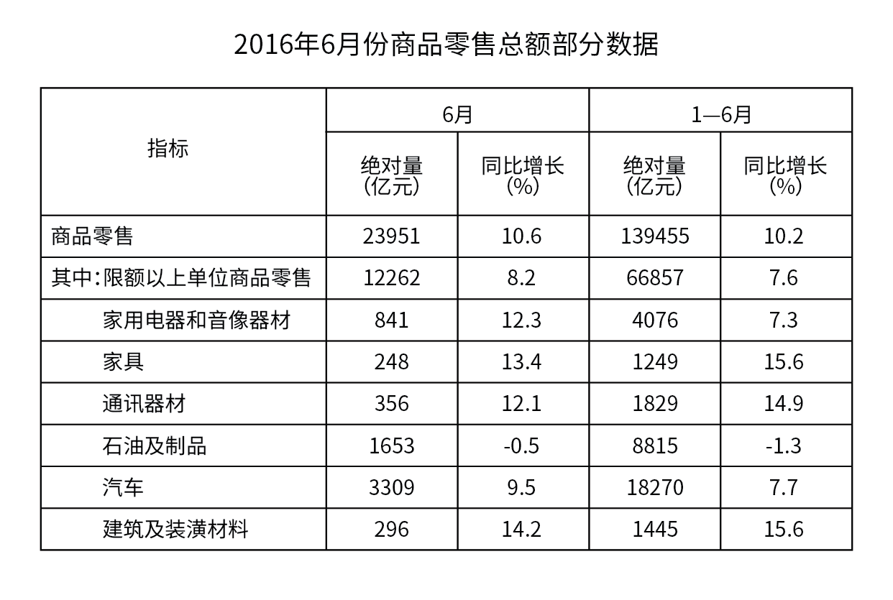
111. (2017天津)保持2016年1-6月份的同比增速不变，2017年1-6月份城镇消费品零售额约为：
A. 25506亿元
B. 172220亿元
C. 147942亿元
D. 153679亿元

112. (2017天津)2015年1-6月份，限额以上单位消费品零售额占全国社会消费品零售总额的比重约为：
A. 48.4%
B. 46.7%
C. 49.5%
D. 45.5%

113. (2017黑龙江)2016年1-6月份，以下选项中，商品零售同比增速最快的是：
A. 通讯器材
B. 石油及制品
C. 家用电器和音像器材
D. 汽车

114. (2017天津)2016年6月份，城镇消费品零售额比上年同期增加：
A. 380亿元
B. 2169亿元
C. 1193亿元
D. 2193亿元

115. (2017天津)关于社会消费品零售情况，能够从上述资料中推出的是：
A. 2016年1-6月份，限额以上单位消费品零售额增速同比下滑
B. 2016年1-6月份，乡村消费品零售额增速慢于城镇
C. 2015年1-6月份，商品零售额超过餐饮收入的7倍
D. 2015年1-6月份，网络零售呈较慢增长的态势

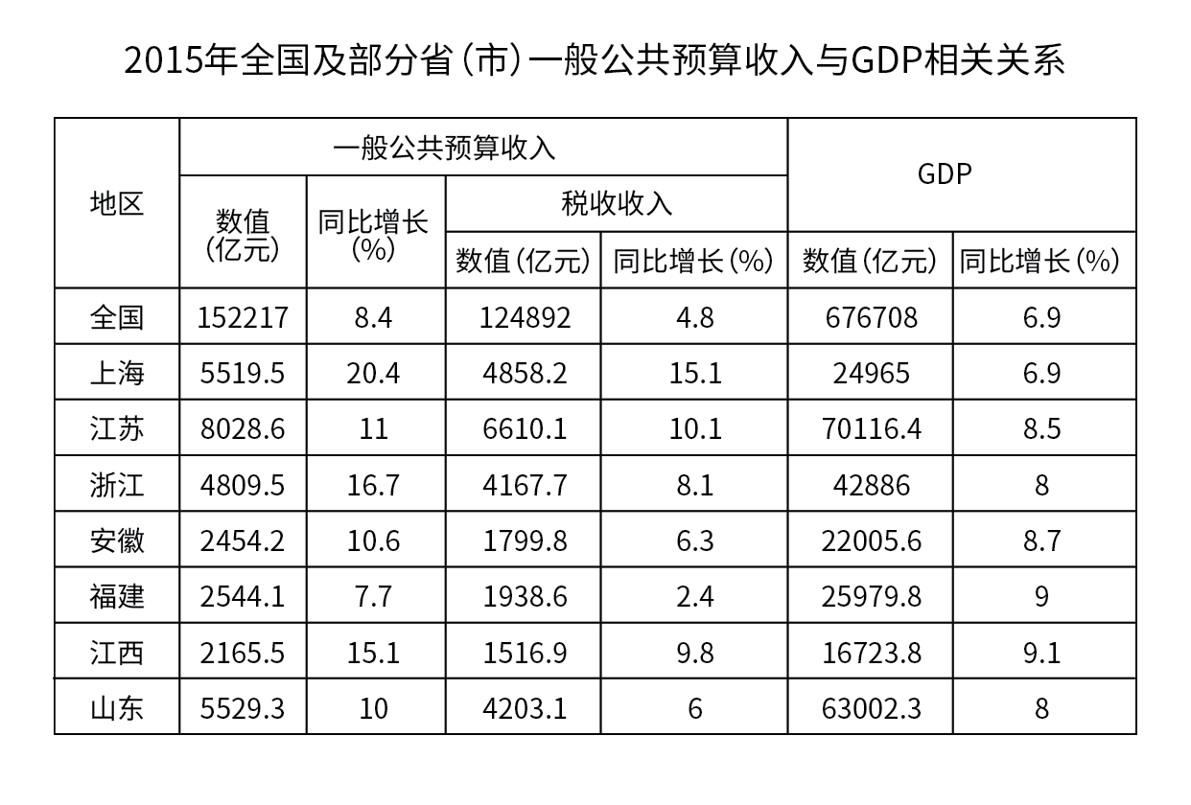
116. (2017天津)2015年税收收入占一般公共预算收入比重最大的是：
A. 上海
B. 江苏
C. 浙江
D. 福建

117. (2017天津)2015年江苏、浙江、江西三省的税收收入平均增速是：
A. 8.0%
B. 8.5%
C. 9.4%
D. 10.2%

118. (2017天津)2015年一般公共预算收入与GDP的比值大于10%的省（市）有：
A. 4个
B. 5个
C. 6个
D. 7个

119. (2017天津)2014年福建GDP占全国GDP的比重较江苏：
A. 多6.4%
B. 少6.4%
C. 多5.9%
D. 少5.9%

120. (2017黑龙江)关于一般公共预算收入、税收收入、GDP等指标，下列说法错误的是：
A. 2015年上海一般公共预算收入占GDP的比值最高
B. 2015年江苏一般公共预算收入、税收收入、GDP均最高
C. 2015年山东税收收入占全国税收收入的比重较江西高于2%以上
D. 2015年全国一般公共预算收入占GDP的比重较2014年有所减少

2015年国家自然科学基金委全年共接收173017项各类申请，同比增长约10%，择优资助各类项目40668项，比上年增加1579项，资助直接费用218.8亿元，平均资助强度（资助直接费用与资助项数的比值）53.8万元，各项工作取得新进展新成效。
在研究项目系列方面，面上项目资助16709项，比上年增加1709项，占总项数的41%，直接费用102.41亿元，平均资助率22.9%（资助项目占接收申请项目的比重），同比下降2.5个百分点。重点项目资助625项，同比增长约3.3%，直接费用17.88亿元，重大项目资助20项，直接费用3.18亿元。
在人才项目系列方面，青年科学基金资助16155项，比上年减少266项，占总项数的40%，直接费用31.95亿元，平均资助率24.6%，同比下降0.7个百分点，地区科学基金资助2829项，比上年增加78项，直接费用10.96亿元，有力推进了欠发达区域人才稳定与培养。优秀青年科学基金资助400人，国家杰出青年科学基金资助198人，新资助创新研究群体项目38项，促进了优秀人才和团队成长。
121. (2017天津)2015年地区科学基金资助的直接费用占总额的比重约为：
A. 3%
B. 5%
C. 8%
D. 10%

122. (2017天津)2015年重点项目的平均资助强度约为：
A. 213万元
B. 286万元
C. 342万元
D. 398万元

123. (2017天津)2014年国家自然科学基金委共接收青年科学基金的申请数约为：
A. 5.1万份
B. 5.9万份
C. 6.5万份
D. 6.9万份

124. (2017天津)2015年国家自然科学基金委全年平均资助率较2014年约：
A. 减少1.4个百分点
B. 增加1.4个百分点
C. 减少2.1个百分点
D. 增加2.1个百分点

125. (2017天津)能够从上述资料中推出的是：
A. 2015年重点项目的平均资助强度多于重大项目
B. 2014年面上项目资助项数多于青年科学基金项目
C. 2015年面上项目的平均资助率高于青年科学基金项目
D. 2015年重点项目资助项数的同比增长率高于地区科学基金

2015年全国共建立社会捐助工作站、点和慈善超市3.0万个，比上一年减少0.2万个，其中：慈善超市9654个，同比下降5.1%。全年共接收社会捐赠款654.5亿元，其中：民政部门接收社会各界捐款44.2亿元，各类社会组织接收捐款610.3亿元。全年民政部门接收捐赠衣被4537.0万件，捐赠物资价值折合人民币5.2亿元。全年有1838.4万人次困难群众受益，同比增长8.5%，增长率较上一年下降27.5个百分点。全年有934.6万人次在社会服务领域提供了2700.7万小时的志愿服务，同比减少10.4万小时。
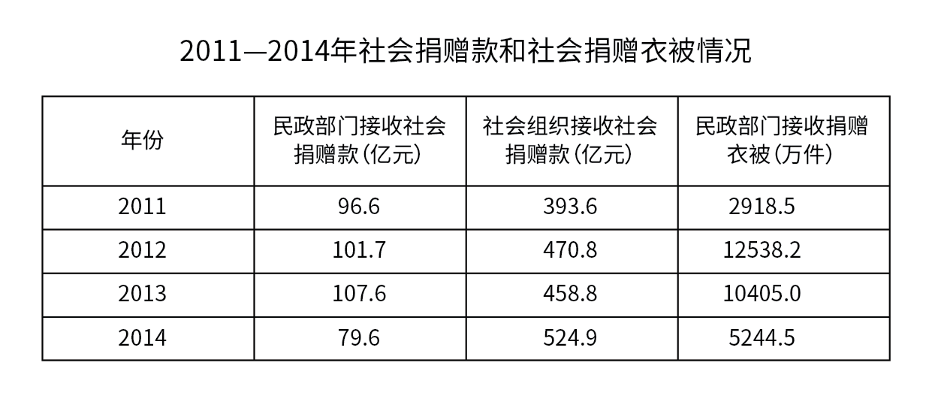
126. (2017天津)2012~2015年社会组织接收社会捐赠款占总捐赠款的比重最高的是：
A. 2012年
B. 2013年
C. 2014年
D. 2015年

127. (2017天津)2015年，全国建立的慈善超市较2014年约：
A. 减少519个
B. 增加519个
C. 减少686个
D. 增加686个

128. (2017天津)2015年全年接收社会捐赠款的同比增长率较2014年：
A. 约增加3.6个百分点
B. 约减少3.6个百分点
C. 约增加1.6个百分点
D. 约减少1.6个百分点

129. (2017黑龙江)2015年受益的困难群众较2013年增长约：
A. 27.6%
B. 34.5%
C. 40.4%
D. 47.6%

130. (2017天津)能够从上述资料中推出的是（ ）
A. 2011~2015年民政部门接收的社会捐赠款在持续增加
B. 2015年民政部门接收捐赠衣被同比增长率高于2014年的二分之一
C. 相比2014年，2015年在社会服务领域提供志愿服务的人次有所增加
D. 2012~2015年社会组织接收社会捐赠款同比增长最快的年份是2012年

参考答案与解析
第一部分 客观题
一、单选题
第1题
【知识点】 中国地理
【答案】 D
【解析】 本题考查的地理常识。
A项，正确，土司遗址，在2015年中国申报的“中国土司遗产”成功列入世界文化遗产名录。中国土司遗产包括湖南永顺土司城遗址、贵州播州海龙屯遗址、湖北唐崖土司城遗址。属于多省联合申遗。
B项，正确，丝绸之路，丝绸之路是跨国系列文化遗产，属文化线路类型。中国境内有22处考古遗址、古建筑等遗迹，包括河南省4处、陕西省7处、甘肃省5处、新疆维吾尔自治区6处。属于多省联合申遗。
C项，正确，“中国丹霞”于2010年8月1日经联合国教科文组织世界遗产委员会批准，被正式列入《世界遗产名录》。中国丹霞是由湖南崀山、广东丹霞山、福建泰宁、江西龙虎山等景区共同签订捆绑申报合作协议。属于多省联合申遗。
D项，错误，大足石刻位于重庆市大足区境内，是唐末、宋初时期宗教摩崖石刻，以佛教题材为主，于1999年12月1日被联合国教科文组织作为文化遗产，列入《世界遗产名录》。不属于多省联合申遗。
因此本题选D。
【来源】 2017年内蒙古公务员考试《行测》真题第5题,2017年山西公务员考试《行测》真题第2题,2017年新疆公务员考试《行测》真题第11题,2017年河北公务员考试《行测》真题第8题,2017年湖北公务员考试《行测》真题第3题,2017年湖南公务员考试《行测》真题第6题,2017年黑龙江公务员考试《行测》真题第1题

第2题
【知识点】 民法
【答案】 B
【解析】 本题考查法律常识。①正确，根据《刑事诉讼法》第一百零八条：任何单位和个人发现有犯罪事实或者犯罪嫌疑人，有权利也有义务向公安机关、人民检察院或者人民法院报案或者举报。②正确，根据《合同法》第一百八十五条：赠与合同是赠与人将自己的财产无偿给予受赠人。《物权法》第六条规定：“……动产物权的设立和转让，应当依照法律规定交付。”朋友把表送给林某后，所有权归林某，他有权处分，送给他弟弟合法。③错误，《婚姻法》第三十四条：女方在怀孕期间、分娩后一年内或中止妊娠后六个月内，男方不得提出离婚。④正确，《就业促进法》第三条规定：“劳动者依法享有平等就业和自主择业的权利。劳动者就业，不因民族、种族、性别、宗教信仰等不同而受歧视。”第六十二条规定：“违反本法规定，实施就业歧视的，劳动者可以向人民法院提起诉讼。”A选项错误。B选项正确。C选项错误。D选项错误。
因此本题选B。
【来源】 真题汇编模考大赛·第一季第15题,专项模考-常识（一）第35题,2017年重庆公务员考试《行测》真题（春季）第11题,2017年内蒙古公务员考试《行测》真题第10题,2017年山西公务员考试《行测》真题第17题,2017年新疆公务员考试《行测》真题第15题,2017年河北公务员考试《行测》真题第17题,2017年湖北公务员考试《行测》真题第16题,2017年湖南公务员考试《行测》真题第17题,2017年黑龙江公务员考试《行测》真题第2题,2017年天津公务员考试《行测》真题第15题

第3题
【知识点】 人文常识（其它）
【答案】 A
【解析】 本题考查人文常识。
A项，诗句出自李白的《清平调》诗中的名句，全诗核心就是夸赞杨贵妃的美貌；
B项，羞花介绍的是杨贵妃；
C项，以肥为美的时代是杨贵妃生活的唐朝，而与貂蝉相关的应是“闭月”；
D项，沉鱼形容的是西施，落雁形容的是远嫁塞外的王昭君。
因此本题选A。
【来源】 真题汇编模考大赛·第一季第10题,专项模考-常识（二）第57题,2017年浙江公务员考试《行测》真题（A卷）第11题,2017年浙江公务员考试《行测》真题（B卷）第15题,2017年黑龙江公务员考试《行测》真题第3题,2017年天津公务员考试《行测》真题第10题

第4题
【知识点】 生物医学常识（其它）
【答案】 D
【解析】 本题考查科学常识。
磁共振仪在工作时，会在人体周围产生一个超强磁场，接着向人体发射电磁波。但是电磁波对人的辐射危害极小，甚至都比不上晒太阳时紫外线对人的伤害。而强磁场、梯度场和射频场是磁共振的三种场，使用不当或者产品不合格，可能会对人造成损伤。
因此本题选D。
【来源】 真题汇编模考大赛·第一季第18题,2017年重庆公务员考试《行测》真题（春季）第14题,2017年内蒙古公务员考试《行测》真题第14题,2017年新疆公务员考试《行测》真题第16题,2017年浙江公务员考试《行测》真题（A卷）第17题,2017年浙江公务员考试《行测》真题（B卷）第10题,2017年黑龙江公务员考试《行测》真题第4题,2017年天津公务员考试《行测》真题第18题

第5题
【知识点】 中国古代史
【答案】 A
【解析】 本题考查历史常识。
A项，错误，在唐朝中期以前，中国对外交流的主要通道是陆上丝绸之路，之后由于战乱及经济重心转移等原因，海上丝绸之路取代陆上丝绸之路成为中外贸易交流的主要通道。因此，海上丝绸之路是相对独立存在的，并不是陆上丝绸之路的补充形式。
B项，正确，根据《马可·波罗游记》记载，马可·波罗跟随父亲从意大利沿着陆上丝绸之路来到中国，1291年，马可·波罗奉命护送元朝公主阔阔真远嫁海外，沿着海上丝绸之路横渡印度洋到达波斯，后返回自己的国家。
C项，正确，海上丝绸之路形成于秦汉时期，《汉书·地理志》有记载，繁荣于唐宋时期，唐玄宗时设立市舶司专管海上对外贸易，宋时指南针用于海船，中国商船的远航能力大为加强。明清由于海禁政策而走向衰落。
D项，正确，海上丝绸之路是古代中国与外国交通贸易、文化交往的海上通道，曾有力地促进了东西方经济、文化的交流，推动了沿线各国的共同发展，扩大了中国文化对外的影响。
因此本题选A。
【来源】 真题汇编模考大赛·第一季第6题,专项模考-常识（二）第52题,2017年重庆公务员考试《行测》真题（春季）第5题,2017年内蒙古公务员考试《行测》真题第3题,2017年山西公务员考试《行测》真题第4题,2017年新疆公务员考试《行测》真题第8题,2017年河北公务员考试《行测》真题第20题,2017年浙江公务员考试《行测》真题（A卷）第20题,2017年浙江公务员考试《行测》真题（B卷）第16题,2017年湖北公务员考试《行测》真题第1题,2017年湖南公务员考试《行测》真题第11题,2017年黑龙江公务员考试《行测》真题第5题,2017年天津公务员考试《行测》真题第6题,2017年安徽公务员考试《行测》真题第2题

第6题
【知识点】 人文常识（其它）
【答案】 C
【解析】 本题考查人文常识。
A项，正确，该句诗出自杜甫的《闻官军收河南河北》，安史之乱结束，杜甫听到这消息，不禁惊喜欲狂，手舞足蹈，传达出了幸福感。
B项，正确，该句诗出自《早发白帝城》，是唐代诗人李白遇赦后愉快的心情和江山的壮丽多姿、顺水行舟的流畅轻快融为一体，运用夸张和奇想，写得流丽飘逸，惊世骇俗，又不假雕琢，随心所欲，自然天成。传达出了幸福感。
C项，错误，该句诗出自《蝶恋花·春景》，是北宋文学家苏轼的词。这是一首描写春景的清新婉丽之作，表现了词人对春光流逝的叹息，以及自己的情感不为人知的烦恼。未传达出幸福感。
D项，正确，该句诗出自《登科后》，是唐代诗人孟郊于所作。此诗前两句将作者过去失意落拓的处境和现今考取功名的得意情境进行今昔对比，表现出极度欢快的心情。传达出了幸福感。
因此本题选C。
【来源】 真题汇编模考大赛·第一季第4题,2017年重庆公务员考试《行测》真题（春季）第4题,2017年山西公务员考试《行测》真题第3题,2017年河北公务员考试《行测》真题第6题,2017年浙江公务员考试《行测》真题（A卷）第10题,2017年浙江公务员考试《行测》真题（B卷）第14题,2017年湖南公务员考试《行测》真题第4题,2017年黑龙江公务员考试《行测》真题第6题,2017年天津公务员考试《行测》真题第4题,2017年安徽公务员考试《行测》真题第6题,2018年8月18日山西省运城市盐湖区公开招聘《职业倾向能力测验》真题第57题

第7题
【知识点】 科技常识其它
【答案】 B
【解析】 本题考查化学常识。粉尘爆炸，指可燃性粉尘在爆炸极限范围内，遇到热源，瞬间剧烈燃烧，释放巨大压力和热量。具有爆炸性的主要是可燃性粉尘有：金属（如镁粉、铝粉）；煤炭；粮食（如小麦、淀粉）；饲料（如血粉、鱼粉）；农副产品（如棉花、烟草）；林产品（如纸粉、木粉）；合成材料（如塑料、染料）。
A项，错误，肥皂粉主要由油脂混合海藻灰或桦木灰等制成，易燃，易爆。
B项，正确，水泥粉主要成分是硅酸盐，不具有可燃性，不易爆。
C项，错误，面粉是粮食类易爆粉尘。
D项，错误，奶粉是粮食类易爆粉尘。
因此本题选B。
【来源】 2017年重庆公务员考试《行测》真题（春季）第17题,2017年内蒙古公务员考试《行测》真题第20题,2017年山西公务员考试《行测》真题第11题,2017年新疆公务员考试《行测》真题第20题,2017年河北公务员考试《行测》真题第19题,2017年浙江公务员考试《行测》真题（A卷）第3题,2017年浙江公务员考试《行测》真题（B卷）第4题,2017年湖北公务员考试《行测》真题第17题,2017年湖南公务员考试《行测》真题第16题,2017年黑龙江公务员考试《行测》真题第7题,2017年天津公务员考试《行测》真题第2题,2017年安徽公务员考试《行测》真题第14题

第8题
【知识点】 民法
【答案】 D
【解析】 本题考查法律常识。
《中华人民共和国安全生产法》第八十六条规定：“生产经营单位将生产经营项目、场所、设备发包或者出租给不具备安全生产条件或者相应资质的单位或者个人的，责令限期整改，没收违法所得；导致发生生产安全事故给他人造成损害的，与承包方、承租方承担连带赔偿责任。”根据上述法律可以看出，发包人知道或应当知道接受发包业务的雇主没有相应资质或者安全生产条件的，那么他们的行为就违反了法定义务，发包人未尽选任义务的情况下，其存在过失，且该过错与损害结果有因果关系，根据侵权法的理论，应承担损害赔偿责任。而雇主不具有安全生产条件或者相应资质，亦有过错，二者构成共同侵权，故而承担连带责任。故本题王某将工程承包给没有施工资质的李某，应当承担责任，虽然王某与李某合同约定事故责任由王某承担，但是该合同没有外在约束力，因此该事件应该是王某和李某承担连带责任。
因此本题选D。
【来源】 真题汇编模考大赛·第一季第14题,专项模考-常识（一）第21题,2017年重庆公务员考试《行测》真题（春季）第10题,2017年内蒙古公务员考试《行测》真题第8题,2017年山西公务员考试《行测》真题第15题,2017年新疆公务员考试《行测》真题第13题,2017年河北公务员考试《行测》真题第11题,2017年浙江公务员考试《行测》真题（A卷）第16题,2017年浙江公务员考试《行测》真题（B卷）第18题,2017年湖北公务员考试《行测》真题第10题,2017年湖南公务员考试《行测》真题第15题,2017年黑龙江公务员考试《行测》真题第8题,2017年天津公务员考试《行测》真题第14题,2017年安徽公务员考试《行测》真题第5题,2018年5月20日安徽省蚌埠市高新区《行政能力测验》真题第22题

第9题
【知识点】 民法
【答案】 B
【解析】 本题考查法律常识。《婚姻法》第26条规定：国家保护合法的收养关系。养父母和养子女间的权利和义务，适用本法对父母子女关系的有关规定。由此可见养母和子女的关系适用《婚姻法》中对父母子女关系的规定。《婚姻法》第21条规定，父母对子女有抚养教育的义务；子女对父母有赡养扶助的义务。据此可知养子女对养母有赡养扶助的义务，养母生病之后养子女有帮助的义务，故①表述错误。《婚姻法》第37条规定：离婚后，一方抚养的子女，另一方应负担必要的生活费和教育费的一部或全部，负担费用的多少和期限的长短，由双方协议；协议不成时，由人民法院判决。关于子女生活费和教育费的协议或判决，不妨碍子女在必要时向父母任何一方提出超过协议或判决原定数额的合理要求。据此可知，子女必要的生活费由父母双方协议决定，协议不成的法院判决，但是子女在必要时可以就上述费用向父母任何一方提出合理要求，因此其父亲要求子女找母亲讨要的行为不符合法律规定，故④表述错误。因此①④表述错误。《婚姻法》26条第2款规定：养子女和生父母间的权利和义务，因收养关系的成立而消除，故被收养之后对生父母没有扶助义务，因此②符合法律规定。《婚姻法》司法解释（一）第20条规定：婚姻法第21条规定的“不能独立生活的子女”，是指尚在校接受高中及其以下学历教育，或者丧失或未完全丧失劳动能力等非因主观原因而无法维持正常生活的成年子女。《关于人民法院审理离婚案件处理子女抚养问题的若干具体意见》第11条规定：抚育费的给付期限，一般至子女18周岁为止。16周岁以上不满18周岁，以其劳动收入为主要生活来源，并能维持当地一般生活水平的，父母可停止给付抚育费。结合上述高中及以下学历和18周岁，③符合法律规定。因此②③表述正确。
因此本题选B。
【来源】 真题汇编模考大赛·第一季第3题,专项模考-常识（一）第41题,2017年内蒙古公务员考试《行测》真题第9题,2017年山西公务员考试《行测》真题第16题,2017年新疆公务员考试《行测》真题第14题,2017年河北公务员考试《行测》真题第10题,2017年浙江公务员考试《行测》真题（A卷）第13题,2017年浙江公务员考试《行测》真题（B卷）第19题,2017年黑龙江公务员考试《行测》真题第9题

第10题
【知识点】 物理常识
【答案】 A
【解析】 本题考查物理常识。
电视机显示器是光源，电视屏相当于透镜，光源透过电视屏发出的光是透射光。同时，电视屏表面有一层玻璃，玻璃相当于平面镜，照相机拍照时若打开闪光灯或照明灯，灯光会被电视屏表面的玻璃反射，干扰电视机光源透过电视屏发出的透射光，影响照片清晰度。
因此本题选A。
【来源】 真题汇编模考大赛·第一季第20题,2017年重庆公务员考试《行测》真题（春季）第18题,2017年内蒙古公务员考试《行测》真题第21题,2017年新疆公务员考试《行测》真题第21题,2017年河北公务员考试《行测》真题第13题,2017年浙江公务员考试《行测》真题（A卷）第7题,2017年浙江公务员考试《行测》真题（B卷）第6题,2017年湖北公务员考试《行测》真题第19题,2017年湖南公务员考试《行测》真题第9题,2017年黑龙江公务员考试《行测》真题第10题,2017年天津公务员考试《行测》真题第20题,2017年安徽公务员考试《行测》真题第19题

第11题
【知识点】 生物医学常识（其它）
【答案】 C
【解析】 本题考查科学常识。A选项错误，手足口病是由肠道病毒引起的传染病。狂犬病乃狂犬病毒所致的急性传染病。B选项错误，麻疹是由麻疹病毒所致的急性传染性皮肤病。腮腺炎分病毒性的和细菌性的，细菌性的一般无传染性，而病毒性腮腺炎是由腮腺炎病毒感染的急性传染病。C选项正确，结核病是由结核分枝杆菌引起的慢性传染病。破伤风是破伤风梭菌经由皮肤或黏膜伤口侵入人体，在缺氧环境下生长繁殖，产生毒素而引起肌痉挛的一种特异性感染。D选项错误，非典型肺炎泛指所有由某种未知的病原体引起的肺炎。水痘是由水痘-带状疱疹病毒初次感染引起的急性传染病。故选C。
【来源】 真题汇编模考大赛·第一季第19题,2017年内蒙古公务员考试《行测》真题第23题,2017年山西公务员考试《行测》真题第12题,2017年新疆公务员考试《行测》真题第23题,2017年浙江公务员考试《行测》真题（A卷）第4题,2017年浙江公务员考试《行测》真题（B卷）第5题,2017年湖北公务员考试《行测》真题第15题,2017年湖南公务员考试《行测》真题第14题,2017年黑龙江公务员考试《行测》真题第11题,2017年天津公务员考试《行测》真题第19题

第12题
【知识点】 生物医学常识（其它）
【答案】 B
【解析】 本题考查生物医学常识。A项，错误，焦油不能与血红蛋白结合。B项，正确，一氧化碳极易与血红蛋白结合，形成碳氧血红蛋白，使血红蛋白丧失携氧的能力和作用，造成组织窒息，严重时死亡。C项，错误，苯并芘存在于烟气中，有毒，是一种常见的高活性间接致癌物和突变原。苯并芘不能与血红蛋白结合。D项，错误，尼古丁会使人上瘾或产生依赖性，重复使用尼古丁也增加心脏速度和升高血压并降低食欲。大剂量的尼古丁会引起呕吐以及恶心，严重时人会死亡。尼古丁不能与血红蛋白结合。因此本题选B。
【来源】 2017年重庆公务员考试《行测》真题（春季）第19题,2017年内蒙古公务员考试《行测》真题第22题,2017年新疆公务员考试《行测》真题第22题,2017年河北公务员考试《行测》真题第2题,2017年浙江公务员考试《行测》真题（A卷）第14题,2017年浙江公务员考试《行测》真题（B卷）第8题,2017年湖北公务员考试《行测》真题第20题,2017年湖南公务员考试《行测》真题第1题,2017年黑龙江公务员考试《行测》真题第12题

第13题
【知识点】 人文常识（其它）
【答案】 B
【解析】 本题考查人文常识。
《黄帝内经》分《灵枢》、《素问》两部分，是中国最早的医学典籍，传统医学四大经典著作之一。《黄帝内经》充分认识到“有诸内必形诸外”的辩证法则，使脏象学说系统而完善。脏象学说主要包括脏腑、经络和精气神三部分。脏腑又由五脏、六腑和奇恒之腑组成。五脏，即肝、心、脾、肺、肾。六腑，即胆、胃、大肠、小肠、膀胱和三焦。题干体现了五脏六腑之间却不是孤立的，而是相互合作、相互为用的。老子是诸子百家中最早提出辩证法的思想家。同时，《黄帝内经》是一本综合性的医书，在黄老道家理论上建立了中医学上的诸多学说。
因此本题选B。
【来源】 真题汇编模考大赛·第一季第16题,2017年重庆公务员考试《行测》真题（春季）第6题,2017年河北公务员考试《行测》真题第16题,2017年湖南公务员考试《行测》真题第10题,2017年黑龙江公务员考试《行测》真题第13题,2017年安徽公务员考试《行测》真题第16题

第14题
【知识点】 生活常识
【答案】 B
【解析】 本题考查生活常识。
A项，不当选，气压降低后水的沸点也会降低，所以水在真空中会先沸腾；因为沸腾带走了一部分内能，温度降低，同时液体状态的水减少，水逐渐结冰，因此水在真空中会先沸腾后结冰。
B项，当选，隔热膜又叫太阳膜，在现代太阳膜生产技术中，往往是通过真空喷镀或磁控溅射技术将铝、金、铜、银等金属制成多层至密的高隔热金属膜层。采用磁控溅射工艺制造的太阳膜，通过强力磁场吸附金、银、镍、钛等贵稀金属原子，不仅能通过金属本身的物理属性来隔绝热量，提高舒适度，更能保证优异的透光性和清晰度，确保车主视野清晰。由此可见，汽车隔热膜的隔热效果与颜色深浅没有直接的关系，汽车贴膜内的涂层工艺才是决定隔热效果的关键因素，颜色浅的隔热膜同样可以达到好的隔热效果。
C项，不当选，要使纯水结冰有三种途径，一是达到过冷温度（该温度低于冰点的温度）；二是没有达到过冷温度的情况下添加振动；三是没有达到过冷温度的情况下外加晶核。而纯水只有水分子，在0℃没有达到过冷温度，又没有增加振动或晶核，因此不会结冰。
D项，不当选，湿润的空气中的含水量要略高，达到同样的温度，水比空气吸热要更多些，所以低温湿润空气因水汽蒸发，更容易带走身上的热量，即天凉时，湿润的地方比干旱的地方使人觉得更冷。
因此本题选B。
【来源】 真题汇编模考大赛·第一季第7题,专项模考-常识（二）第54题,2017年重庆公务员考试《行测》真题（春季）第15题,2017年内蒙古公务员考试《行测》真题第15题,2017年山西公务员考试《行测》真题第20题,2017年新疆公务员考试《行测》真题第17题,2017年河北公务员考试《行测》真题第14题,2017年浙江公务员考试《行测》真题（A卷）第12题,2017年浙江公务员考试《行测》真题（B卷）第7题,2017年湖北公务员考试《行测》真题第12题,2017年湖南公务员考试《行测》真题第18题,2017年黑龙江公务员考试《行测》真题第14题,2017年天津公务员考试《行测》真题第7题,2017年安徽公务员考试《行测》真题第13题

第15题
【知识点】 人文常识（其它）
【答案】 C
【解析】 本题考查人文常识。
诗句的意思是烛影深深映上云母屏风，银河渐渐沉没，晨星渐渐沉没在黎明的曙光里，表明时间已到将晓未晓之际，也就是一天之中的黎明。
因此本题选C。
【来源】 真题汇编模考大赛·第一季第2题,2017年重庆公务员考试《行测》真题（春季）第7题,2017年内蒙古公务员考试《行测》真题第7题,2017年山西公务员考试《行测》真题第1题,2017年河北公务员考试《行测》真题第7题,2017年浙江公务员考试《行测》真题（A卷）第8题,2017年浙江公务员考试《行测》真题（B卷）第13题,2017年湖北公务员考试《行测》真题第5题,2017年湖南公务员考试《行测》真题第5题,2017年黑龙江公务员考试《行测》真题第15题,2018年1月20日安徽省淮北市大学生特岗补录《职业能力测试》真题第16题

第16题
【知识点】 生物医学常识（其它）
【答案】 A
【解析】 本题考查医学常识。
A项，胎儿所需的营养物质确切来说来自母体的血液，发育中的胎儿的血型与母体的可以不同，原因是母体与胎儿的毛细血管相互交叉但不相通，所以胎儿体内的血液与母体的血液不直接相通，母亲的血液与胎儿的血液是彻底分开的。
B项，遗传物质是亲代与子代之间传递遗传信息的物质，具典型细胞结构的生物的遗传物质是DNA，但是DNA上所携带的信息是不一样的。
C项，卵细胞受精以后开始分裂、分化，形成胚泡，然后形成囊胚，并植入母体子宫内膜中，吸收营养，继续发育。
D项，胎盘内有许多绒毛，绒毛内有毛细血管，这些毛细血管与脐带内的血管相通，绒毛与绒毛之间则充满了母体的血液。胎儿和母体通过胎盘上的绒毛进行物质交换。
因此本题选A。
【来源】 2017年重庆公务员考试《行测》真题（春季）第20题,2017年内蒙古公务员考试《行测》真题第25题,2017年山西公务员考试《行测》真题第14题,2017年新疆公务员考试《行测》真题第25题,2017年湖北公务员考试《行测》真题第13题,2017年黑龙江公务员考试《行测》真题第16题

第17题
【知识点】 中国古代史
【答案】 C
【解析】 本题考查历史常识。
A项，不当选，张仲景是东汉末年著名医学家，被后人尊称为“医圣”，代表作为《伤寒杂病论》。
B项，不当选，华佗是东汉末年著名的医学家，主要成就是麻沸散和五禽戏等。
C项，当选， “杏林”“医术”。在三国时期，名医董奉给病人治病从不收钱，而让痊愈的病人在他园子里种杏树，久而久之聚棵成林，人称“董林杏仙”。后“杏林”成为医界的别称，用“杏林春暖”“誉满杏园”“杏林高手”等词赞誉医生的精湛医术和高尚医德。
D项，不当选，扁鹊是战国时期名医，医术高超，被认为是神医，主要成就是四诊法，相传中医典籍《难经》为扁鹊所著。
因此本题选C。
【来源】 真题汇编模考大赛·第一季第11题,专项模考-常识（二）第7题,2017年重庆公务员考试《行测》真题（春季）第9题,2017年湖北公务员考试《行测》真题第7题,2017年湖南公务员考试《行测》真题第13题,2017年黑龙江公务员考试《行测》真题第17题,2017年天津公务员考试《行测》真题第11题

第18题
【知识点】 国内时政
【答案】 D
【解析】 本题考查政治常识。①“学习国防知识，增强国防观念”是国家设定的对全民进行大规模国防教育的主题活动日，在每年9月的第三个星期六。②“缅怀抗战先烈，弘扬抗战精神”是中国人民抗日战争胜利纪念日，是每一年的9月3日。③“吾爱吾师，感念师恩”是教师节，在每年的9月10日。④“节约粮食，从我做起”是世界粮食日，是世界各国政府每年在10月16日围绕发展粮食和农业生产举行纪念活动的日子。⑤“口腔健康，全身健康”是爱牙日，每年的9月20日。故会出现在九月份活动项目计划中的活动主题有：①②③⑤。故选D。
【来源】 真题汇编模考大赛·第一季第9题,2017年重庆公务员考试《行测》真题（春季）第1题,2017年内蒙古公务员考试《行测》真题第1题,2017年山西公务员考试《行测》真题第5题,2017年河北公务员考试《行测》真题第5题,2017年浙江公务员考试《行测》真题（A卷）第1题,2017年浙江公务员考试《行测》真题（B卷）第11题,2017年湖北公务员考试《行测》真题第2题,2017年湖南公务员考试《行测》真题第3题,2017年黑龙江公务员考试《行测》真题第18题,2017年天津公务员考试《行测》真题第9题

第19题
【知识点】 国内时政
【答案】 C
【解析】 本题考查体育常识。
A项，正确，第31届夏季奥林匹克运动会，又称2016年里约热内卢奥运会。
B项，正确，第24届冬季奥林匹克运动会，将在2022年2月04日至2022年2月20日在中华人民共和国北京市和张家口市联合举行。这是中国历史上第一次举办冬季奥运会，北京、张家口同为主办城市。
C项，错误，日本著名动漫形象哆啦A梦将出任2020东京申奥特殊大使，动漫人物出任申奥特殊大使尚属首次。
D项，正确，北京是目前唯一获得夏季奥运会和冬季奥运会举办权的城市。
因此本题选C。
【来源】 2017年重庆公务员考试《行测》真题（春季）第2题,2017年内蒙古公务员考试《行测》真题第2题,2017年山西公务员考试《行测》真题第6题,2017年新疆公务员考试《行测》真题第9题,2017年河北公务员考试《行测》真题第3题,2017年浙江公务员考试《行测》真题（A卷）第2题,2017年浙江公务员考试《行测》真题（B卷）第3题,2017年黑龙江公务员考试《行测》真题第19题,2017年天津公务员考试《行测》真题第3题,2017年安徽公务员考试《行测》真题第1题

第20题
【知识点】 世界史
【答案】 C
【解析】 本题考查历史常识。
A项，错误，《理想国》的作者是柏拉图。
B项，错误，公元395年，已经宣布基督教为国教的罗马帝国皇帝狄奥多西一世临终前，将帝国分给了两个儿子，阿卡迪乌斯和霍诺里乌斯。由此，罗马帝国分为东罗马帝国(拜占庭帝国），不是公元1世纪。
C项，正确，胡夫金字塔是埃及金字塔中最大的金字塔，是世界上现存规模最大的金字塔。
D项，错误，四大文明古国是古埃及、古印度、古巴比伦和古代中国。
因此本题选C。
【来源】 真题汇编模考大赛·第一季第5题,专项模考-常识（二）第55题,2017年重庆公务员考试《行测》真题（春季）第8题,2017年内蒙古公务员考试《行测》真题第6题,2017年山西公务员考试《行测》真题第7题,2017年新疆公务员考试《行测》真题第12题,2017年浙江公务员考试《行测》真题（A卷）第9题,2017年浙江公务员考试《行测》真题（B卷）第2题,2017年湖北公务员考试《行测》真题第6题,2017年湖南公务员考试《行测》真题第12题,2017年黑龙江公务员考试《行测》真题第20题,2017年天津公务员考试《行测》真题第5题

第21题
【知识点】 成语辨析
【答案】 A
【解析】 成语辨析题。先寻找提示性信息，再对比选项。
本题关键看“解衣盘礴赢”，解衣，即袒胸露臂；盘礴，即随便席地盘坐。这些做法是不守礼节，不合乎礼仪的，所以应填入“循规拘礼”。
因此本题选A。
【来源】 真题汇编模考大赛·第一季第21题,2017年重庆公务员考试《行测》真题（春季）第22题,2017年山西公务员考试《行测》真题第21题,2017年河北公务员考试《行测》真题第52题,2017年浙江公务员考试《行测》真题（A卷）第22题,2017年浙江公务员考试《行测》真题（B卷）第21题,2017年湖北公务员考试《行测》真题第22题,2017年黑龙江公务员考试《行测》真题第21题,2017年天津公务员考试《行测》真题第27题,2017年安徽公务员考试《行测》真题第22题

第22题
【知识点】 成语辨析
【答案】 B
【解析】 成语辨析题。先寻找提示性信息，再对比选项。
横线前的“但”说明该句与前一句“复制品可能将画作精细到……”成转折关系，因此想表达的意思是“涌入卢浮宫的人还是很多”。且根据“连脸部细纹都能看得一清二楚”可知，该空表达的程度较重，B项合适，表达的是“为某人某事所倾倒”。
A项“欢呼雀跃”、D项“欣喜若狂”均形容人非常高兴，与文意联系不紧密，排除AD。
C项“情有独钟”只能用作谓语、定语，不能用作“涌入”的状语，可以改成“对卢浮宫情有独钟”这种说法，排除C。
因此本题选B。
【来源】 真题汇编模考大赛·第二季t第22题,真题汇编模考大赛·第二季第22题,2017年内蒙古公务员考试《行测》真题第28题,2017年河北公务员考试《行测》真题第44题,2017年湖南公务员考试《行测》真题第27题,2017年黑龙江公务员考试《行测》真题第22题,2017年天津公务员考试《行测》真题第26题,2017年安徽公务员考试《行测》真题第23题

第23题
【知识点】 综合考察
【答案】 B
【解析】 考查实词与成语的运用。先寻找提示性信息，再对比选项。
第一空后的“将”字表将来时，故A项“坦言”被排除。第二空的句子与首句构成转折关系，前文讲新兴的通讯方式“取代”传统书信，后用“然而”表转折，故第二句话应该强调的是没有被“取代”，所以排除CD。
B项“并行不悖”指共存而不相互违背，可同时进行，不相冲突。B项正确。
因此本题选B。
【来源】 真题汇编模考大赛·第二季t第38题,真题汇编模考大赛·第二季第38题,2017年重庆公务员考试《行测》真题（春季）第24题,2017年内蒙古公务员考试《行测》真题第29题,2017年山西公务员考试《行测》真题第31题,2017年新疆公务员考试《行测》真题第31题,2017年河北公务员考试《行测》真题第42题,2017年湖北公务员考试《行测》真题第27题,2017年湖南公务员考试《行测》真题第21题,2017年黑龙江公务员考试《行测》真题第23题,2017年天津公务员考试《行测》真题第22题

第24题
【知识点】 实词辨析
【答案】 D
【解析】 实词辨析题。先寻找提示性信息，再对比选项。
第一空，后文“确定其具体位置、形状”是对横线词语的解释，所以横线处应填入表示“测量”、“测试”含义的词语。“防堵”和“封堵”均不能确定其位置、形状，故排除A和B。
第二空，“规避风险”为固定搭配，而“避让”是躲避、让开的意思，不能与“风险”搭配，排除C。
因此本题选D。
【来源】 真题汇编模考大赛·第五季第28题,2017年重庆公务员考试《行测》真题（春季）第30题,2017年内蒙古公务员考试《行测》真题第34题,2017年山西公务员考试《行测》真题第26题,2017年新疆公务员考试《行测》真题第29题,2017年河北公务员考试《行测》真题第59题,2017年湖北公务员考试《行测》真题第23题,2017年湖南公务员考试《行测》真题第29题,2017年黑龙江公务员考试《行测》真题第24题

第25题
【知识点】 实词辨析
【答案】 D
【解析】 实词辨析题。先寻找提示性信息，再对比选项。
第一空，形容“民生福祉”，根据语意可知“良好的生态环境”对于大众来说是重要的，好的福祉。
A项“普遍”指全面；广泛而有共同性。该词未体现出良好生态环境是好的、重要的。排除A。
第二空，“资源约束”指人们的生产经营受到自然资源不足或者过度资源利用而受到限制的现象。
根据后文“环境污染严重”可知资源约束应该是越来越严重。“资源约束趋紧”为常见搭配。锁定D项。
B项“紧张”和“约束”不搭配，排除B。
C项“不够”，填入横线处意在指资源对人们的限制还不够，应该再继续限制。与语意矛盾，排除C。
因此本题选D。
【来源】 2017年内蒙古公务员考试《行测》真题第36题,2017年新疆公务员考试《行测》真题第30题,2017年黑龙江公务员考试《行测》真题第25题,2017年安徽公务员考试《行测》真题第24题

第26题
【知识点】 实词辨析
【答案】 C
【解析】 实词辨析题。先寻找提示性信息，再对比选项。
第一空，阅读前文可知这些故事都不是真实存在的。
对比选项，“虚假”侧重“假”，带有贬义，排除A。
“虚拟”侧重“拟”，多用于形容仿真技术，与“景象”、“技术”搭配，不与“故事”搭配，排除B。
“虚幻”侧重“幻”，形容虚无缥缈的境界，一般与“境界”、“世界”搭配，不与“故事”搭配，排除D。
验证第二空，填入“寓意”恰当。
因此本题选C。
【来源】 真题汇编模考大赛·第五季第30题,2017年重庆公务员考试《行测》真题（春季）第32题,2017年内蒙古公务员考试《行测》真题第38题,2017年山西公务员考试《行测》真题第33题,2017年河北公务员考试《行测》真题第49题,2017年湖北公务员考试《行测》真题第25题,2017年湖南公务员考试《行测》真题第28题,2017年黑龙江公务员考试《行测》真题第26题

第27题
【知识点】 实词辨析
【答案】 C
【解析】 实词辨析题。先寻找提示性信息，再对比选项。
第一空和第二空分别对应后一句的“形态各异”和“稳固的结构”。
第一空，“形态各异”体现的是结构的灵活性、多样性，体现不了其灵便性、灵敏性、活动性。
“灵便”形容人动作灵活或者工具方便。“灵敏”形容头脑机敏或者体现对微小差别的判断能力。“活动性”指的是物体可以变动形态，原文只是想强调结构多样、多变，并不是说结构可以随时变动。排除ABD
验证第二空，“稳定的结构”体现的是结构的稳定性、稳固性，C项合适。
因此本题选C。
【来源】 真题汇编模考大赛·第一季第39题,2017年重庆公务员考试《行测》真题（春季）第29题,2017年山西公务员考试《行测》真题第25题,2017年河北公务员考试《行测》真题第47题,2017年黑龙江公务员考试《行测》真题第27题,2017年天津公务员考试《行测》真题第21题

第28题
【知识点】 成语辨析
【答案】 A
【解析】 成语辨析题。先寻找提示性信息，再对比选项。
第一空与逗号前面的语义构成并列关系，A项中的“雅俗共赏”形容某些文艺作品既优美，又通俗，各种文化程度的人都能够欣赏，与“既接地气又创新出彩”意思匹配。
第二空，与前文“失去光泽”语义相反，而“熠熠生辉”正是形容光彩闪耀的样子，语义相符。
因此本题选A。
【来源】 真题汇编模考大赛·第二季t第28题,真题汇编模考大赛·第二季第28题,专项模考言语（二）第4题,专项模考-言语（二）第4题,2017年重庆公务员考试《行测》真题（春季）第28题,2017年山西公务员考试《行测》真题第29题,2017年新疆公务员考试《行测》真题第28题,2017年河北公务员考试《行测》真题第51题,2017年浙江公务员考试《行测》真题（A卷）第27题,2017年浙江公务员考试《行测》真题（B卷）第26题,2017年湖北公务员考试《行测》真题第31题,2017年湖南公务员考试《行测》真题第31题,2017年黑龙江公务员考试《行测》真题第28题,2017年天津公务员考试《行测》真题第29题,专项模考-言语（二）第4题

第29题
【知识点】 成语辨析
【答案】 D
【解析】 成语辨析题。先寻找提示性信息，再对比选项。
第一空，要填入的词应与“平心静气”构成并列关系，而A项“委曲求全”是暂时忍让，顾全大局的意思，不符合文义。排除A。
B项“心如止水”指心里平静得像不动的水一样，形容坚持信念，不受外界影响；C项指“波澜不惊”看见风浪不惊慌，比喻心态镇定；D项“心无旁骛”指心思没有另外的追求，形容心思集中，专心致志。三者均可以和“平心静气”构成并列。
第二空，和“谈天说地”并列，指喜欢谈论一些事情。D项“津津乐道”表示很感兴趣地谈论。能够和“谈天说地”构成并列。
“口诛笔伐”、“指桑骂槐”是声讨和责骂的意思，文中并无此意。排出BC。
因此本题选D。
【来源】 真题汇编模考大赛·第一季第25题,2017年山西公务员考试《行测》真题第30题,2017年浙江公务员考试《行测》真题（A卷）第24题,2017年浙江公务员考试《行测》真题（B卷）第23题,2017年黑龙江公务员考试《行测》真题第29题,2017年安徽公务员考试《行测》真题第27题

第30题
【知识点】 综合考察
【答案】 B
【解析】 考查实词与成语的运用。先寻找提示性信息，再对比选项。
根据“相反”一词可知前后构成反对关系，要填的词和“悲观”构成反义，排除A和D。
第二空根据“一怀愁绪中迷失自我”，所以是“杯水风波”。“瓜田李下”的意思是易引起嫌疑的地方。不符合文义。
因此本题选B。
【来源】 真题汇编模考大赛·第二季t第24题,真题汇编模考大赛·第二季第24题,专项模考言语（二）第2题,专项模考-言语（二）第2题,2017年重庆公务员考试《行测》真题（春季）第23题,2017年山西公务员考试《行测》真题第24题,2017年河北公务员考试《行测》真题第46题,2017年浙江公务员考试《行测》真题（A卷）第23题,2017年浙江公务员考试《行测》真题（B卷）第22题,2017年湖北公务员考试《行测》真题第28题,2017年湖南公务员考试《行测》真题第22题,2017年黑龙江公务员考试《行测》真题第30题,2017年天津公务员考试《行测》真题第24题,专项模考-言语（二）第2题

第31题
【知识点】 实词辨析
【答案】 C
【解析】 实词辨析题。先寻找提示性信息，再对比选项。
第一空，由破折号之前的“全新”可知这是一种和以往都不同的方式，ABC比较合适，排除D。
第二空，和“高速”搭配，所以是“态势”。“走势”和高低搭配，不能与“高速”搭配。排除A。
“形式”指的是某物的样子和构造，与前文“高速狂飙”不搭，排除B。
因此本题选C。
【来源】 真题汇编模考大赛·第一季第29题,2017年内蒙古公务员考试《行测》真题第35题,2017年浙江公务员考试《行测》真题（A卷）第28题,2017年浙江公务员考试《行测》真题（B卷）第27题,2017年黑龙江公务员考试《行测》真题第31题

第32题
【知识点】 综合考察
【答案】 C
【解析】 考查实词与成语的运用。先寻找提示性信息，再对比选项。
第一空，由“乡土难返”可知要填入的词应该是离开家乡的意思，唯有C项“背井离乡”有离开家乡的意思。
A项“民不聊生”老百姓无以为生，没有办法生活下去。侧重于生活不下去。B项“流离失所”是失去居住的地方，而不一定是离开家乡。D项“饥寒交迫”冷饿交加，形容生活极端贫困。三者，均不能体现出离开家乡，排除A、B、D。
验证第二空，“认同”指认可、赞同。置于文中指对乡愁的认知、看法可能不同。符合文意。
此本题选C。
【来源】 真题汇编模考大赛·第二季t第26题,真题汇编模考大赛·第二季第26题,2017年重庆公务员考试《行测》真题（春季）第26题,2017年内蒙古公务员考试《行测》真题第31题,2017年山西公务员考试《行测》真题第32题,2017年河北公务员考试《行测》真题第54题,2017年浙江公务员考试《行测》真题（A卷）第25题,2017年浙江公务员考试《行测》真题（B卷）第24题,2017年湖北公务员考试《行测》真题第29题,2017年湖南公务员考试《行测》真题第26题,2017年黑龙江公务员考试《行测》真题第32题,2017年天津公务员考试《行测》真题第23题,2017年安徽公务员考试《行测》真题第26题

第33题
【知识点】 实词辨析
【答案】 A
【解析】 实词辨析题。先寻找提示性信息，再对比选项。
第一空想强调杂草野花经过优胜劣汰已经对本地环境很适应，只有C项“洗礼”不恰当，“洗礼”本是宗教仪式，多比喻一个人经过历练和考验达到更高境界，与优胜劣汰的含义不符。排除C。
第二空，与人工草坪相比，本地杂草野花还有比人工草坪更好的属性，“优势”正是表示“比对方有利的形势”，而“好处”和“长处”体现不出“比对方更好”的意思，只能表示自己的所有属性里比较优越的一些属性。排除BD。
因此本题选A。
【来源】 真题汇编模考大赛·第五季第29题,2017年重庆公务员考试《行测》真题（春季）第31题,2017年内蒙古公务员考试《行测》真题第37题,2017年山西公务员考试《行测》真题第27题,2017年新疆公务员考试《行测》真题第32题,2017年河北公务员考试《行测》真题第53题,2017年湖北公务员考试《行测》真题第24题,2017年湖南公务员考试《行测》真题第30题,2017年黑龙江公务员考试《行测》真题第33题

第34题
【知识点】 成语辨析
【答案】 B
【解析】 成语辨析题。先寻找提示性信息，再对比选项。
文中说“沿着卢瓦尔河”，河流是蜿蜒曲折的，河谷里的建筑不可能是整齐的。
“星罗棋布”和“鳞次栉比”，都可以形容数量多、分布密。但“星罗棋布”强调分布的范围广；形状整齐的或不整齐的都能用；“鳞次栉比”强调排列有次序；多用于房屋等整齐的东西，故可排除A。
C项“浩如烟海”形容典籍、图书等极为丰富，不能形容城堡群，故排除C。
第二空考查照应关系，原文强调的是“宫廷秘事”，B项中的“波诡云谲”原形容房屋构造就象云彩、波浪一样千姿百态，后多形容事物变幻莫测，正好与“秘事”相照应。
而D项“变幻无常”形容事物任意变化；没有一定的规则，与文意不符，排除D。
因此本题选B。
【来源】 真题汇编模考大赛·第一季第27题,专项模考言语（二）第3题,专项模考-言语（二）第3题,2017年重庆公务员考试《行测》真题（春季）第25题,2017年内蒙古公务员考试《行测》真题第30题,2017年河北公务员考试《行测》真题第50题,2017年浙江公务员考试《行测》真题（A卷）第26题,2017年浙江公务员考试《行测》真题（B卷）第25题,2017年湖北公务员考试《行测》真题第30题,2017年湖南公务员考试《行测》真题第24题,2017年黑龙江公务员考试《行测》真题第34题,2017年天津公务员考试《行测》真题第30题,专项模考-言语（二）第3题

第35题
【知识点】 综合考察
【答案】 C
【解析】 考查实词与成语的运用。先寻找提示性信息，再对比选项。
第二空，排除B和D，“妨碍”、“艰难”这两个词与名词“阅读”不搭。
第三空，A项的“以一持万”表示抓住关键，控制全局，不符合语境，排除A。
反客为主：客人反过来成为主人。比喻变被动为主动。
主客颠倒：比喻事物轻重大小颠倒了位置。
喧宾夺主：客人的声音压倒了主人的声音。比喻外来的或次要的事物占据了原有的或主要的事物的位置。
太阿(ē)倒持：太阿宝剑倒着拿，把剑柄给别人。比喻把大权交给别人，自己反受其害。
因此本题选C。
【来源】 真题汇编模考大赛·第二季t第36题,真题汇编模考大赛·第二季第36题,专项模考言语（二）第13题,专项模考-言语（二）第13题,2017年重庆公务员考试《行测》真题（春季）第35题,2017年内蒙古公务员考试《行测》真题第41题,2017年山西公务员考试《行测》真题第36题,2017年河北公务员考试《行测》真题第60题,2017年浙江公务员考试《行测》真题（A卷）第34题,2017年浙江公务员考试《行测》真题（B卷）第32题,2017年湖北公务员考试《行测》真题第36题,2017年湖南公务员考试《行测》真题第39题,2017年黑龙江公务员考试《行测》真题第35题,专项模考-言语（二）第13题

第36题
【知识点】 实词辨析
【答案】 B
【解析】 实词辨析题。先寻找提示性信息，再对比选项。
第一空搭配的是“潮流”，所以只有“顺应”、“适应”搭配得当。“追溯”应搭配“根源”，“遵循”应搭配“规律”，排除AC。
第二空，“承载”与“梦想”搭配得当，而“承接”则表示承前启后或者将工程、订单接下来，与“梦想”搭配不当。排除D。
第三空，“赋予”内涵，搭配得当。
因此本题选B。
【来源】 真题汇编模考大赛·第二季t第31题,真题汇编模考大赛·第二季第31题,专项模考言语（二）第10题,专项模考-言语（二）第10题,2017年重庆公务员考试《行测》真题（春季）第33题,2017年内蒙古公务员考试《行测》真题第39题,2017年山西公务员考试《行测》真题第34题,2017年新疆公务员考试《行测》真题第33题,2017年河北公务员考试《行测》真题第55题,2017年浙江公务员考试《行测》真题（A卷）第29题,2017年浙江公务员考试《行测》真题（B卷）第28题,2017年湖北公务员考试《行测》真题第34题,2017年湖南公务员考试《行测》真题第37题,2017年黑龙江公务员考试《行测》真题第36题,专项模考-言语（二）第10题,2017年安徽公务员考试《行测》真题第28题

第37题
【知识点】 实词辨析
【答案】 B
【解析】 实词辨析题。先寻找提示性信息，再对比选项。
第一空，和“成本”搭配，“耗尽”语义过重，“侵蚀”搭配不当，排除C、D项。
第二空，“扰乱”和“损害”都可以与“世道人心”搭配。
第三空，“遏止”强调要使其停止，“遏制”强调要加以限制，但不一定能完全消灭。网络谣言是很难彻底“遏止”的，只能“遏制”，排除A。
因此本题选B。
【来源】 真题汇编模考大赛·第一季第31题,2017年重庆公务员考试《行测》真题（春季）第34题,2017年内蒙古公务员考试《行测》真题第40题,2017年山西公务员考试《行测》真题第35题,2017年河北公务员考试《行测》真题第48题,2017年浙江公务员考试《行测》真题（A卷）第30题,2017年浙江公务员考试《行测》真题（B卷）第29题,2017年湖北公务员考试《行测》真题第32题,2017年湖南公务员考试《行测》真题第34题,2017年黑龙江公务员考试《行测》真题第37题

第38题
【知识点】 综合考察
【答案】 C
【解析】 考查实词与成语的运用。先寻找提示性信息，再对比选项。
第一空的词语修饰“品质”，观察选项发现作者想说这个品质很珍贵，但“绝无仅有”表示只有一个，与文意矛盾，显然作者不是想说创业者只有一种品质，排除D。
第二空，和“血液”搭配，所以A项“植入”不合适，“植入”本是生物学名词，意为在生物体内人为加入他物，多指加入固体；现多与“广告”搭配，指把广告融入影视作品中。排除A。
第三空，因为全文都在谈论创业者的责任心、担当能力、抗挫能力，这些都是竞争力的体现，而不是亲和力的体现。“亲和力”是指使人愿意亲近的能力，排除B。
因此本题选C。
【来源】 真题汇编模考大赛·第二季t第37题,真题汇编模考大赛·第二季第37题,2017年重庆公务员考试《行测》真题（春季）第39题,2017年内蒙古公务员考试《行测》真题第45题,2017年山西公务员考试《行测》真题第38题,2017年河北公务员考试《行测》真题第57题,2017年湖北公务员考试《行测》真题第37题,2017年湖南公务员考试《行测》真题第35题,2017年黑龙江公务员考试《行测》真题第38题,2017年天津公务员考试《行测》真题第34题,2017年安徽公务员考试《行测》真题第29题

第39题
【知识点】 实词辨析
【答案】 D
【解析】 实词辨析题。先寻找提示性信息，再对比选项。
第一空和“文化”搭配，B项“培育”被排除。
第二空“精彩____”与“深度表达”构成并列关系，ACD均可。
第三空，“存留”是存储、保存的意思，“存留”和“保存”都应该是完整的，而非只是留下“痕迹”，所以应该填入D项“遗留”。
因此本题选D。
【来源】 2017年重庆公务员考试《行测》真题（春季）第38题,2017年内蒙古公务员考试《行测》真题第43题,2017年山西公务员考试《行测》真题第39题,2017年新疆公务员考试《行测》真题第34题,2017年河北公务员考试《行测》真题第58题,2017年浙江公务员考试《行测》真题（A卷）第32题,2017年浙江公务员考试《行测》真题（B卷）第30题,2017年湖北公务员考试《行测》真题第35题,2017年湖南公务员考试《行测》真题第33题,2017年黑龙江公务员考试《行测》真题第39题,2017年天津公务员考试《行测》真题第32题,2017年安徽公务员考试《行测》真题第30题

第40题
【知识点】 实词辨析
【答案】 A
【解析】 实词辨析题。先寻找提示性信息，再对比选项。
第一空，“扩张”与“规模”搭配得当，而“扩充”则不合适，“扩充”应与“人员”搭配，排除B和C。
第二空，“延伸”指范围的扩大，而“衍生”则指演变而产生，从母体物质得到的新物质。企业应该是“向新的环节延伸”，或者说“企业衍生出新的环节”，不能说“向新的环节衍生”。排除D。
将A项带入第三空验证，“遑论”指谈不上，此处意为“更谈不上重大发展机遇了”，符合文意。而“别论”指另外的对待或评论，如“另当别论”，至于此处不符文意。
因此本题选A。
【来源】 真题汇编模考大赛·第一季第35题,2017年重庆公务员考试《行测》真题（春季）第37题,2017年山西公务员考试《行测》真题第40题,2017年浙江公务员考试《行测》真题（A卷）第35题,2017年湖南公务员考试《行测》真题第36题,2017年黑龙江公务员考试《行测》真题第40题,2017年天津公务员考试《行测》真题第35题

第41题
【知识点】 语句填空
【答案】 B
【解析】 语句填空题。通读文段，根据横线的位置来确定填入语句的作用。
横线出现在结尾，通过“这一发现”对前文的“发现”内容进行总结。
分析行文脉络：文段首先阐述人类以外的灵长类动物没有模仿声音的能力，并指出这种能力对于说话非常重要，这属于转折前的内容，不在尾句总结范围内，可以略去不看。
接下来通过转折词“但”引出研究者的观点，指出灵长类动物互相呼喊的方式和“人类的对应技能”有相似之处，即说话的能力。文段强调这一发现对于人类语言的重要性，只有B项最贴切。
A项“交往的方式”、C项“交流的障碍”无中生有，在文段中无法找到依据，排除AC。
D项“人类文明的起源”明显超出了“语言”的范围，属于概念偷换，排除D。
因此本题选B。
【来源】 真题汇编模考大赛·第六季第48题,6.06今日作业-言语理解与表达第13题,08.29今日作业-言语理解与表达第15题,2017年重庆公务员考试《行测》真题（春季）第50题,2017年内蒙古公务员考试《行测》真题第54题,2017年山西公务员考试《行测》真题第52题,2017年新疆公务员考试《行测》真题第46题,2017年浙江公务员考试《行测》真题（A卷）第44题,2017年湖北公务员考试《行测》真题第47题,2017年湖南公务员考试《行测》真题第50题,2017年黑龙江公务员考试《行测》真题第41题,2017年天津公务员考试《行测》真题第39题

第42题
【知识点】 语句填空
【答案】 D
【解析】 语句填空题。先通读文段，根据横线的位置来确定填入语句的作用。
横线前“可以说”表示概括，最后一句话要对上文归纳概括。第一句说大数据的原理。第二句后面都说大数据的对企业、政府、个人的影响，都能够从根本上产生决定性的作用。
A项“统计上显著的相关关系”无中生有。
B项概括不到位，原文说的基本上都不是网络行为，而是线下行为。
C项“创造竞争优势”仅是大数据对企业的影响，过于片面。
只有D选项能全面地总结大数据的价值。因此本题选D。
【来源】 真题汇编模考大赛·第一季第50题,2017年内蒙古公务员考试《行测》真题第53题,2017年山西公务员考试《行测》真题第44题,2017年新疆公务员考试《行测》真题第37题,2017年河北公务员考试《行测》真题第26题,2017年浙江公务员考试《行测》真题（A卷）第41题,2017年浙江公务员考试《行测》真题（B卷）第38题,2017年湖北公务员考试《行测》真题第42题,2017年湖南公务员考试《行测》真题第43题,2017年黑龙江公务员考试《行测》真题第42题,2017年天津公务员考试《行测》真题第38题

第43题
【知识点】 语句填空
【答案】 B
【解析】 语句填空题。通读文段，根据横线位置作答。
横线处在句尾，起到对前文总结的作用。根据横线处前后文“由是而知”“这才是‘刻舟求剑’真正传递的‘道理’”可知是由前文论述中总结出“刻舟求剑”的道理。前文中描述“刻舟求剑”未看到“剑”掉下去是静止的状态，而船和人依旧是运动的，在这样的情况下刻痕和剑的位置是不能对应的。强调了要考虑到事物的运动，要从动态中考虑问题。对比选项，B项正确。是对“刻舟求剑”故事所传递道理的总结。
A项，未体现出文章的“动态”和“静止”，且文段并未体现人们的意识源于物质。排除A。
C项，对应文段第二句话，文段中通过这一小故事告诉我们道理和知识之间有时候是不一样的。但是这并非“刻舟求剑”这一小故事传递出的“道理”，横线处要填入的是“刻舟求剑”传递出的道理，排除C。
D项，通过小故事我们可以侧面知道运动和静止时相互转化的，但这并非故事传递出的道理所在，排除D。
因此本题选B。
【来源】 2017年重庆公务员考试《行测》真题（春季）第47题,2017年内蒙古公务员考试《行测》真题第50题,2017年湖南公务员考试《行测》真题第45题,2017年黑龙江公务员考试《行测》真题第43题,2017年天津公务员考试《行测》真题第42题,2017年安徽公务员考试《行测》真题第31题

第44题
【知识点】 意图判断
【答案】 C
【解析】 意图判断题。先找主旨句，再结合语境和选项分析有无引申含义。
观察选项发现这是一道判断寓意的题目，正确选项应该能全面体现整个文段的寓意。文段通过植物、人类、鸟类三个对象来说明寓意，AB直接排除。
对比CD两项，发现C项强调了“恶劣条件下”，这与文段中“营养条件足够差”、“赌博输钱”、“数量确定但并不够吃”的条件是吻合的。而D项却没有体现出“恶劣条件下”的风险决策，这与文段内容不符，因为原文并没有说普通状态下有机体会如何决策。排除D。
C项的“一切”虽然是绝对化的表述，但前面有一个“或许”，所以没有问题。
因此本题选C。
【来源】 真题汇编模考大赛·第一季第54题,6.01今日作业-言语理解与表达第17题,08.24今日作业-言语理解与表达第9题,2017年新疆公务员考试《行测》真题第48题,2017年河北公务员考试《行测》真题第35题,2017年浙江公务员考试《行测》真题（A卷）第47题,2017年浙江公务员考试《行测》真题（B卷）第42题,2017年黑龙江公务员考试《行测》真题第44题,2017年安徽公务员考试《行测》真题第40题

第45题
【知识点】 意图判断
【答案】 C
【解析】 意图判断题。先找主旨句，再结合语境和选项分析有无引申含义。
文段为分分结构，展开论述-举例论证。第一句强调“文德”与“民德”的关系，第二句指出蔡元培为了将“文德”转换为“民德”做出的主张。第一句又分为两个分句，分别说明“民德”对“文德”的影响以及“文德”对“民德”的影响。文段缺少核心观点句，只有第一句话与作者观点有关，故应对第一句进行归纳、概括。故本文强调的是“文德”、“民德”二者之间的联系，C正确。
BD错在片面，分别是对第一句话两个分句的分述。
A错在只提了“文德”，忽视“民德”，与作者态度不符。
因此本题选C。
【来源】 真题汇编模考大赛·第六季第49题,2017年重庆公务员考试《行测》真题（春季）第51题,2017年内蒙古公务员考试《行测》真题第55题,2017年山西公务员考试《行测》真题第50题,2017年河北公务员考试《行测》真题第32题,2017年湖南公务员考试《行测》真题第48题,2017年黑龙江公务员考试《行测》真题第45题,2017年安徽公务员考试《行测》真题第33题,2018年12月1日福建省宁德市国有投资经营有限公司招考《综合基础知识》真题第5题

第46题
【知识点】 主旨概括
【答案】 B
【解析】 主旨概括题。找主旨句，对比选项。
文段是分-总-分结构，背景铺垫-提出观点-展开论证。第二句是观点句，是全文重点，后文都是对第二句中“诸多的优势和不可替代性”的解释说明，B项是对第二句的同义替换，即天然的综合性优势。
A项属于展开论证部分的内容，既非主旨，也比较片面，排除A。
C项“带来革命”属于偷换概念，并且也属于展开论证部分的内容，排除C。
D项“开辟新方向”无中生有，排除D。
因此本题选B。
【来源】 真题汇编模考大赛·第二季t第42题,真题汇编模考大赛·第二季第42题,5.31今日作业-言语理解与表达第18题,08.23今日作业-言语理解与表达第12题,2017年重庆公务员考试《行测》真题（春季）第57题,2017年山西公务员考试《行测》真题第59题,2017年新疆公务员考试《行测》真题第43题,2017年河北公务员考试《行测》真题第34题,2017年浙江公务员考试《行测》真题（A卷）第49题,2017年浙江公务员考试《行测》真题（B卷）第44题,2017年湖北公务员考试《行测》真题第50题,2017年湖南公务员考试《行测》真题第56题,2017年黑龙江公务员考试《行测》真题第46题,2017年天津公务员考试《行测》真题第51题,言语-今日作业-行文脉络第15题,【长线班】言语2-主旨概括变形第10题,2017年安徽公务员考试《行测》真题第41题

第47题
【知识点】 主旨概括
【答案】 A
【解析】 主旨概括题。找主旨句，对比选项。
文段没有明显主旨句，归纳概括全文都在说雾霾形成的原因复杂。“从北到南情况十分复杂”、“事情绝非是一个‘复合型’可以概括”以及文末“其实……绝不只是……那么简单”都表达了雾霾问题的复杂性。
因此本题选A。
【来源】 真题汇编模考大赛·第一季第51题,2017年重庆公务员考试《行测》真题（春季）第46题,2017年贵州公务员考试《行测》真题第30题,2017年内蒙古公务员考试《行测》真题第49题,2017年新疆公务员考试《行测》真题第38题,2017年河北公务员考试《行测》真题第23题,2017年浙江公务员考试《行测》真题（A卷）第39题,2017年浙江公务员考试《行测》真题（B卷）第36题,2017年湖南公务员考试《行测》真题第42题,2017年黑龙江公务员考试《行测》真题第47题,2017年天津公务员考试《行测》真题第37题,2017年安徽公务员考试《行测》真题第43题

第48题
【知识点】 下文推断
【答案】 D
【解析】 下文推断题。通读文段，重点看文段最后一层内容。
原文中这位科学家的的实验向我们展示了一个问题，接下来应该是围绕这个问题提出了呼吁性声音或解决问题的对策，D正确。
A项偏离中心；B项不全面，原文后半部分体现的是“不敢尝试”，而不是“一再失败”；C项“影响不大”错误，这个故事是反对固化经验的。
因此本题选D。
【来源】 真题汇编模考大赛·第六季第58题,2017年重庆公务员考试《行测》真题（春季）第44题,2017年内蒙古公务员考试《行测》真题第47题,2017年山西公务员考试《行测》真题第47题,2017年新疆公务员考试《行测》真题第49题,2017年湖北公务员考试《行测》真题第43题,2017年湖南公务员考试《行测》真题第60题,2017年黑龙江公务员考试《行测》真题第48题,2017年天津公务员考试《行测》真题第36题,2017年安徽公务员考试《行测》真题第37题

第49题
【知识点】 意图判断
【答案】 B
【解析】 意图判断题。先找主旨句，再结合语境和选项分析有无引申含义。
前两句话交代背景。后面的内容为并列关系，分别讲述拿破仑在军事、和外交两方面的传奇表现。
文段没有现成的主旨句，需要对军事、外交两方面进行归纳概括，即B选项“拿破仑的非凡军事才能和外交手腕”。
ACD均非主旨句且存在表述上的谬误。
A项“害怕”无中生有，C项“俄、奥”两国应该删掉，属于偷换主语。D项片面，拿破仑既正面打仗，也使用了“不战而屈人之兵”的手段。
因此本题选B。
【来源】 真题汇编模考大赛·第一季第46题,6.01今日作业-言语理解与表达第18题,08.24今日作业-言语理解与表达第10题,2017年重庆公务员考试《行测》真题（春季）第42题,2017年山西公务员考试《行测》真题第45题,2017年新疆公务员考试《行测》真题第51题,2017年河北公务员考试《行测》真题第22题,2017年浙江公务员考试《行测》真题（A卷）第37题,2017年浙江公务员考试《行测》真题（B卷）第34题,2017年湖南公务员考试《行测》真题第44题,2017年黑龙江公务员考试《行测》真题第49题,2017年天津公务员考试《行测》真题第40题

第50题
【知识点】 意图判断
【答案】 D
【解析】 意图判断题。先找主旨句，再结合语境和选项分析有无引申含义。
本文共2句话，第二句话虽无明显转折关联词，但与第一句存在转折关系，因此第二句是文段重点。即媒体融合关键注重“用户思维”，注重用户的真实需求，D项正确。
A项对应第一句内容，非文段重点；B项无中生有；C项对第二句话概括不到位，丢失了主体，没提“用户”。
因此本题选D。
【来源】 真题汇编模考大赛·第一季第56题,5.31今日作业-言语理解与表达第12题,08.23今日作业-言语理解与表达第9题,2017年重庆公务员考试《行测》真题（春季）第53题,2017年新疆公务员考试《行测》真题第39题,2017年河北公务员考试《行测》真题第30题,2017年湖北公务员考试《行测》真题第46题,2017年湖南公务员考试《行测》真题第51题,2017年黑龙江公务员考试《行测》真题第50题,2017年天津公务员考试《行测》真题第48题,2017年安徽公务员考试《行测》真题第35题

第51题
【知识点】 态度观点
【答案】 C
【解析】 态度观点题。先确定原文范围，再进行全面总结。
文段第一句指出“汉字听写”是一件好事。第二句通过转折关联词“但是”引出“汉字听写”不宜过度。为文段主旨句，表达了作者的观点。第三句及第四句通过“比如”及周有光先生的观点对“汉字听写不宜过度”进行举例论证。最后一句补充说明，指出汉字繁简之争带来的影响。根据主旨句可知，“汉字听写”不宜过度。C项“汉字听写比赛应该适度适当导向正确”即为同义替换。
因此本题选C。
【来源】 2017年重庆公务员考试《行测》真题（春季）第56题,2017年山西公务员考试《行测》真题第53题,2017年河北公务员考试《行测》真题第28题,2017年湖北公务员考试《行测》真题第51题,2017年黑龙江公务员考试《行测》真题第51题,2017年天津公务员考试《行测》真题第50题,2017年安徽公务员考试《行测》真题第44题

第52题
【知识点】 意图判断
【答案】 D
【解析】 意图判断题。先找主旨句，再结合语境和选项分析有无引申含义。
文段为分总结构。前两句为背景铺垫，然后用转折词“不过”引出目前面对的问题，最后通过反面论证“倘若人的价值迟迟不能充分保障，创新创业者才能的释放势必会有影响，诸多科技成果就可能烂在抽屉里，诸多科技企业就可能因为缺乏创新而死去”提出对策，该句为重点句。反面论证需要换成正面观点才形成主旨句，根据逻辑关系，将“倘若不能A，就不能B”替换为“只有A，才能B”或者“A是B的前提”，即可得到作者的核心观点。对核心观点同义替换，可知D选项正确。
A项为转折词“不过”之前的内容，既非主旨，也偷换了时态。
B项也是转折词“不过”之前的内容，非主旨。
C只是提出问题，并非作者的核心观点句。
因此本题选D。
【来源】 真题汇编模考大赛·第二季t第46题,真题汇编模考大赛·第二季第46题,6.01今日作业-言语理解与表达第16题,08.24今日作业-言语理解与表达第3题,2017年重庆公务员考试《行测》真题（春季）第58题,2017年山西公务员考试《行测》真题第60题,2017年新疆公务员考试《行测》真题第55题,2017年河北公务员考试《行测》真题第25题,2017年浙江公务员考试《行测》真题（A卷）第48题,2017年浙江公务员考试《行测》真题（B卷）第43题,2017年湖北公务员考试《行测》真题第52题,2017年湖南公务员考试《行测》真题第54题,2017年黑龙江公务员考试《行测》真题第52题,2017年天津公务员考试《行测》真题第53题,言语4-今日作业-意图判断第20题

第53题
【知识点】 主旨概括
【答案】 D
【解析】 主旨概括题。找主旨句，对比选项。
文段首先介绍了他人对三坊七巷街区的看法，接着通过“笔者觉得”引出核心观点，一方面描述了三坊七巷的走向，另一方面描述了不同走向的街巷依次叫做什么名称，全面概括两层含义，即“格局”，D项正确。
A、C两项中的“历史”、“建筑”在文中并未提及，直接排除AC。
B项的“走向”表述片面，不能全面概括“不同走向的街巷依次叫做什么名称”这层含义，排除B。
因此本题选D。
【来源】 真题汇编模考大赛·第六季第41题,5.29今日作业-言语理解与表达第19题,08.21今日作业-言语理解与表达第15题,2017年重庆公务员考试《行测》真题（春季）第45题,2017年山西公务员考试《行测》真题第41题,2017年河北公务员考试《行测》真题第33题,2017年湖北公务员考试《行测》真题第44题,2017年湖南公务员考试《行测》真题第46题,2017年黑龙江公务员考试《行测》真题第53题,2017年天津公务员考试《行测》真题第45题,2017年安徽公务员考试《行测》真题第42题

第54题
【知识点】 意图判断
【答案】 C
【解析】 意图判断题。先找主旨句，再结合语境和选项分析有无引申含义。
文段为分总分结构，首句交代背景，第二句提出论点，后文均是分述解释的内容。分述的部分可以分为两层，分别用基因组DNA和系统发育树解释论点。所以第二句“但”之后的论点就是文段主旨句，即“各地的家犬并不是从各地的灰狼演化而来”。C选项是对主旨句的同义替换。
A选项是第二句转折词之前的内容，非重点，排除A。
BD两个选项都来源于分述部分的内容，非主旨概括句。并且B选项“解决了家犬的起源问题”无中生有。排除BD。
因此本题选C。
【来源】 真题汇编模考大赛·第一季第52题,5.31今日作业-言语理解与表达第13题,08.23今日作业-言语理解与表达第15题,2017年重庆公务员考试《行测》真题（春季）第54题,2017年内蒙古公务员考试《行测》真题第57题,2017年山西公务员考试《行测》真题第49题,2017年新疆公务员考试《行测》真题第41题,2017年河北公务员考试《行测》真题第38题,2017年浙江公务员考试《行测》真题（A卷）第45题,2017年浙江公务员考试《行测》真题（B卷）第40题,2017年湖北公务员考试《行测》真题第48题,2017年湖南公务员考试《行测》真题第55题,2017年黑龙江公务员考试《行测》真题第54题,2017年天津公务员考试《行测》真题第54题,2018年5月26日安徽省合肥市包河区事业单位《综合知识》真题第33题,2018年8月18日山西省运城市盐湖区公开招聘《职业倾向能力测验》真题第83题

第55题
【知识点】 主旨概括
【答案】 D
【解析】 主旨概括题。找主旨句，对比选项。
文段按我们认识味道的过程展开叙述，A、B、C都是整个认识过程的一部分内容，不能概括文段的主要内容，故排除ABC。而整个过程都和大脑有关。
因此本题选D。
【来源】 真题汇编模考大赛·第二季t第60题,真题汇编模考大赛·第二季第60题,2017年重庆公务员考试《行测》真题（春季）第55题,2017年新疆公务员考试《行测》真题第47题,2017年河北公务员考试《行测》真题第40题,2017年湖南公务员考试《行测》真题第57题,2017年黑龙江公务员考试《行测》真题第55题,2017年天津公务员考试《行测》真题第55题,2017年安徽公务员考试《行测》真题第45题

第56题
【知识点】 语句排序
【答案】 B
【解析】 语句排序题，大胆猜测，小心求证。
先看首句，②③都有代词“他们”，不适合做首句，排除CD。再比较A、B中的第二句，发现②句正是对④句的解释，连接紧密，选择B。验证B，发现语义连贯。
因此本题选B。
【来源】 真题汇编模考大赛·第一季第49题,2017年内蒙古公务员考试《行测》真题第60题,2017年山西公务员考试《行测》真题第56题,2017年新疆公务员考试《行测》真题第45题,2017年河北公务员考试《行测》真题第27题,2017年浙江公务员考试《行测》真题（A卷）第36题,2017年浙江公务员考试《行测》真题（B卷）第33题,2017年湖北公务员考试《行测》真题第54题,2017年湖南公务员考试《行测》真题第52题,2017年黑龙江公务员考试《行测》真题第56题,2017年安徽公务员考试《行测》真题第32题

第57题
【知识点】 意图判断（篇章）
【答案】 B
【解析】 意图判断题。先总结文段主旨，再结合选项分析有无引申含义。
首段提出“羊群效应”的概念，后文都是在围绕这一概念分析实验可能性、设计实验、论述实验结果。所以文段的主体一定包括“羊群效应”，根据主体排除法确定本题选B。
A项“消费者”偏离主旨，C项“心理研究”范围过大，D项“评价的误区”偏离主旨，文段研究的是“羊群效应”，而不是为了指出“误区”。
因此本题选B。
【来源】 2017年黑龙江公务员考试《行测》真题第57题

第58题
【知识点】 细节理解（篇章）
【答案】 C
【解析】 细节理解题。定位原文判断选项正误。
A项对应第1题填入的文段，表述正确。
B项对应第⑥段“负面评价则是一种个人化的情绪发泄”，表述正确。
D项对应第⑤段“如果机器给出的是负面评价，后面往往会有很多人试图进行修正，最终导致负面评价对一条评论的总得分没有影响”，表述正确。
C项与D项对应的内容矛盾，表述错误。
因此本题选C。
【来源】 2017年黑龙江公务员考试《行测》真题第58题

第59题
【知识点】 细节理解（篇章）
【答案】 A
【解析】 细节理解题。定位原文判断正误。
本题应该定位第⑤段进行理解，可知人们会对负面评价进行修正而不会对正面评价进行修正，这是因为人们对正面评价比较宽容，而对自己不赞同的负面评价会予以反对。
CD两项的“一致认可”、“一边倒”没有体现修正的效果，大家都对网络上已有的评价表示支持，于是总评价走向极端。
B项“反响寥寥”说明没有太多的评价，也无法起到“修正”效果。
只有A项“口水大战”能体现出网友对网络上已有的评价内容非常不满意，所以要发表自己的意见予以反对，使得总体评价没有走向极端。
因此本题选A。
【来源】 2017年黑龙江公务员考试《行测》真题第59题

第60题
【知识点】 文段衔接（篇章）
【答案】 B
【解析】 文段衔接题。重点看要填入的这段话的首尾句，与前后文衔接是否紧密。
首句“随机出现的点赞和差评的总数并不是一样的”与第③段末尾“到底是点赞还是差评则是随机决定的”衔接紧密；尾句“研究人员对于实验材料的选取是非常细心的，尽量做到不影响网友的直观感觉”与第④段开头“结果显示”正好可以接上。
因此本题选B。
【来源】 2017年黑龙江公务员考试《行测》真题第60题

第61题
【知识点】 平面几何
【答案】 A
【解析】 本题为几何问题。
原矩形长x米，宽y米，根据题意可以列出方程(x+4)(y+4)-xy=40，解得可化为x+y=6，则原矩形花圃的周长为2(x+y)=12米，因此本题选A。
【来源】 真题汇编模考大赛·第一季第64题,2017年内蒙古公务员考试《行测》真题第63题,2017年新疆公务员考试《行测》真题第63题,2017年河北公务员考试《行测》真题第66题,2017年湖北公务员考试《行测》真题第56题,2017年黑龙江公务员考试《行测》真题第61题,【长线班】数量4-几何、容斥原理第10题,2017年安徽公务员考试《行测》真题第46题

第62题
【知识点】 基础行程
【答案】 C
【解析】 本题为行程问题。
三个项目路程之比为3∶80∶20，总和为51.5km，所以长跑路程为51.5x20/(3+80+20)=10km，而速度为15km/h，所以长跑所花时间为10/15=2/3小时，即40min，而三个项目所花时间之比为3∶8∶4，所以总时间是40÷4/(3+8+4)=150min，再加上换项的4min，一共需要154min，即2小时34分。因此本题选C。
【来源】 真题汇编模考大赛·第一季第61题,2017年重庆公务员考试《行测》真题（春季）第61题,2017年内蒙古公务员考试《行测》真题第62题,2017年山西公务员考试《行测》真题第70题,2017年新疆公务员考试《行测》真题第62题,2017年河北公务员考试《行测》真题第62题,2017年浙江公务员考试《行测》真题（A卷）第56题,2017年浙江公务员考试《行测》真题（B卷）第56题,2017年湖北公务员考试《行测》真题第57题,2017年湖南公务员考试《行测》真题第69题,2017年黑龙江公务员考试《行测》真题第62题,2017年安徽公务员考试《行测》真题第48题

第63题
【知识点】 效率制约类
【答案】 D
【解析】 本题为工程问题。
赋值三名绣工每人工作效率都为1，则三名绣工工作效率和为1+1+1=3，三名绣工8天才能完成刺绣产品，则工作总量为(1+1+1)×8=24，三个人完成总量的前50%需要(24×50%)/3=4天，有一个人离开，从50%搭配75%，两个人完成总量的25%需要(24×25%)/2=3，又有一人离开，从75%到100%，一个人完成最后的25%需要(24×25%)/1=6天，故总共需要4+3+6=13天，因此本题选D。
【来源】 5.17今日作业第11题,08.09今日作业-数量关系第12题,2017年重庆公务员考试《行测》真题（春季）第69题,2017年内蒙古公务员考试《行测》真题第70题,2017年山西公务员考试《行测》真题第61题,2017年新疆公务员考试《行测》真题第70题,2017年河北公务员考试《行测》真题第74题,2017年浙江公务员考试《行测》真题（A卷）第69题,2017年浙江公务员考试《行测》真题（B卷）第69题,2017年湖北公务员考试《行测》真题第64题,2017年黑龙江公务员考试《行测》真题第63题,2017年天津公务员考试《行测》真题第56题,2.28今日作业-数量关系第12题,6.13今日作业-数量关系第12题,09.05今日作业-数量关系第12题,今日作业-数量3-工程、牛吃草第13题,【长线班】数量2-工程、费用问题第8题,2017年安徽公务员考试《行测》真题第55题

第64题
【知识点】 基础行程
【答案】 C
【解析】 本题为行程问题。包裹开始传递时，速度为0.75m/s，小明逆向领取包裹速度为1-0.75=0.25（m/s），小明和包裹相遇需要42÷（0.75+0.25）=42（s），此时小明距离其起点有0.25×42=10.5（m），小明返回速度为1+0.75=1.75（m/s），所需时间10.5÷1.75=6（s），共用时42+6=48（s）。因此本题选C。
【来源】 真题汇编模考大赛·第一季第66题,5.16今日作业第1题,08.08今日作业-数量关系第9题,2017年新疆公务员考试《行测》真题第67题,2017年河北公务员考试《行测》真题第67题,2017年浙江公务员考试《行测》真题（A卷）第62题,2017年浙江公务员考试《行测》真题（B卷）第62题,2017年湖北公务员考试《行测》真题第62题,2017年黑龙江公务员考试《行测》真题第64题,2017年天津公务员考试《行测》真题第64题,2.27今日作业-数量关系第9题,6.12今日作业-数量关系第9题,09.04今日作业-数量关系第9题,今日作业-数量5-行程问题第12题,【长线班】数量3-行程、最值构造第8题,2017年安徽公务员考试《行测》真题第53题

第65题
【知识点】 等可能性事件概率
【答案】 C
【解析】 本题为概率问题，
抵用券之和不少于600分为两种情况：
①一人400元、一人200元，概率为××＝；
②两人均为400元，概率为×＝。
总概率为12/100＋1/100＝13/100。因此本题选C。
【来源】 2017年重庆公务员考试《行测》真题（春季）第64题,2017年湖南公务员考试《行测》真题第65题,2017年黑龙江公务员考试《行测》真题第65题,2017年天津公务员考试《行测》真题第59题

第66题
【知识点】 基本方程（组）
【答案】 C
【解析】 本题为基本方程问题。解法一：可知总共运费少了20元，又若有一个破损总共就损失0.5元，所以破损数为20/0.5=40；
解法二：设破损了x个鸡蛋，则有0.1×(25000-x)-0.4x=2480，解得x=40，因此本题选C。
【来源】 真题汇编模考大赛·第一季第68题,2017年重庆公务员考试《行测》真题（春季）第67题,2017年内蒙古公务员考试《行测》真题第67题,2017年山西公务员考试《行测》真题第67题,2017年新疆公务员考试《行测》真题第69题,2017年河北公务员考试《行测》真题第61题,2017年浙江公务员考试《行测》真题（A卷）第66题,2017年浙江公务员考试《行测》真题（B卷）第66题,2017年湖北公务员考试《行测》真题第66题,2017年湖南公务员考试《行测》真题第63题,2017年黑龙江公务员考试《行测》真题第66题,2017年天津公务员考试《行测》真题第61题,2017年安徽公务员考试《行测》真题第56题

第67题
【知识点】 立体几何
【答案】 A
【解析】 本题为几何问题。
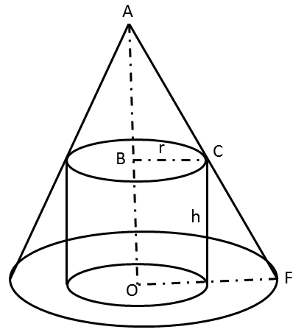
设圆柱形礼物盒的半径为r，高为h，则礼物的侧面积为S=2πrh。因为△ABC∽△AOF，可以得到AB：AO=BC：OF，即：(60-h):60=r/20，于是有h=60-3r；代入侧面积公式：S=2πR(60-3r)=-6πr²+120πr，根据二次函数性质可知当R=-b/2a=10时，取到最大值，解得h=30，S取得最大值=600π。因此本题选A。
【来源】 2017年重庆公务员考试《行测》真题（春季）第62题,2017年山西公务员考试《行测》真题第66题,2017年河北公务员考试《行测》真题第69题,2017年浙江公务员考试《行测》真题（A卷）第58题,2017年浙江公务员考试《行测》真题（B卷）第58题,2017年湖北公务员考试《行测》真题第59题,2017年湖南公务员考试《行测》真题第64题,2017年黑龙江公务员考试《行测》真题第67题,2017年天津公务员考试《行测》真题第57题,2017年安徽公务员考试《行测》真题第52题

第68题
【知识点】 排列组合基本原理
【答案】 A
【解析】 本题为排列组合问题。
某大学考试有8个时间段，因为中间某个时间段不安排考试，而中间时间段有6个（非头非尾），所以中间某个时间段不安排考试有C(6,1)=6种情况。剩下7个时间段安排10场考试，每个时间段安排1场或2场，所以剩余7个时间段，有3个时间段安排2场考试，4个时间段安排1场考试，只需要在7个时间段里选出3个时间段安排两场考即可，有C(7,3)=35种情况，剩余4个时间段都安排1场考试。根据分步乘法原理，该考场安排考试有6×35=210种方式。因此本题选A。
【来源】 真题汇编模考大赛·第一季第69题,2017年重庆公务员考试《行测》真题（春季）第65题,2017年浙江公务员考试《行测》真题（A卷）第67题,2017年浙江公务员考试《行测》真题（B卷）第67题,2017年湖南公务员考试《行测》真题第61题,2017年黑龙江公务员考试《行测》真题第68题,2017年天津公务员考试《行测》真题第62题,2017年安徽公务员考试《行测》真题第49题

第69题
【知识点】 基础计算
【答案】 D
【解析】 本题为基础计算，根据任意节与相邻节的长度成等差数列可知，这9节的长度成等差数列，从上往下，假设第1节的长度为a1，公差是d，则第2节至第9节的长度依次是a1＋d、a1＋2d……a1＋8d。根据题意可列方程：；。解得：a1＝13/22，d＝7/66。所以，从上到下第6节的长度为a1＋5d＝37/33，因此本题选D。
【来源】 2017年黑龙江公务员考试《行测》真题第69题

第70题
【知识点】 牛吃草问题
【答案】 B
【解析】 本题为牛吃草问题。设降雨速度为x（立方米/天），每个水闸放水的速度为1（立方米/天），距离警戒水位还有t立方米，则有(x-2×1)×3=t，(x-3×1)×4=t；解得x=6，t=12。若降水量增加20%，则降水速度为6×1.2=7.2（立方米/天），设开n各水闸可以保证七天不到达警戒水位，则有(7.2-n×1)×7＜12，解得n＞5.5，取整得n=6，因此本题选B。
【来源】 2017年重庆公务员考试《行测》真题（春季）第63题,2017年山西公务员考试《行测》真题第69题,2017年河北公务员考试《行测》真题第75题,2017年浙江公务员考试《行测》真题（A卷）第61题,2017年浙江公务员考试《行测》真题（B卷）第61题,2017年湖北公务员考试《行测》真题第60题,2017年黑龙江公务员考试《行测》真题第70题,2017年天津公务员考试《行测》真题第58题

第71题
【知识点】 立体几何
【答案】 B
【解析】 本题为几何问题，将面B1C1CB沿B1B展开如右图所示，作FG⊥C1E,可知蚂蚁所行走的最短”距离就为FG；根据中点”可得C1F=15厘米；CE=5厘米、 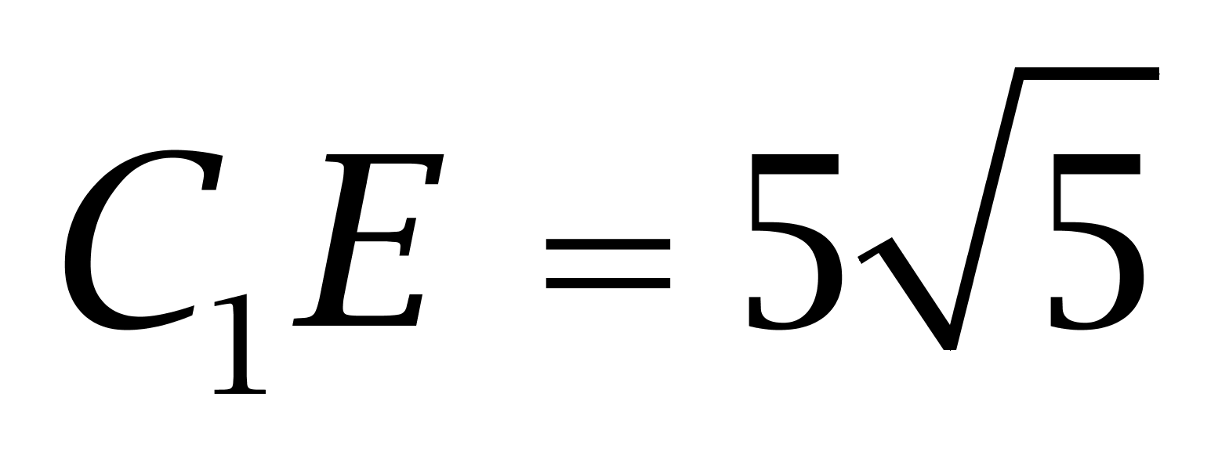厘米。
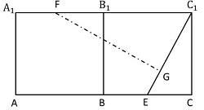由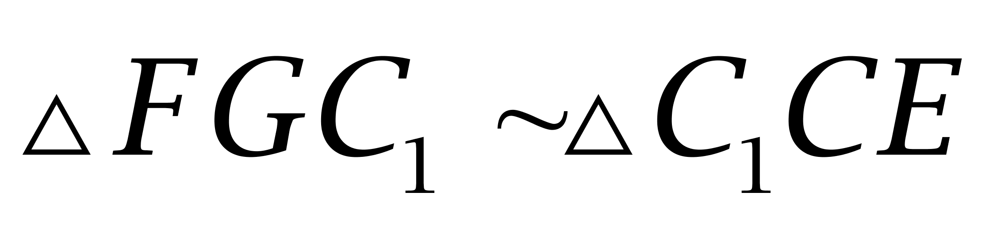，可得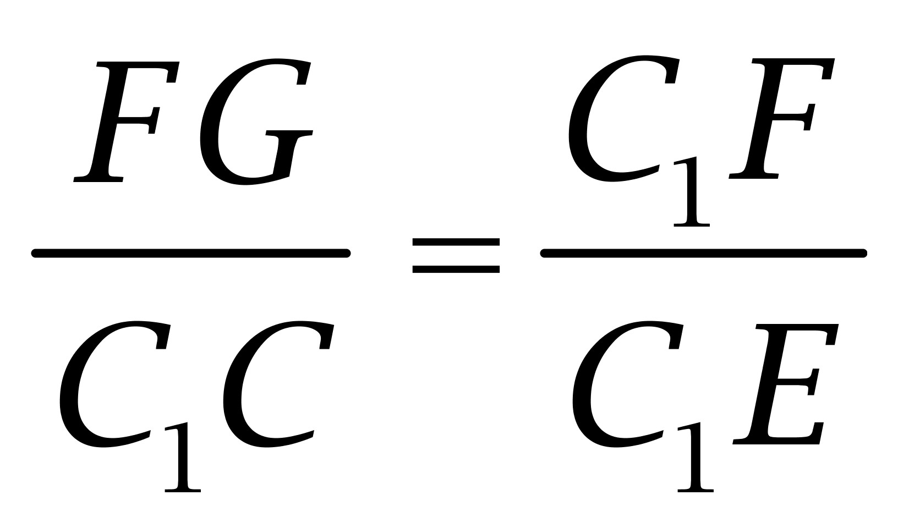，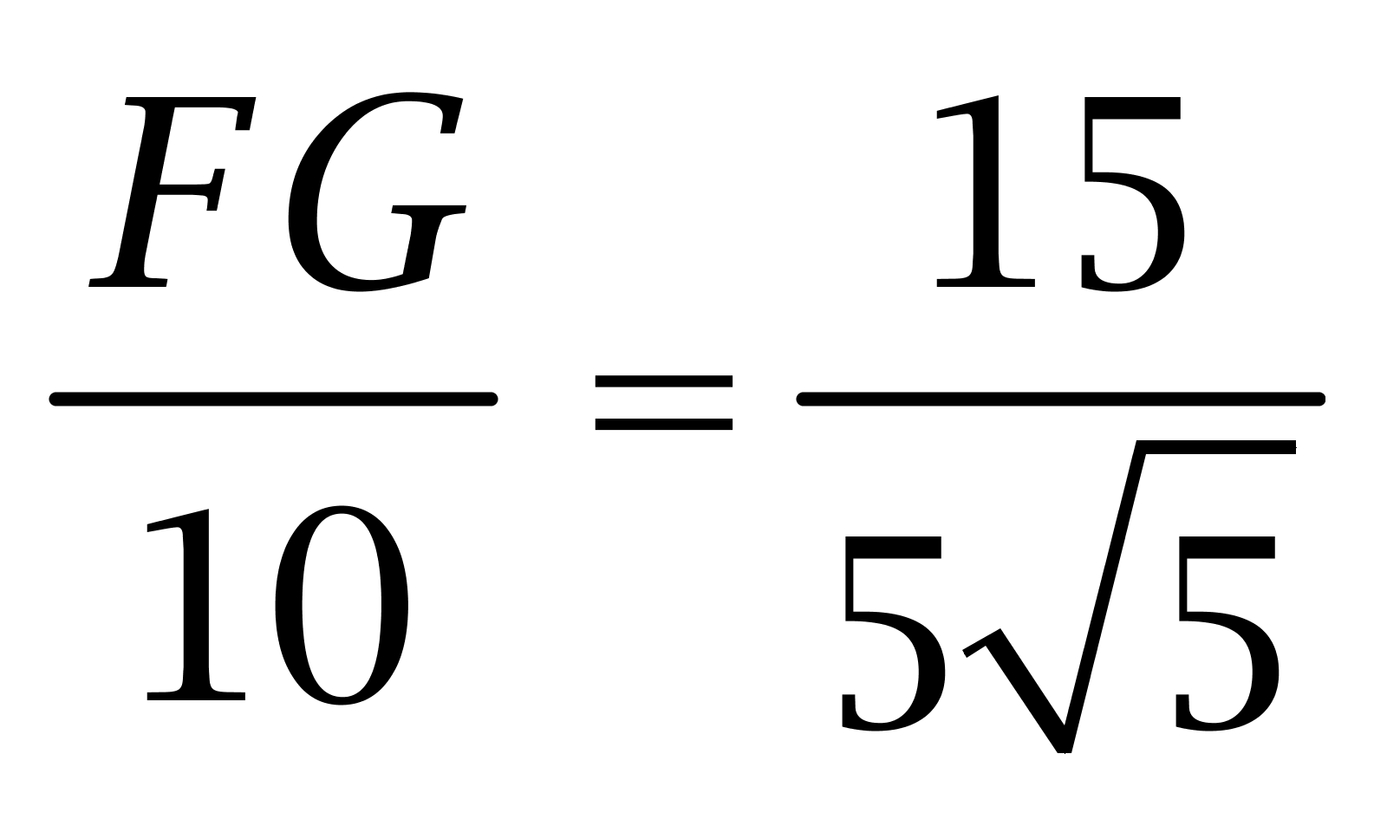，求得FG=6√5厘米。因此本题选B。
解法二：
F到C1E的最短距离必然小于FB1+B1B+BE=20厘米，排除C、D，必然大于B1到C1B的距离5√2厘米，排除A。因此本题选B。
注意：本题并不严禁，联结FC1，此时的距离为5√5，是最短距离，但是选项没有答案，出题人并没有考虑这种情况。
【来源】 2017年内蒙古公务员考试《行测》真题第69题,2017年河北公务员考试《行测》真题第70题,2017年黑龙江公务员考试《行测》真题第71题

第72题
【知识点】 其他趣味杂题
【答案】 C
【解析】 本题为趣味杂题。把电子计时器显示的四个数字分成两组，前两位小时数为一组，后两位分钟数为一组。小时数的范围是00～23，则两个数字的和的范围是0～10；分钟数的范围是00～60，则两个数字的和的范围是0～14。因此，显示四个数字之和为24的时刻只有一种情况，即小时数的和取最大值10，分钟数的和取最大值14，此时时间为19：59。因此本题选C。
【来源】 2017年黑龙江公务员考试《行测》真题第72题

第73题
【知识点】 天平问题
【答案】 A
【解析】 本题为趣味杂题。
方法一：将22个彩球分为3堆，每堆分别由7、7、8个，去两堆7个的进行称量（第一次），会分为两种情况：
①若两堆7个的相等，则特殊彩球应在8个的里面，将8个彩球再次分成三小堆，每小堆为2、3、3个，取两小堆3个的进行称量（第二次），如果这两堆小球一样重，则剩余2个中，有一个略重，在称一次即可，如果这两堆小球不一样重，则从略重的3个球中，取出两个在称一次即可找出。
②若两堆7个的不相等，则特殊彩球应在较重的7个里面，将7个彩球再次分成三小堆，每小堆为2、2、3个，取两小堆2个的进行称量（第二次），如果这两堆小球一样重，则剩余3个中，有一个略重，在称一次即可，如果这两堆小球不一样重，则从略重的2个球中，取出两个在称一次即可找出。
最优方案下，最多需要使用天秤3次。因此本题选A。

方法二：根据“天平找假币”的结论，使用n次天平最多可以判定个球，故使用2次天平最多可以判定3²=9个球，使用3次天平最多可以判定3³=27个球，此题球数为22，没有超过27，所以最多使用3次即可。因此本题选A。
【来源】 2017年重庆公务员考试《行测》真题（春季）第68题,2017年山西公务员考试《行测》真题第68题,2017年河北公务员考试《行测》真题第63题,2017年湖北公务员考试《行测》真题第65题,2017年黑龙江公务员考试《行测》真题第73题,2017年安徽公务员考试《行测》真题第54题

第74题
【知识点】 立体几何
【答案】 A
【解析】 本题为几何问题。
【方法一】根据正八边形，可知所裁等腰直角三角形的斜边为10cm，根据直角边长为√2/2倍斜边长，可得直角边长为10×√2/2≈7cm（即盒子高度），盒子底面为10cm²正方形。立方体积木的体积为8cm³，则其棱长为2cm，故底层最多可放10²÷（2×2）＝25块；由于7/2＝3.5，所以最多摆放3层，即25×3＝75块。因此，本题选A。
【方法二】包装盒底面积为10²＝100cm²，立方体底面积为×=4cm，则一层可以放100÷4＝25块，答案为25的倍数。因此，本题选A。
【来源】 2017年内蒙古公务员考试《行测》真题第68题,2017年山西公务员考试《行测》真题第63题,2017年河北公务员考试《行测》真题第73题,2017年浙江公务员考试《行测》真题（A卷）第68题,2017年浙江公务员考试《行测》真题（B卷）第68题,2017年湖北公务员考试《行测》真题第70题,2017年湖南公务员考试《行测》真题第66题,2017年黑龙江公务员考试《行测》真题第74题,2017年天津公务员考试《行测》真题第65题,2017年安徽公务员考试《行测》真题第60题

第75题
【知识点】 多位数
【答案】 D
【解析】 本题为多位数问题。
根据题干条件，个位数＋千位数=17，只有两种取值情况：个位数8、千位数9或个位数9、千位数8；且由于个位数与十位数组成的数字能被11整除，说明个位数与十位数相等。两种情况分别列于下表：
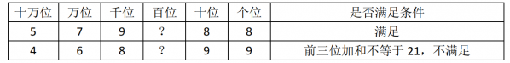可知六位数为579（）88，分别代入选项，能够被7和13整除的六位数是579（4）88。
因此本题选D。
【来源】 2017年黑龙江公务员考试《行测》真题第75题

第76题
【知识点】 样式类
【答案】 D
【解析】 本题属于样式类，主要考查对称性。
图①③④均为中心对称图形；
图②⑤⑥均为轴对称图形。
图形示意如下：
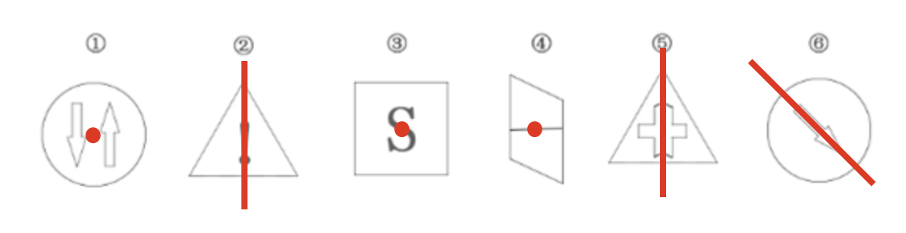
因此本题选D。
【来源】 2017年内蒙古公务员考试《行测》真题第78题,2017年新疆公务员考试《行测》真题第75题,2017年河北公务员考试《行测》真题第80题,2017年浙江公务员考试《行测》真题（B卷）第71题,2017年黑龙江公务员考试《行测》真题第76题,2017年天津公务员考试《行测》真题第66题,2017年安徽公务员考试《行测》真题第81题

第77题
【知识点】 样式类
【答案】 C
【解析】 本题属于样式类，主要考查样式识别。
题干图形中均含有三角形。
因此本题选C。
【来源】 真题汇编模考大赛·第一季第74题,2017年内蒙古公务员考试《行测》真题第75题,2017年新疆公务员考试《行测》真题第73题,2017年河北公务员考试《行测》真题第78题,2017年浙江公务员考试《行测》真题（A卷）第78题,2017年浙江公务员考试《行测》真题（B卷）第78题,2017年黑龙江公务员考试《行测》真题第77题,2017年天津公务员考试《行测》真题第67题

第78题
【知识点】 数量类
【答案】 A
【解析】 本题属于数量类，主要考查素数量。
第一行元素的个数为2、3、4，分别为偶数、奇数、偶数；
第二行元素的个数为1、4、3，分别为奇数、偶数、奇数；
第三行元素个数为6、1，分别为偶数、奇数，那么问号处元素的个数应为偶数，选项只有A是偶数。
因此本题选A。
【来源】 2017年内蒙古公务员考试《行测》真题第73题,2017年浙江公务员考试《行测》真题（A卷）第74题,2017年浙江公务员考试《行测》真题（B卷）第74题,2017年黑龙江公务员考试《行测》真题第78题,2017年天津公务员考试《行测》真题第68题,2017年安徽公务员考试《行测》真题第84题

第79题
【知识点】 数量类
【答案】 A
【解析】 本题属于数量类，主要考查素数量、面数量和运算关系。
第一行小黑点个数依次为：3、2、4；
第三行小黑点个数依次为：3、2、4；
第二行小黑点个数依次为：3、？、4；
应选有2个小黑点的图形，排除B项和C项。
观察每个图中小黑点所在的面的个数。
第一行小黑点所在的面个数满足图1+图2等于图3，即：2+2=4；
第三行小黑点所在的面个数满足图1+图2等于图3，即：3+1=4；
第二行图形中，图1小黑点所在的面个数为2，图3小黑点所在的面个数为3，要保持上述规律，需要选择一个小黑点所在面个数为1的图形。
因此本题选A。
【来源】 2017年内蒙古公务员考试《行测》真题第76题,2017年山西公务员考试《行测》真题第71题,2017年浙江公务员考试《行测》真题（A卷）第79题,2017年浙江公务员考试《行测》真题（B卷）第79题,2017年湖北公务员考试《行测》真题第73题,2017年黑龙江公务员考试《行测》真题第79题

第80题
【知识点】 重构类
【答案】 C
【解析】 本题属于重构类，主要考查平面展开图（六面体）。
削掉的角正好是立体图形的中心点，也就是描点法需要的点。
C选项右上角的缺角和最下方的切角不对应，折叠后不是一个点，故不是左侧图形的展开图。
因此本题选C。
【来源】 2017年重庆公务员考试《行测》真题（春季）第73题,2017年内蒙古公务员考试《行测》真题第74题,2017年山西公务员考试《行测》真题第75题,2017年新疆公务员考试《行测》真题第72题,2017年河北公务员考试《行测》真题第76题,2017年浙江公务员考试《行测》真题（A卷）第76题,2017年浙江公务员考试《行测》真题（B卷）第76题,2017年湖北公务员考试《行测》真题第71题,2017年湖南公务员考试《行测》真题第75题,2017年黑龙江公务员考试《行测》真题第80题,2017年天津公务员考试《行测》真题第70题

第81题
【知识点】 单定义
【答案】 B
【解析】 本题属于单定义中的要件型，主要考查“方式”这一个要件。
“非爱行为”的方式是：以爱为名义去进行非爱性的掠夺和强制控制。
A项中“要求女儿每三个小时做一次牵引消除疼痛”是遵照医嘱，C项中“将患有精神病的女儿关在地下室”防止女儿逃逸，D项中“李某要求其子去医院陪护患重病的母亲”是按照轮流陪护协议，均未体现“以爱为名义去进行非爱性的掠夺和强制控制”，不符合定义，排除。
B项：“林某强迫儿子每天练琴3小时”，是个人的意愿，体现出“以爱为名义去进行非爱性的掠夺和强制控制”，符合定义，当选。
因此本题选B。
【来源】 真题汇编模考大赛·第一季第85题,6.29今日作业-判断推理第15题,09.21今日作业-判断推理第4题,2.22今日作业-判断推理第4题,2017年重庆公务员考试《行测》真题（春季）第77题,2017年内蒙古公务员考试《行测》真题第80题,2017年新疆公务员考试《行测》真题第78题,2017年河北公务员考试《行测》真题第88题,2017年浙江公务员考试《行测》真题（A卷）第81题,2017年浙江公务员考试《行测》真题（B卷）第81题,2017年黑龙江公务员考试《行测》真题第81题,2017年天津公务员考试《行测》真题第74题,6.03今日作业-判断推理第4题,08.26今日作业-判断推理第4题,2017年安徽公务员考试《行测》真题第72题

第82题
【知识点】 多定义
【答案】 D
【解析】 本题属于多定义，主要考查“辨析型”中选是的题目。
禁止结婚的限制包括：（1）直系血亲和（2）三代以内旁系血亲。
（1）直系血亲：和自己有直接血缘关系的亲属。
（2）三代以内旁系血亲：与己身出自同一父母或同一祖父母、外祖父母，除直系血亲外的所有血亲。。
A项：张某是甲（女）的姨父，乙是其姨父（张某）的儿子，说明甲的姨与乙的母亲是同一人，甲与其姨有血亲关系，乙与其母亲也有血亲关系，两人有共同的外祖父母，属于（2）三代以内旁系血亲，不能结婚，排除。
B项：李某是乙（女）的姑父，甲是其姑父（李某）的儿子，说明乙的姑姑与甲的母亲是同一人，乙与其姑姑有血亲关系，甲与其母亲也有血亲关系，两人有共同的祖父母，属于（2）三代以内旁系血亲，不能结婚，排除。
C项：甲是林某（女）的儿子，乙是林某（女）的女儿，说明甲与乙有共同的母亲，属于（1）直系血亲，不能结婚，排除。
D项：王某是张某的舅舅，甲系王某的儿子，说明甲和张某有共同的外祖父母，属于三代以内旁系血亲，但是乙是张某的女儿，已经属于第四代，不属于三代以内旁系血亲，可以结婚，当选。
因此本题选D。
【来源】 真题汇编模考大赛·第一季第89题,2017年内蒙古公务员考试《行测》真题第82题,2017年山西公务员考试《行测》真题第82题,2017年新疆公务员考试《行测》真题第85题,2017年河北公务员考试《行测》真题第89题,2017年浙江公务员考试《行测》真题（A卷）第84题,2017年浙江公务员考试《行测》真题（B卷）第83题,2017年湖北公务员考试《行测》真题第79题,2017年黑龙江公务员考试《行测》真题第82题,2017年安徽公务员考试《行测》真题第73题

第83题
【知识点】 单定义
【答案】 B
【解析】 本题属于单定义中的要件型，主要考查“主体”这一个要件。
脑机接口技术的两个主体是“大脑与计算机”。
A项中的“大脑和机械手”，C项中的“大脑和可变化的脸部饰品”，D项中的“大脑和可精神控制的耳机”均属于“大脑与计算机”，符合定义，排除。
B项：“大脑和义肢设备”，是大脑控制身体肌肉，不属于“大脑与计算机”，不符合定义，当选。
因此本题选B。
【来源】 真题汇编模考大赛·第一季第82题,2017年重庆公务员考试《行测》真题（春季）第80题,2017年山西公务员考试《行测》真题第84题,2017年新疆公务员考试《行测》真题第76题,2017年河北公务员考试《行测》真题第85题,2017年浙江公务员考试《行测》真题（A卷）第86题,2017年浙江公务员考试《行测》真题（B卷）第85题,2017年湖北公务员考试《行测》真题第80题,2017年湖南公务员考试《行测》真题第95题,2017年黑龙江公务员考试《行测》真题第83题,2017年天津公务员考试《行测》真题第76题,2017年安徽公务员考试《行测》真题第79题

第84题
【知识点】 单定义
【答案】 B
【解析】 本题属于单定义中的要件型，主要考查“目的”这一个要件。
人类增强技术的目的是：使人类的机体功能和能力超出其正常范畴。
A项中“延缓衰老”，C项中“提高大脑记忆力”，D项中“增加身高”均属于“使人类的机体功能和能力超出其正常范畴”，符合定义，排除。
B项：“医生建议老张做心脏手术”，是为了让其从不健康变为健康，不属于“使人类的机体功能和能力超出其正常范畴”，不符合定义，当选。
因此本题选B。
【来源】 真题汇编模考大赛·第一季第83题,2017年重庆公务员考试《行测》真题（春季）第85题,2017年山西公务员考试《行测》真题第85题,2017年新疆公务员考试《行测》真题第84题,2017年河北公务员考试《行测》真题第81题,2017年浙江公务员考试《行测》真题（A卷）第82题,2017年湖北公务员考试《行测》真题第82题,2017年湖南公务员考试《行测》真题第92题,2017年黑龙江公务员考试《行测》真题第84题,2017年天津公务员考试《行测》真题第75题,2017年安徽公务员考试《行测》真题第77题,2020年四川省宜宾市事业单位第二次公开考试《公共知识》第54题

第85题
【知识点】 单定义
【答案】 D
【解析】 本题属于单定义中的要件型，主要考查“结果”这一个要件。
数据挖掘的结果是：发现事先不知道但又潜在有用的信息。
A项：经过分析上一年的消费者购物行为后，发现了“将尿布和啤酒合并促销能带动销量增长”这一事先不知道但又潜在有用的信息，符合定义，排除。
B项：运用RFID技术能够发现病调整“药品装运的温度”这一事先不知道但又潜在有用的信息，符合定义，排除。
C项：利用新推出的栏目，发现了“该栏目能增加收益”这一事先不知道但又潜在有用的信息，符合定义，排除。
D项：利用教学管理系统录入学生的期末考试成绩，学生的考试成绩是已知信息，并未“发现事先不知道但又潜在有用的信息”，不符合定义，当选。
因此本题选D。

【来源】 真题汇编模考大赛·第一季第80题,2017年重庆公务员考试《行测》真题（春季）第76题,2017年内蒙古公务员考试《行测》真题第79题,2017年山西公务员考试《行测》真题第76题,2017年新疆公务员考试《行测》真题第77题,2017年河北公务员考试《行测》真题第90题,2017年浙江公务员考试《行测》真题（A卷）第87题,2017年浙江公务员考试《行测》真题（B卷）第86题,2017年湖北公务员考试《行测》真题第78题,2017年湖南公务员考试《行测》真题第88题,2017年黑龙江公务员考试《行测》真题第85题,2017年天津公务员考试《行测》真题第73题,2017年安徽公务员考试《行测》真题第80题

第86题
【知识点】 单定义
【答案】 B
【解析】 本题属于单定义中的脉络型，主要考查“经济学”相关的知识。
共享经济是：借助网络第三方，基于闲置资源使用权的暂时性转移，提高存量资产使用效率，促进社会经济的可持续发展。
A项：通过网络平台订车去机场，闲置车辆的使用权暂时转移给了王某，提高了使用效率，符合定义，排除。
B项：“从网络平台贷款炒股”属于“借助第三方平台，基于闲置资源的暂时性转移”这个要件，但“贷款炒股”并不是一种社会推崇的促进经济的方式，而且是银监会所不允许的，不符合定义中的目的”促进社会经济的可持续发展“，当选。
C项：“网上订购美食”属于“借助网络第三方平台”，其中的送餐员外卖员的劳动，属于”闲置资源使用权的暂时性转移“，外卖平台（饿了么、美团等）是共享经济下的知名企业，对于外卖到家，也是共享经济下的常见例子，他们的运营模式就是整合线下闲散劳动力，从而共同获得经济红利，符合定义，排除。
D项：通过网络平台订民宿，闲置民宿的使用权暂时转移给了马某，提高了使用效率，符合定义，排除。
因此本题选B。
在2020年安徽省考的判断推理大纲中也出现了这道题目的原题，明确给出了答案为B项。如下图：
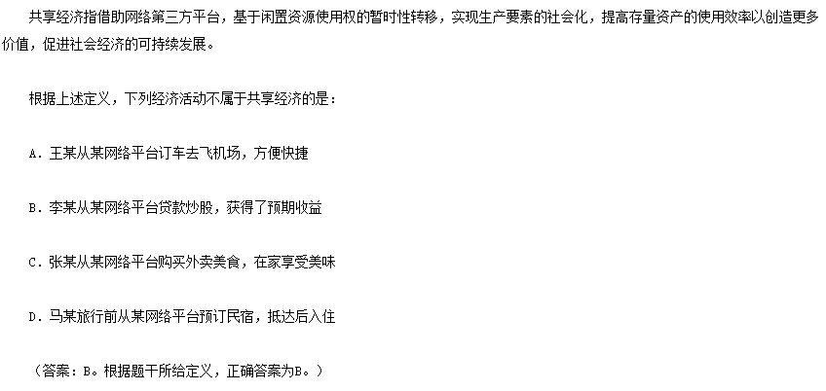
【来源】 真题汇编模考大赛·第一季第84题,6.29今日作业-判断推理第16题,09.21今日作业-判断推理第3题,2.22今日作业-判断推理第3题,2017年重庆公务员考试《行测》真题（春季）第78题,2017年内蒙古公务员考试《行测》真题第81题,2017年山西公务员考试《行测》真题第81题,2017年新疆公务员考试《行测》真题第81题,2017年河北公务员考试《行测》真题第82题,2017年浙江公务员考试《行测》真题（A卷）第88题,2017年湖北公务员考试《行测》真题第76题,2017年湖南公务员考试《行测》真题第87题,2017年黑龙江公务员考试《行测》真题第86题,2017年天津公务员考试《行测》真题第77题,6.03今日作业-判断推理第3题,08.26今日作业-判断推理第3题,2017年安徽公务员考试《行测》真题第71题

第87题
【知识点】 单定义
【答案】 C
【解析】 本题属于单定义中的脉络型，主要考查“教育学”相关的知识。
心里人类学的关键信息是：（1）研究文化对所属社会成员产生影响的心理机制；（2）发现在个体水平上的心理变量与在总体水平上的文化、社会、经济、生态和生物变量之间的关系。
A项：只提及了诗歌风格的比较，并未涉及（1）文化对社会成员产生影响的心理机制，不符合定义，排除。
B项：只提及了社会主流价值，并未涉及（1）文化对社会成员产生影响的心理机制，不符合定义，排除。
C项：草原文明属于“草原文化”，蒙古民族性格属于“社会成员的心理”，草原文明对蒙古民族性格的养成具有影响作用，体现了（1）文化对社会成员产生影响的心理机制，符合定义，当选。
D项：只提及了作者对父亲态度的变化，并未涉及（1）文化对社会成员产生影响的心理机制，不符合定义，排除。
因此本题选C。
【来源】 2017年重庆公务员考试《行测》真题（春季）第81题,2017年内蒙古公务员考试《行测》真题第85题,2017年山西公务员考试《行测》真题第77题,2017年新疆公务员考试《行测》真题第82题,2017年浙江公务员考试《行测》真题（A卷）第83题,2017年浙江公务员考试《行测》真题（B卷）第82题,2017年湖北公务员考试《行测》真题第84题,2017年湖南公务员考试《行测》真题第89题,2017年黑龙江公务员考试《行测》真题第87题,2017年天津公务员考试《行测》真题第79题,2017年安徽公务员考试《行测》真题第76题

第88题
【知识点】 单定义
【答案】 C
【解析】 本题属于单定义中的脉络型，主要考查“教育学”相关的知识。
木椅子效应是指：“不舒服”反而会导致“学习效果好”。
A项：“从小受责罚”体现出“不舒服”，但是“学习成绩不理想”不符合“学习效果好”，不符合定义，排除；
B项：“在暑天为孩子提供冷饮”，未体现出“不舒服”，不符合定义，排除；
C项：“风雨无阻每天步行”体现出“不舒服”，“成绩很好”体现出“学习效果好”，符合定义，当选；
D项：“搬入新书房”，未体现出“不舒服”，不符合定义，排除。
因此本题选C。
【来源】 真题汇编模考大赛·第一季第86题,2017年重庆公务员考试《行测》真题（春季）第83题,2017年山西公务员考试《行测》真题第79题,2017年新疆公务员考试《行测》真题第83题,2017年河北公务员考试《行测》真题第83题,2017年浙江公务员考试《行测》真题（A卷）第85题,2017年浙江公务员考试《行测》真题（B卷）第84题,2017年湖北公务员考试《行测》真题第83题,2017年湖南公务员考试《行测》真题第94题,2017年黑龙江公务员考试《行测》真题第88题,2017年天津公务员考试《行测》真题第80题,2017年安徽公务员考试《行测》真题第78题

第89题
【知识点】 多定义
【答案】 B
【解析】 本题属于多定义，主要考查“辨析型”中选是的题目。
正面描写：直接展现景物、环境的特点或通过描写人物的外貌、心理和行动来体现人物的个性特征。
侧面描写：从侧面的角度烘托人物形象、景物特征或相关事态。
A项：“一道残阳铺水中，半江瑟瑟半江红”，是指傍晚时分，快要落山的夕阳，柔和地铺在江水之上。晚霞斜映下的江水看上去好似鲜红色的，而绿波却又在红色上面滚动，描写傍晚和江水的景色都是正面描写，没有侧面描写，排除。
B项：“大漠风尘日色昏，红旗半卷出辕门”，是指大漠之中，狂风呼啸，尘土飞扬，天色昏暗。一队将士半卷着红旗出了军营，向敌军挺进。一方面通过正面描写大漠黄色的景色，风很大，卷起旗子急行军；一方面通过侧面描写，突显战事的紧张状态，既有正面描写，也有侧面描写，当选。
C项：“天姥连天向天横，势拔五岳掩赤城”，是指天姥山仿佛连接着天遮断了天空，山势高峻超过五岳，遮掩过赤城山，通过正面描写突出天姥山的高峻奇伟之势，没有侧面描写，排除。
D项：“千里莺啼绿映红，水村山郭酒旗风”，是指千里江南，到处莺歌燕舞，桃红柳绿，一派春意盎然的景象，在临水的村庄，依山的城郭，到处都有迎风招展的酒旗，描写村庄和城郭都是正面描写，没有侧面描写，排除。
因此本题选B。
【来源】 真题汇编模考大赛·第一季第88题,2017年重庆公务员考试《行测》真题（春季）第82题,2017年山西公务员考试《行测》真题第78题,2017年河北公务员考试《行测》真题第87题,2017年浙江公务员考试《行测》真题（A卷）第89题,2017年浙江公务员考试《行测》真题（B卷）第87题,2017年湖南公务员考试《行测》真题第91题,2017年黑龙江公务员考试《行测》真题第89题,2017年天津公务员考试《行测》真题第78题,2017年安徽公务员考试《行测》真题第75题

第90题
【知识点】 单定义
【答案】 A
【解析】 本题属于单定义中的脉络型，主要考查“心理学”相关的知识。
心里会计是指：同样的钱在经济账户上是等价的，但人们在心中无意识把财富划归不同的账户进行管理。
A项：小陈已经有了买相机的钱，但是要等领到年底奖金以后再买相机，说明小陈无意识地把“平时攒的钱”和“年底奖金”划归不同的账户进行管理，符合定义，当选。
B项：小李把自己存款的四分之三用于购买人寿保险，是有意识地对财富进行支出和管理，并非“在心中无意识地把财富划归不同的账户进行管理”，不符合定义，排除。
C项：小王去更近的银行取款，是由于距离原因，并非“在心中无意识地把财富划归不同的账户进行管理”，不符合定义，排除。
D项：小刘第一次因为公司奖励出游某地，不涉及小刘对自己财富的管理，不符合定义，排除。
因此本题选A。
【来源】 真题汇编模考大赛·第一季第81题,6.29今日作业-判断推理第17题,09.21今日作业-判断推理第2题,2.22今日作业-判断推理第2题,2017年重庆公务员考试《行测》真题（春季）第84题,2017年山西公务员考试《行测》真题第80题,2017年新疆公务员考试《行测》真题第79题,2017年河北公务员考试《行测》真题第84题,2017年浙江公务员考试《行测》真题（A卷）第90题,2017年浙江公务员考试《行测》真题（B卷）第88题,2017年湖北公务员考试《行测》真题第85题,2017年湖南公务员考试《行测》真题第90题,2017年黑龙江公务员考试《行测》真题第90题,6.03今日作业-判断推理第2题,08.26今日作业-判断推理第2题

第91题
【知识点】 集合类
【答案】 A
【解析】 本题属于集合类，主要考查组成关系。
猪肝是猪的内在器官，是猪的组成部分，二者属于组成关系。
A项：鱼鳔是鱼的内在器官，是鱼的组成部分，属于组成关系，当选；
B项：马蹄是马的组成部分，但并非内在器官，排除；
C项：虫草是冬季真菌寄生于虫草蛾幼虫体内，到了夏季发育而成的名贵药材，并非虫的组成部分，排除；
D项：虾须是虾的组成部分，但并非内在器官，排除。
因此本题选A。
【来源】 2017年四川公务员考试《行测》真题（上半年）第71题,2017年黑龙江公务员考试《行测》真题第91题

第92题
【知识点】 映射类
【答案】 C
【解析】 本题属于映射类，主要考查对应关系。
围魏救赵讲的就是救援的一种策略，二者属于对应关系；
A项：风声鹤唳形容惊慌失措，与进攻不是对应关系，排除；
B项：草木皆兵形容人在惊慌时疑神疑鬼，与防守不是对应关系，排除；
C项：穷寇勿追就是对走投无路的敌人，不要去追他，否则狗急跳墙，反而达不到消灭敌人的目的，穷寇勿追是追击的一种策略，二者属于对应关系，当选；
D项：斗折蛇行形容道路曲折蜿蜒，与转移不是对应关系，排除。
因此本题选C。
【来源】 2017年重庆公务员考试《行测》真题（春季）第87题,2017年内蒙古公务员考试《行测》真题第90题,2017年山西公务员考试《行测》真题第86题,2017年浙江公务员考试《行测》真题（A卷）第93题,2017年浙江公务员考试《行测》真题（B卷）第90题,2017年湖北公务员考试《行测》真题第88题,2017年湖南公务员考试《行测》真题第98题,2017年黑龙江公务员考试《行测》真题第92题,2017年天津公务员考试《行测》真题第82题,2017年安徽公务员考试《行测》真题第63题

第93题
【知识点】 语法类
【答案】 A
【解析】 本题属于语法类，主要考查动宾短语。
在会议上讨论方案，讨论方案属于动宾短语，会议属于抽象概念，并非具体工具。
A项：在基层调研实情，调研实情属于动宾短语，基层属于抽象概念，当选；
B项：在手机上研究销量，手机属于具体工具，排除；
C项：不能在汽车上分析技术，汽车也属于具体工具，排除；
D项：制定课题计划，并非合作课题计划，排除。
因此本题选A。
【来源】 专项模考-判断（一）第21题,专项模考-判断（一）第21题,2017年内蒙古公务员考试《行测》真题第94题,2017年山西公务员考试《行测》真题第95题,2017年新疆公务员考试《行测》真题第102题,2017年河北公务员考试《行测》真题第95题,2017年浙江公务员考试《行测》真题（A卷）第95题,2017年浙江公务员考试《行测》真题（B卷）第92题,2017年湖北公务员考试《行测》真题第91题,2017年湖南公务员考试《行测》真题第102题,2017年黑龙江公务员考试《行测》真题第93题,2017年天津公务员考试《行测》真题第86题,2017年安徽公务员考试《行测》真题第67题

第94题
【知识点】 映射类
【答案】 D
【解析】 本题属于复合类，主要考查事物-功能-应用领域的对应关系。
中子有辐射的作用，用于军事领域。
A项：货车有运输的功能，词语顺序与题干不一致，排除；
B项：物理和化学是并列关系，排除；
C项：薄膜有隔热的作用，薄膜是制作大棚的一种材料，大棚不是一个领域，应修改为农业，排除；
D项：干冰有吸热的作用，用于消防领域，当选。
因此本题选D。
【来源】 2017年内蒙古公务员考试《行测》真题第91题,2017年山西公务员考试《行测》真题第89题,2017年新疆公务员考试《行测》真题第99题,2017年河北公务员考试《行测》真题第98题,2017年浙江公务员考试《行测》真题（A卷）第96题,2017年湖北公务员考试《行测》真题第92题,2017年黑龙江公务员考试《行测》真题第94题,2017年天津公务员考试《行测》真题第87题,2017年安徽公务员考试《行测》真题第66题

第95题
【知识点】 映射类
【答案】 B
【解析】 本题属于映射类，主要考查对应关系。
农家乐是一种休闲娱乐方式，农家是对应的场所，乐对应活动的主题。
A项：一日游是一种休闲娱乐方式，一日不是对应的场所，排除；
B项：广场舞是一种休闲娱乐方式，广场是对应的场所，舞对应活动的主题，与题干逻辑关系一致，当选；
C项：袋鼠跳是一项新型游乐项目，袋鼠不是对应的场所，排除；
D项：颅内伤不是一种休闲娱乐方式，排除。
因此本题选B。
【来源】 2017年内蒙古公务员考试《行测》真题第92题,2017年山西公务员考试《行测》真题第90题,2017年新疆公务员考试《行测》真题第100题,2017年河北公务员考试《行测》真题第97题,2017年湖北公务员考试《行测》真题第93题,2017年湖南公务员考试《行测》真题第101题,2017年黑龙江公务员考试《行测》真题第95题,2017年天津公务员考试《行测》真题第84题,2017年安徽公务员考试《行测》真题第65题

第96题
【知识点】 映射类
【答案】 C
【解析】 本题属于映射类，主要考查对应关系。
盲动可能导致一败涂地，需要重起炉灶。
A项：风驰电掣不是超速导致的结果，排除；
B项：鹦鹉学舌不是跟风导致的结果，鹦鹉学舌是形容跟风的行为，排除；
C项：熬夜可能导致萎靡不振，需要养精蓄锐，与题干逻辑关系一致，符合；
D项：生动逼真和传神都形容很形象逼真，二者属于近义关系，排除。
因此本题选C。
【来源】 2017年内蒙古公务员考试《行测》真题第95题,2017年山西公务员考试《行测》真题第93题,2017年新疆公务员考试《行测》真题第103题,2017年河北公务员考试《行测》真题第94题,2017年浙江公务员考试《行测》真题（A卷）第94题,2017年浙江公务员考试《行测》真题（B卷）第91题,2017年湖北公务员考试《行测》真题第94题,2017年湖南公务员考试《行测》真题第100题,2017年黑龙江公务员考试《行测》真题第96题,2017年天津公务员考试《行测》真题第90题

第97题
【知识点】 集合类
【答案】 C
【解析】 本题属于集合类，主要考查并列关系。
A项：学生和教师都是一种身份，属于并列关系，小鸟经常停在树木上，属于对应关系，排除；
B项：有的校长是教师，有的教师是校长，属于交叉关系。小草和树木都是植物，属于并列关系，排除；
C项：医生和教师都是职业，鲜花和树木都是植物，均属于并列关系，当选；
D项：学校是教师的工作地点，属于对应关系，树木是森林的组成部分，属于组成关系，排除。
因此本题选C。
【来源】 2012年广西公务员考试《行测》真题第83题,2012年福建公务员考试《行测》真题（春季）第83题,2014年山西公务员考试《行测》真题第100题,2014年四川公务员考试《行测》真题（上半年）第90题,2009年国家公务员考试《行测》真题第102题,2017年黑龙江公务员考试《行测》真题第97题

第98题
【知识点】 映射类
【答案】 C
【解析】 本题属于映射类，主要考查对应关系。
A项：“违约”的同时可能会违背“法律”，而“民俗”与“承诺”之间无明显的逻辑关系，前后逻辑关系不一致，排除；
B项：“违约”后可能会受到“处罚”，二者属于对应关系，“兑现承诺”，二者属于动宾关系，前后逻辑关系不一致，排除；
C项：“违约”是违背了“合同”，“食言”是违背了“承诺”，均为对应关系，前后逻辑关系一致，当选；
D项：“违约”后需要“赔偿”，“承诺”后需要负“责任”，但词语前后顺序不一致，排除。
因此本题选C。
【来源】 2017年内蒙古公务员考试《行测》真题第97题,2017年山西公务员考试《行测》真题第92题,2017年新疆公务员考试《行测》真题第104题,2017年河北公务员考试《行测》真题第100题,2017年浙江公务员考试《行测》真题（A卷）第98题,2017年浙江公务员考试《行测》真题（B卷）第94题,2017年湖南公务员考试《行测》真题第104题,2017年黑龙江公务员考试《行测》真题第98题,2017年天津公务员考试《行测》真题第89题,2017年安徽公务员考试《行测》真题第69题

第99题
【知识点】 集合类
【答案】 B
【解析】 本题属于集合类，主要考查组成关系。
A项：班级是学校的组成部分，二者属于组成关系，班级不是人物；士兵是军队的组成部分，但士兵是人物，排除；
B项：学生在学校接受学习，是学校的组成部分；士兵在部队接受训练，是部队的组成部分，当选；
C项：班长是学校班委会的主要负责人，士兵和连长是下级和上级关系，排除；
D项：老师在学校教书，老师是教育的主体；士兵在军校接受教育，士兵是教育的客体，排除。
因此本题选B。
【来源】 2012年江苏公务员考试《行测》真题（C卷）第42题,2017年黑龙江公务员考试《行测》真题第99题

第100题
【知识点】 集合类
【答案】 B
【解析】 本题属于集合类，主要考查并列关系。
A项：番茄的起源地是美洲，蹴鞠的起源地是中国，但顺序颠倒，排除；
B项：番茄和白菜都属于蔬菜，篮球和蹴鞠都属于运动，均属于并列关系，当选；
C项：番茄属于植物，属于种属关系，蹴鞠是人类发明的运动，属于对应关系，排除；
D项：炒饭可能用到番茄，蹴鞠具有健身的功能，排除。
因此本题选B。
【来源】 2012年广西公务员考试《行测》真题第82题,2009年湖北公务员考试《行测》真题第88题,2017年重庆公务员考试《行测》真题（春季）第90题,2017年内蒙古公务员考试《行测》真题第96题,2017年新疆公务员考试《行测》真题第105题,2017年河北公务员考试《行测》真题第99题,2017年浙江公务员考试《行测》真题（A卷）第99题,2017年浙江公务员考试《行测》真题（B卷）第95题,2017年湖北公务员考试《行测》真题第95题,2017年湖南公务员考试《行测》真题第105题,2017年黑龙江公务员考试《行测》真题第100题,2017年安徽公务员考试《行测》真题第68题

第101题
【知识点】 论证类
【答案】 C
【解析】 本题属于论证类，主要考查举例归纳论证。
论点：雷帕霉素可能是目前发现的最有效可靠的抗衰老药物。
论据：雷帕霉素延长寿命的秘密在于能够阻断mTOR通道——这也是控制着影响细胞生长繁殖流程的&quot;主开关”之一。当食物充足时，这种通道从激素和营养物质中获得信号使细胞吸收营养并生长，但细胞进行新陈代谢和生长的过程中会产生激发细胞老化的副产物；当限制食物热量的摄入时，这个通道可以发出信号使细胞停止生长，借此来延缓衰老。
A项，解释原有论据。该项指出雷帕霉素具有抑制细胞生长的作用，根据题干描述，抑制细胞生长可以延缓衰老，可以加强，排除。
B项，补充新论据。举例来说明雷帕霉素确实能延长寿命，可以加强，排除。
C项，削弱论点。雷帕霉素虽然可以起到延缓衰老的作用，但同时也使人更容易受到细菌和病毒的侵袭，说明这个药不是最可靠的，削弱了论点，不能加强。
D项，补充新论据。雷帕霉素可以阻断mTOR通道，而无论摄入的食物多少，只要阻断通道，都可以延缓衰老，可以加强，排除。
因此本题选C。
【来源】 2017年重庆公务员考试《行测》真题（春季）第97题,2017年山西公务员考试《行测》真题第101题,2017年新疆公务员考试《行测》真题第88题,2017年河北公务员考试《行测》真题第110题,2017年湖北公务员考试《行测》真题第101题,2017年湖南公务员考试《行测》真题第85题,2017年黑龙江公务员考试《行测》真题第101题,2017年天津公务员考试《行测》真题第96题,2017年安徽公务员考试《行测》真题第92题

第102题
【知识点】 论证类
【答案】 C
【解析】 本题属于论证类，主要考查举例归纳论证。
论点：睡眠干预可减少社会偏见与歧视。
论据：先给受试者播放与消除该偏见学习相关联的声音，然后让受试者进入深度睡眠状态，再同时重复播放那些相关联的声音。结果发现，该偏见比睡眠前大大减少，且睡眠质量越高，偏见减少得越多。
A项，无关选项。能否得到睡眠干预和睡眠干预的作用无关，论题不一致，排除。
B项，无关选项。论题讨论睡眠干预是否会减少偏见，但是该选项是在讨论睡眠质量是否会产生偏见，论题不一致，排除。
C项，举例加强。增加了身高和相貌歧视者经过睡眠干预后歧视程度降低的例子，说明睡眠干预对减少歧视是有作用的，具有加强作用。
D项，无关选项。该项说明在受试者中，有一部分并不存在偏见或歧视，但未说明接受睡眠干预能否减少偏见，排除。
因此本题选C。
【来源】 2017年重庆公务员考试《行测》真题（春季）第91题,2017年内蒙古公务员考试《行测》真题第98题,2017年山西公务员考试《行测》真题第99题,2017年新疆公务员考试《行测》真题第86题,2017年河北公务员考试《行测》真题第103题,2017年浙江公务员考试《行测》真题（A卷）第107题,2017年浙江公务员考试《行测》真题（B卷）第102题,2017年湖北公务员考试《行测》真题第97题,2017年黑龙江公务员考试《行测》真题第102题,2017年天津公务员考试《行测》真题第94题,2017年安徽公务员考试《行测》真题第88题

第103题
【知识点】 翻译推理
【答案】 B
【解析】 本题属于翻译推理，主要考查复句翻译。
题干第一句话省略了否则，补充完整即“除非借入货币的利率和其他成本足够高，否则不可避免卖空贬值货币的投机活动”，所以题干信息可翻译为：
（1）避免卖空贬值货币的投机活动→借入货币的利率和其他成本足够高；
（2）货币当局有足够外汇储备→投机者铩羽而归；
（3）货币当局外汇储备不足→投机者“饱食远扬”；
（4）汇率不能迅速反映市场供求关系→损害宏观经济稳定且不利于经济结构调整。
A项：翻译为：货币当局有足够的外汇储备坚持到最后或投机者“饱食远扬”这句话的否1推1的形式就是：货币当局外汇储备不足→投机者饱食远扬，与条件（3）的翻译一致；所以A项能够推出，排除；
B项：汇率能够迅速反映市场供求关系是对条件（4）的否前，否前无法推出确定的结论，所以B项无法推出，当选；
C项：此项翻译为：-（损害宏观经济稳定且不利于经济结构调整）→汇率迅速反映市场供求关系，是对条件（4）的逆否，可以推出，排除；
D项：此项可翻译为：借入货币的利率和其他成本不高→不能避免卖空贬值货币的投机活动，是对条件（1）的逆否，可以推出，排除。
因此本题选B。
【来源】 2017年重庆公务员考试《行测》真题（春季）第94题,2017年新疆公务员考试《行测》真题第92题,2017年湖北公务员考试《行测》真题第98题,2017年湖南公务员考试《行测》真题第82题,2017年黑龙江公务员考试《行测》真题第103题

第104题
【知识点】 论证类
【答案】 A
【解析】 本题属于论证类，主要考查演绎论证。
论点：能在火星土壤种出可食用作物，殖民火星的希望又向前迈进了一步。
论据：荷兰研究人员一直在试图模拟月球和火星的土壤条件进行农作物栽培实验。他们对该项实验种出的小红萝卜、豌豆、黑麦和西红柿进行初步分析。实验结果令人充满希望，这些产品不仅安全，而且可能比在地球土壤种出的农作物更健康。
A项：火星土壤重金属占比和地球土壤不一样，题干中做实验时模拟的就是火星土壤，且最终的结果是种出的产品不仅安全还可能更健康，因此说土壤不一样没有任何意义，因此A选项无法质疑，当选；
B项：在另一个同类实验中土豆的长势很糟糕，举反例削弱，选非题，排除；
C项：从实验到真正付诸实践还有很长的路要走，说明实验和真正实践的差距性，可以质疑，选非题，排除；
D项：月球、火星、地球的气候条件有很大不同，而气候属于能否在火星生活的重要条件之一，属于补充新论据质疑，选非题，排除。
因此本题选A。
【来源】 2017年重庆公务员考试《行测》真题（春季）第95题,2017年内蒙古公务员考试《行测》真题第103题,2017年山西公务员考试《行测》真题第100题,2017年新疆公务员考试《行测》真题第94题,2017年河北公务员考试《行测》真题第108题,2017年浙江公务员考试《行测》真题（A卷）第104题,2017年浙江公务员考试《行测》真题（B卷）第99题,2017年湖北公务员考试《行测》真题第100题,2017年黑龙江公务员考试《行测》真题第104题,2017年天津公务员考试《行测》真题第99题,2017年安徽公务员考试《行测》真题第89题

第105题
【知识点】 论证类
【答案】 D
【解析】 本题属于论证类，主要考查演绎论证。
论点：FTD是通向艺术殿堂的一扇窗。
论据：FTD（额颞叶痴呆）患者中，大脑左前颞叶及眶额皮层会将患者的艺术敏感性或其他创造力释放出来。
A项，无关选项。虽然有很少一部分FTD患者成为了杰出艺术家，但是成为杰出艺术家的原因不确定，不明确选项，排除。
B项，无关选项。最伟大的100名艺术家里，没有一个FTD患者，并不代表100名以外的其他艺术家没有FTD患者，故FTD患者能否释放艺术敏感是不能确定的，排除。
C项，无关选项。没有提到FTD，论题不一致，排除。
D项，削弱论点。'FTD患者患病后所获得的艺术才能只能是家族遗传的结果”，所以必然不是由FTD激发出的艺术敏感性，直接否定论点。
因此本题选D。
【来源】 2017年山西公务员考试《行测》真题第105题,2017年浙江公务员考试《行测》真题（A卷）第106题,2017年浙江公务员考试《行测》真题（B卷）第101题,2017年湖北公务员考试《行测》真题第103题,2017年湖南公务员考试《行测》真题第83题,2017年黑龙江公务员考试《行测》真题第105题

第106题
【知识点】 论证类
【答案】 B
【解析】 本题属于论证类，主要考查演绎论证。
论点：潮湿的沙子是古埃及人在沙漠中搬运巨大石块和雕像的关键。
论据：古埃及人将沉重的石块放在滑橇后，先在滑橇前铺设一层潮湿的沙子，再牵引它们，这种搬运方式起到了意想不到的效果。
A项，无关选项。壁画中男子浇水其真实性未知，而且也不能说明是在沙子上浇水，因此并不能确切证明潮湿沙子在搬运巨大石块和雕像中的作用，论题不一致，排除。
B项，增加新论据。通过增加新的论据，解释说明了之所以将潮湿的沙子铺在滑橇前更容易移动重物，是由于潮湿沙子硬度高，滑橇牵引力小，具有加强作用。
C项，增加反向论据。表明潮湿沙子会形成阻力，反倒阻碍滑橇的移动，排除。
D项，无关选项。能够模拟实况却没有说明实况到底如何，无法说明潮湿沙子的作用如何，属于不明确选项，排除。
因此本题选B。
【来源】 2017年重庆公务员考试《行测》真题（春季）第99题,2017年内蒙古公务员考试《行测》真题第104题,2017年山西公务员考试《行测》真题第104题,2017年新疆公务员考试《行测》真题第95题,2017年河北公务员考试《行测》真题第105题,2017年浙江公务员考试《行测》真题（A卷）第109题,2017年浙江公务员考试《行测》真题（B卷）第104题,2017年湖北公务员考试《行测》真题第105题,2017年湖南公务员考试《行测》真题第84题,2017年黑龙江公务员考试《行测》真题第106题,2017年天津公务员考试《行测》真题第100题,2017年安徽公务员考试《行测》真题第95题

第107题
【知识点】 论证类
【答案】 D
【解析】 本题属于论证类，主要考查演绎论证。
已知结论：必须在全球范围内大规模开展大气的回收行动，使大气污染程度得到有效控制和缓解。
默认假设：明确了回收的可行性，证明方法可行。
A项：全球范围内普及关于气候变化的科学知识，与是否开展大气的回收行动无关，排除。
B项：各国政府推出有效政策来控制排放量，未说明是否要回收，不能作为支持的前提，排除。
C项：科学界整合资源来支持发展地球工程技术，与是否开展大气的回收行动无关，排除。
D项：各地都建立能有效回收和储存的机制，明确了回收的可行性，属于论点成立的必要条件，当选。
因此本题选D。
【来源】 2017年重庆公务员考试《行测》真题（春季）第100题,2017年内蒙古公务员考试《行测》真题第105题,2017年山西公务员考试《行测》真题第102题,2017年新疆公务员考试《行测》真题第93题,2017年河北公务员考试《行测》真题第107题,2017年浙江公务员考试《行测》真题（A卷）第110题,2017年浙江公务员考试《行测》真题（B卷）第105题,2017年湖北公务员考试《行测》真题第102题,2017年湖南公务员考试《行测》真题第76题,2017年黑龙江公务员考试《行测》真题第107题,2017年天津公务员考试《行测》真题第92题,2017年安徽公务员考试《行测》真题第91题

第108题
【知识点】 分析推理
【答案】 B
【解析】 本题属于分析推理，主要考查代入法。
A项，根据条件（2），郑不要安排在最右边，所以郑不可能是第八，排除；
B项，钱第五，王第八不违背题干条件，因此是可能的；
C项，若李第三，根据条件（3），孙只能第一，这与条件（1）不符，排除；
D项，若周第二，根据条件（4），那么吴第五，若孙第三，根据条件（3），那么李第五，此时第五的位置上有两个人，不满足条件，排除。
因此本题选B。
【来源】 2017年黑龙江公务员考试《行测》真题第108题

第109题
【知识点】 分析推理
【答案】 D
【解析】 本题属于分析推理，主要考查确定信息优先。
根据条件（5），王要在李的右边，则李的位置最右只能为第七，再根据条件（3），孙的座位最右只能为第五，所以不可能是第六。
因此本题选D。
【来源】 2017年黑龙江公务员考试《行测》真题第109题

第110题
【知识点】 真假推理
【答案】 A
【解析】 本题属于真假推理，主要考查矛盾关系。
根据条件（1），赵或者钱第一，周只能排在第二或其后；根据条件（4），周和吴之间有两位嘉宾，所以吴最前只能排第五，不可能排在前四，A项正确。其他三项都不一定正确。
因此本题选A。
【来源】 2017年黑龙江公务员考试《行测》真题第110题

第111题
【知识点】 现期量计算
【答案】 C
【解析】 本题为现期量计算问题。
根据文字材料第三段可知，2016年1~6月份，城镇消费品零售额134249亿元，同比增长10.2%，根据公式现期量=基期量×（1＋增长率）可知，2017年1～6月份城镇消费品零售额为134249×（1+10.2%）=134249×1.102≈147674，C选项最接近。因此本题选C。
【来源】 真题汇编模考大赛·第一季第118题,6.11今日作业-资料分析第15题,09.03今日作业-资料分析第11题,专项模考-资料第5题,01.14今日作业-资料分析第18题,2017年重庆公务员考试《行测》真题（春季）第112题,2017年内蒙古公务员考试《行测》真题第107题,2017年山西公务员考试《行测》真题第112题,2017年河北公务员考试《行测》真题第116题,2017年浙江公务员考试《行测》真题（A卷）第119题,2017年浙江公务员考试《行测》真题（B卷）第111题,2017年湖北公务员考试《行测》真题第107题,2017年湖南公务员考试《行测》真题第122题,2017年黑龙江公务员考试《行测》真题第111题,2017年天津公务员考试《行测》真题第116题,6.24今日作业-资料分析第18题,09.16今日作业-资料分析第13题,20国考专项模考-资料（二）第5题

第112题
【知识点】 基期比重
【答案】 B
【解析】 本题为基期比重问题。
定位文字材料第二段可知，2016年1~6月份，我国社会消费品零售总额156138亿元，同比增长10.3%。其中，限额以上单位消费品零售额71075亿元，同比增长7.5%，根据公式可知，2015年1～6月份，限额以上单位消费品零售额占全国社会消费品零售总额的比重为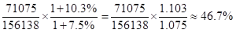。
因此本题选B。
【计算方法】

【来源】 真题汇编模考大赛·第一季第116题,2017年重庆公务员考试《行测》真题（春季）第115题,2017年内蒙古公务员考试《行测》真题第110题,2017年山西公务员考试《行测》真题第115题,2017年河北公务员考试《行测》真题第120题,2017年浙江公务员考试《行测》真题（A卷）第117题,2017年浙江公务员考试《行测》真题（B卷）第112题,2017年湖南公务员考试《行测》真题第125题,2017年黑龙江公务员考试《行测》真题第112题,2017年天津公务员考试《行测》真题第120题

第113题
【知识点】 直接读数比较
【答案】 A
【解析】 本题为直接读数比较问题。
定位表格材料第五列可知，2016年1-6月份，汽车同比增速为7.7%，石油及制品同比增速为-1.3%，家用电器和音像器材同比增速为7.3%，通讯器材同比增速为14.9%，可见商品零售同比增速最快的为通讯器材（14.9%）。
因此本题选A。

【来源】 真题汇编模考大赛·第一季第117题,2017年内蒙古公务员考试《行测》真题第108题,2017年山西公务员考试《行测》真题第113题,2017年河北公务员考试《行测》真题第117题,2017年浙江公务员考试《行测》真题（A卷）第118题,2017年浙江公务员考试《行测》真题（B卷）第113题,2017年湖北公务员考试《行测》真题第108题,2017年黑龙江公务员考试《行测》真题第113题

第114题
【知识点】 基础增长量
【答案】 D
【解析】 本题为基础增长量问题。
材料原文“2016年6月份，城镇消费品零售额23082亿元，同比增长10.5%”，则增长量=23083×10.5%/(1+10.5%)≈2193亿元，因此本题选D。

【解法二】10.5%介于11.1%（1/9）和10%(1/10)之间，即10.5%≈1/9.5，则增长量=23083/（9.5+1）=23083/10.5≈2198，与D选项接近！
【来源】 2017年重庆公务员考试《行测》真题（春季）第113题,2017年内蒙古公务员考试《行测》真题第109题,2017年河北公务员考试《行测》真题第118题,2017年浙江公务员考试《行测》真题（B卷）第114题,2017年湖北公务员考试《行测》真题第109题,2017年湖南公务员考试《行测》真题第123题,2017年黑龙江公务员考试《行测》真题第114题,2017年天津公务员考试《行测》真题第118题

第115题
【知识点】 综合分析
【答案】 C
【解析】 本题为综合分析问题。
A选项，定位文字材料第二段可知，2016年1-6月份，限额以上单位消费品零售额71075亿元，同比增长7.5%，但是2015年1-6月份，限额以上单位消费品零售额增速未知，无法判断增速是否同比下滑，错误；
B项，定位文字材料第三段可知，1-6月份，城镇消费品零售额134249亿元，同比增长10.2%；乡村消费品零售额21889亿元，同比增长11.2%，可见11.2%＞10.2%，即乡村高于城镇，错误；
C项，定位文字材料第四段可知，2016年1-6月份，餐饮收入16683亿元，同比增长11.2%；商品零售139455亿元，同比增长10.2%，可见2015年1-6月二者之比为2015年商品销售额/2015年餐饮收入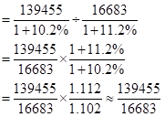
，首位商8，即前者约为后者的八倍，超过7倍，正确。

D项，定位文字材料第五段可知，2016年1-6月份，全国网上零售额22367亿元，同比增长28.2%。可见2016年之前的网络零售增速未知，无法判断2015年1-6月份，网络零售增长趋势，错误。
因此本题选C。

【知识点】A选项，增长率大小比较；B选项，增长率大小比较；C选项，基期倍数；D选项，简单计算。

【来源】 真题汇编模考大赛·第一季第119题,2017年重庆公务员考试《行测》真题（春季）第114题,2017年山西公务员考试《行测》真题第114题,2017年河北公务员考试《行测》真题第119题,2017年浙江公务员考试《行测》真题（A卷）第120题,2017年浙江公务员考试《行测》真题（B卷）第115题,2017年湖北公务员考试《行测》真题第110题,2017年湖南公务员考试《行测》真题第124题,2017年黑龙江公务员考试《行测》真题第115题,2017年天津公务员考试《行测》真题第119题

第116题
【知识点】 现期比重大小比较
【答案】 A
【解析】 本题为现期比重大小比较问题。
定位表格材料可知，税收收入占一般公共预算收入比重分别为上海：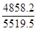，江苏：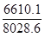，浙江：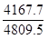，福建：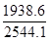，直除前两位分别为88、81、86、76，所以最大的是上海。

因此本题选A。
【计算方法】

【来源】 真题汇编模考大赛·第六季第126题,2017年内蒙古公务员考试《行测》真题第112题,2017年山西公务员考试《行测》真题第107题,2017年新疆公务员考试《行测》真题第111题,2017年河北公务员考试《行测》真题第126题,2017年湖北公务员考试《行测》真题第112题,2017年湖南公务员考试《行测》真题第112题,2017年黑龙江公务员考试《行测》真题第116题,2017年天津公务员考试《行测》真题第102题

第117题
【知识点】 混合增长率计算
【答案】 C
【解析】 本题为混合增长率计算问题。
定位表格材料可知，三省的税收收入增速分别是10.1%、8.1%和9.8%，根据混合增速的知识点，整体增速应介于各部分增速之间，则平均增速应介于8.1%和10.1%之间，排除A、D，且江苏、浙江、江西三省的税收收入分别为6000、3900、1400，基期最高的为江苏，则整体增速偏向于江苏的增速，即偏向于10.1%，C选项最接近。
因此本题选C。
【来源】 2017年重庆公务员考试《行测》真题（春季）第106题,2017年内蒙古公务员考试《行测》真题第111题,2017年山西公务员考试《行测》真题第106题,2017年新疆公务员考试《行测》真题第113题,2017年河北公务员考试《行测》真题第127题,2017年湖北公务员考试《行测》真题第111题,2017年湖南公务员考试《行测》真题第111题,2017年黑龙江公务员考试《行测》真题第117题,2017年天津公务员考试《行测》真题第101题

第118题
【知识点】 现期比值大小比较
【答案】 B
【解析】 本题为现期比值大小比较问题。
一般公共预算收入与GDP的“比值”分别是：上海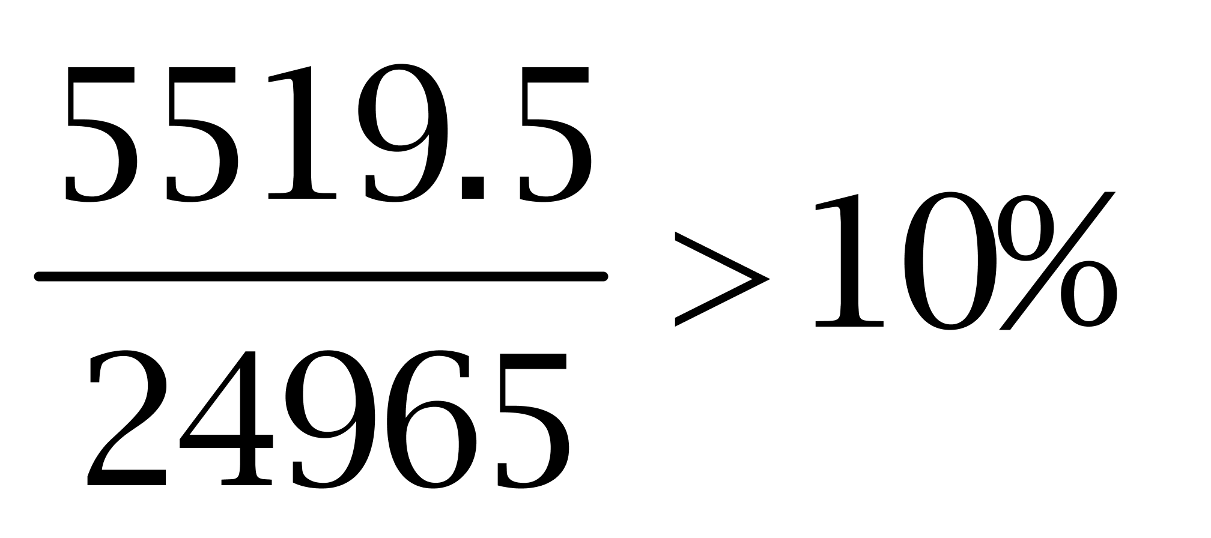、江苏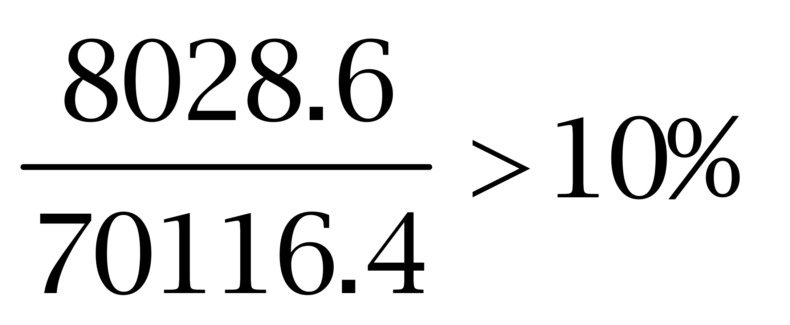、浙江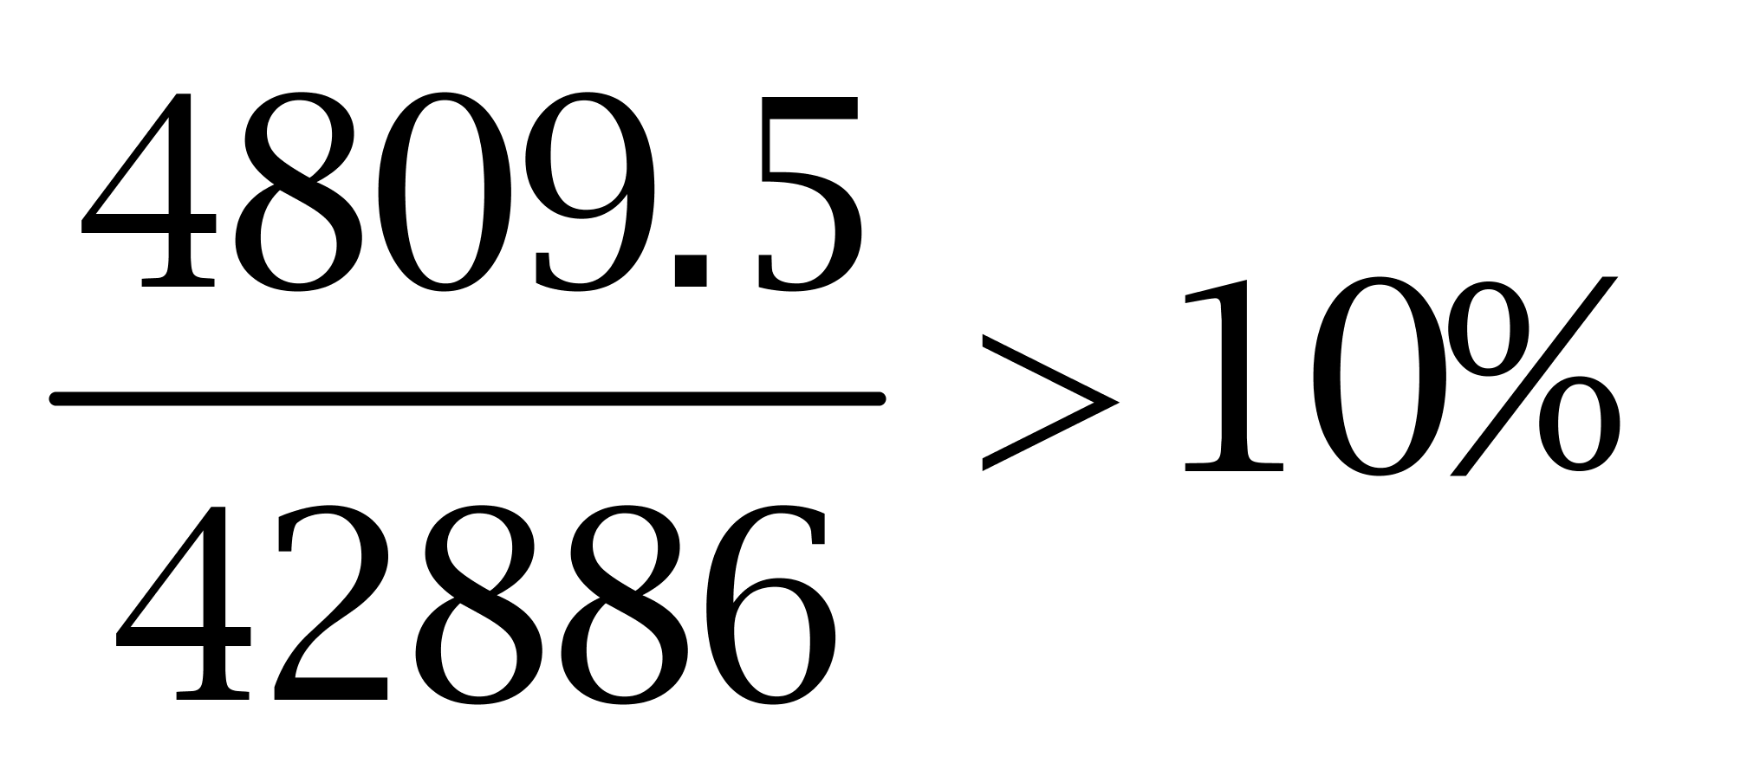、安徽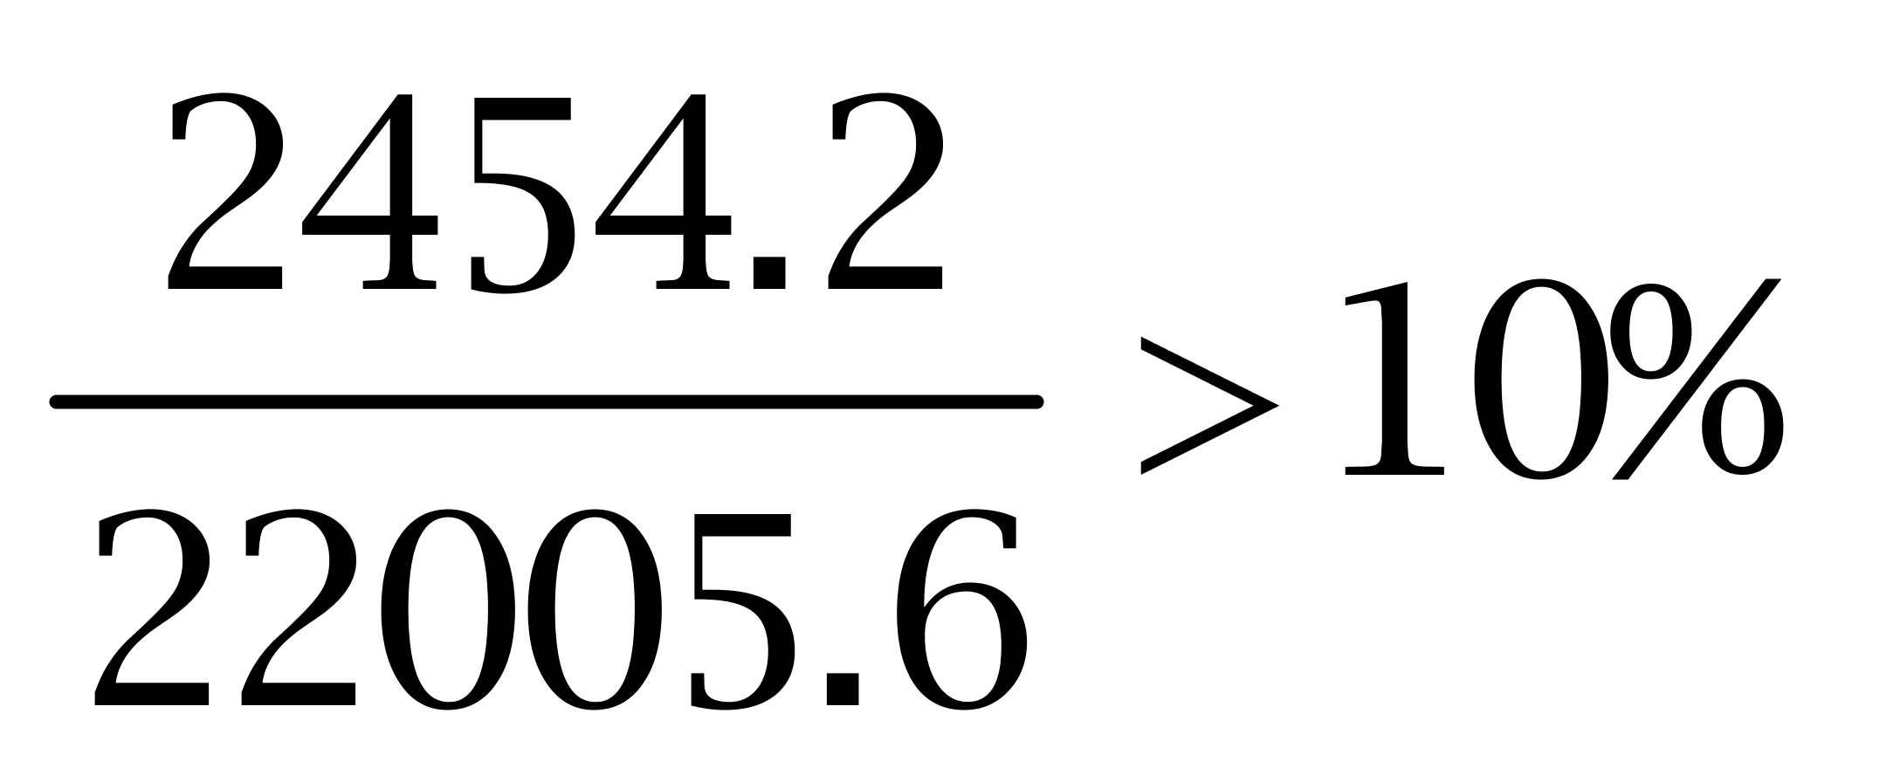、福建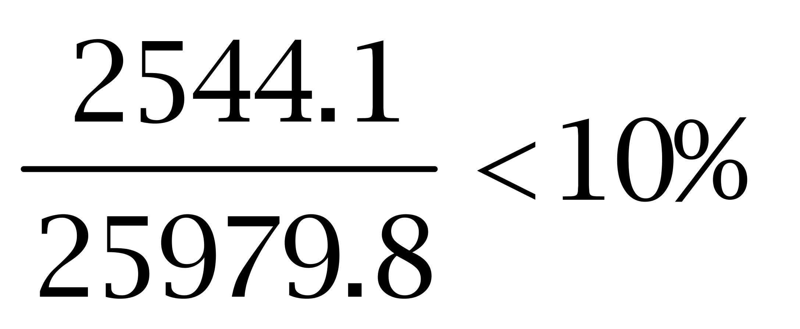、江西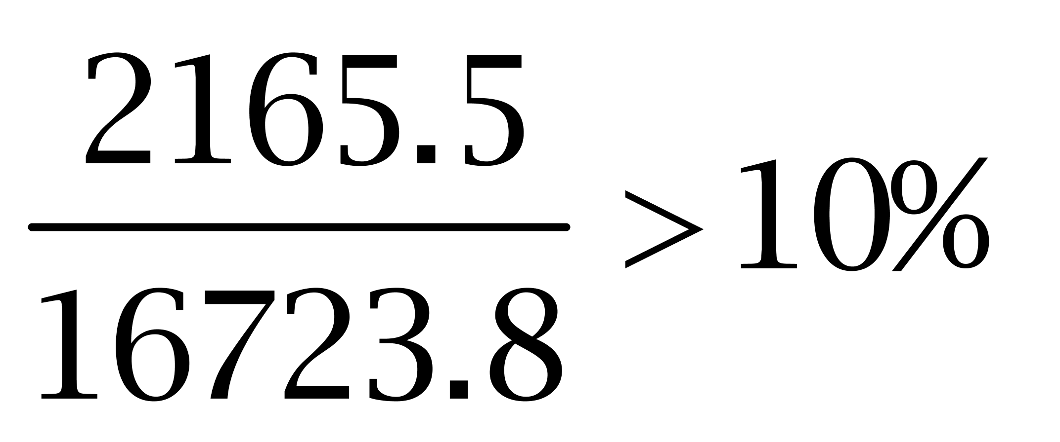、山东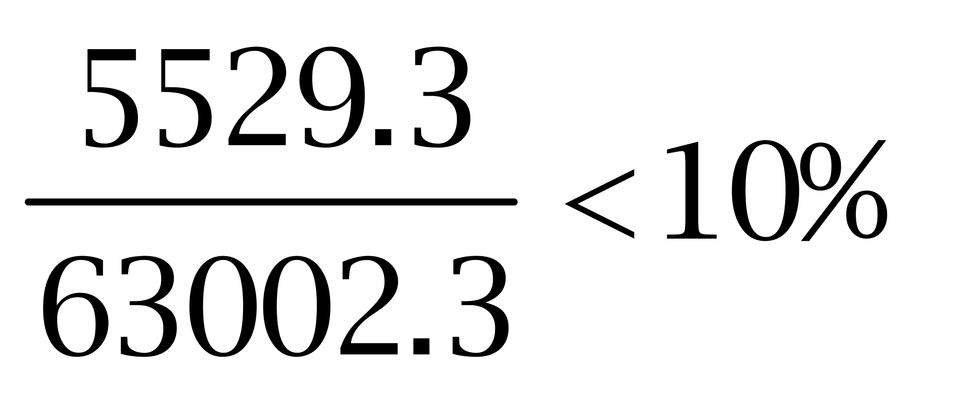，“大于”10%的共5个，因此本题选B。

【来源】 真题汇编模考大赛·第六季第128题,2017年重庆公务员考试《行测》真题（春季）第108题,2017年内蒙古公务员考试《行测》真题第114题,2017年新疆公务员考试《行测》真题第114题,2017年河北公务员考试《行测》真题第128题,2017年湖北公务员考试《行测》真题第114题,2017年湖南公务员考试《行测》真题第114题,2017年黑龙江公务员考试《行测》真题第118题,2017年天津公务员考试《行测》真题第103题

第119题
【知识点】 基期比重加减
【答案】 B
【解析】 本题为基期比重加减问题。
定位表格材料可知，2014年福建GDP占全国GDP的比重为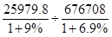，2014年江苏GDP占全国GDP的比重为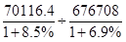，两式相减得到
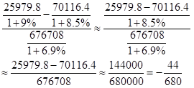
，首位商6，为负数即为少，B选项最接近。

因此本题选B。
【计算方法】

【来源】 2017年重庆公务员考试《行测》真题（春季）第110题,2017年内蒙古公务员考试《行测》真题第115题,2017年山西公务员考试《行测》真题第110题,2017年河北公务员考试《行测》真题第129题,2017年黑龙江公务员考试《行测》真题第119题,2017年天津公务员考试《行测》真题第105题

第120题
【知识点】 综合分析
【答案】 D
【解析】 本题为综合分析问题。
A选项，定位表格材料第二列可知，分别除以倒数第二列数据，得到首位分别商2、1、1、0.9、1、0.8，可见上海一般公共预算收入占GDP的比值最高，正确；
B选项，定位表格材料可知，江苏一般公共预算收入、税收收入、GDP分别为8028.6、6610.1、70116.4，均为三者中最高的，正确；
C选项，定位表格材料可知，山东税收收入占全国税收收入的比重为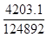，江西税收收入占全国税收收入的比重为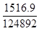，两者之差为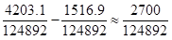，首位商2，即超过2%，正确；
D选项，定位表格材料可知，2015年全国一般公共预算收入的同比增长率为8.4%，GDP的同比增长率为6.9%，根据公式可知，当a%＞u% ，比重上升，反之比重下降。可见分子增速高于分母增速，即比重上升，今年与2014年相比上升，错误。
【计算方法】，。

【知识点】A选项，现期比重大小比较；B选项，直接读数；C选项，现期比重；D选项，两期比重大小比较。
【来源】 真题汇编模考大赛·第六季第129题,2017年重庆公务员考试《行测》真题（春季）第109题,2017年山西公务员考试《行测》真题第109题,2017年新疆公务员考试《行测》真题第115题,2017年河北公务员考试《行测》真题第130题,2017年湖北公务员考试《行测》真题第115题,2017年湖南公务员考试《行测》真题第115题,2017年黑龙江公务员考试《行测》真题第120题

第121题
【知识点】 现期比重
【答案】 B
【解析】 本题为现期比重问题。
定位文字材料第一段可知，2015年地区科学基金资助的直接费用10.96亿元，2015年总资助直接费用218.8亿元，根据公式可知，地区科学基金资助的直接费用占总额的比重为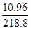，首位商4，接近5，B选项最接近。

因此本题选B。
【计算方法】

【来源】 真题汇编模考大赛·第一季第110题,2017年重庆公务员考试《行测》真题（春季）第102题,2017年新疆公务员考试《行测》真题第107题,2017年浙江公务员考试《行测》真题（A卷）第111题,2017年湖北公务员考试《行测》真题第118题,2017年湖南公务员考试《行测》真题第117题,2017年黑龙江公务员考试《行测》真题第121题,2017年天津公务员考试《行测》真题第107题

第122题
【知识点】 现期平均数
【答案】 B
【解析】 本题为现期平均数问题。
定位文字材料第二段可知，重点项目资助625项，直接费用17.88亿元，可见2015年重点项目的平均资助强度为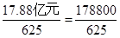，运用首位直除，首位商2，接近3，B选项最接近。

因此本题选B。

【来源】 真题汇编模考大赛·第一季第111题,2017年重庆公务员考试《行测》真题（春季）第103题,2017年新疆公务员考试《行测》真题第108题,2017年河北公务员考试《行测》真题第113题,2017年浙江公务员考试《行测》真题（A卷）第112题,2017年浙江公务员考试《行测》真题（B卷）第107题,2017年湖北公务员考试《行测》真题第119题,2017年湖南公务员考试《行测》真题第118题,2017年黑龙江公务员考试《行测》真题第122题,2017年天津公务员考试《行测》真题第108题

第123题
【知识点】 基期比重
【答案】 C
【解析】 本题为基期比重问题。
定位文字材料第二段可知，平均资助率=资助项目数/接受申请项目数，定位文字材料第三段可知，青年科学基金资助16155项，比上年减少266项，可见2014年青年科学基金资助项目数为16155+266≈16421项，定位文字材料第三段可知，平均资助率24.6%，同比下降0.7个百分点，可见2014年的平均资助率为24.6%+0.7%=25.3%，可见申请项目数为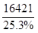≈16421×4≈65000，C选项最接近。

因此本题选C。

【来源】 真题汇编模考大赛·第一季第113题,2017年重庆公务员考试《行测》真题（春季）第101题,2017年新疆公务员考试《行测》真题第109题,2017年河北公务员考试《行测》真题第111题,2017年浙江公务员考试《行测》真题（A卷）第114题,2017年浙江公务员考试《行测》真题（B卷）第109题,2017年湖北公务员考试《行测》真题第116题,2017年湖南公务员考试《行测》真题第116题,2017年黑龙江公务员考试《行测》真题第123题,2017年天津公务员考试《行测》真题第106题

第124题
【知识点】 两期比重差
【答案】 A
【解析】 本题为两期比重差问题。
定位第一段，2015年国家自然科学基金委共接收173017项各类申请，同比增长约10%，择优资助各类项目40668项，比上年增加1579项。
2015年择优资助各类项目的增长率为4%。根据两期比重计算公式，2015年&amp;quot;平均资助率较”2014年差值为（-6%）=-1.5%，即下降1.5%。
因此本题选A。

【来源】 2017年重庆公务员考试《行测》真题（春季）第105题,2017年新疆公务员考试《行测》真题第106题,2017年河北公务员考试《行测》真题第115题,2017年浙江公务员考试《行测》真题（B卷）第106题,2017年湖南公务员考试《行测》真题第120题,2017年黑龙江公务员考试《行测》真题第124题,2017年天津公务员考试《行测》真题第110题

第125题
【知识点】 综合分析
【答案】 D
【解析】 本题为综合分析问题。
A选项，定位文字材料第一段可知，平均资助强度=资助直接费用/资助项数，定位文字材料第二段可知，重大项目资助20项，直接费用3.18亿元，重点项目资助625项，同比增长约3.3%，直接费用17.88亿。可见重大项目的平均资助强度为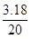，重点项目的平均资助强度为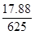，首位商2，进行分数大小比较，重点项目平均资助强度分子小且分母大，因此重点项目的平均资助强度小于重大项目的平均资助强度，错误；

B选项，定位文字材料第二段可知，在研究项目系列方面，面上项目资助16709项，比上年增加1709项，可见2014年面上项目资助项数为16709-1709=15000项，定位文字材料第三段可知，青年科学基金资助16155项，比上年减少266项，可见2014年青年科学基金资助项数为16155+266=16421项，可见15000＜16421，即面上项目资助少于青年科学基金项目，错误；
C选项，定位文字材料第二段可知，平均资助率=资助项目数/接受申请项目数，面上项目资助平均资助率为22.9%，定位文字材料第三段可知，青年科学基金资助平均资助率为24.6%，因此面上项目资助平均资助率低于青年科学基金资助平均资助率，错误；
D选项，定位文字材料第二段可知，重点项目资助625项，同比增长约3.3%，可见重点项目资助项数的同比增长率为3.3%，定位文字材料第三段可知，地区科学基金资助2829项，比上年增加78项，根据公式可知，地区科学基金资助的增长率为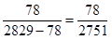，首位商2，不到3，可见2015年重点项目资助项数的同比增长率高于地区科学基金同比增长率，正确；

因此本题选D。
【计算方法】
【知识点】A选项，平均数大小比较；B选项，基期量大小比较；C选项，直接读数比较；D选项，增长率大小比较。

【来源】 真题汇编模考大赛·第一季第114题,2017年重庆公务员考试《行测》真题（春季）第104题,2017年新疆公务员考试《行测》真题第110题,2017年河北公务员考试《行测》真题第114题,2017年浙江公务员考试《行测》真题（A卷）第115题,2017年浙江公务员考试《行测》真题（B卷）第110题,2017年湖北公务员考试《行测》真题第120题,2017年湖南公务员考试《行测》真题第119题,2017年黑龙江公务员考试《行测》真题第125题,2017年天津公务员考试《行测》真题第109题

第126题
【知识点】 现期比重大小比较
【答案】 D
【解析】 本题为现期比重大小比较问题。
2012-2015年社会组织接收社会捐赠款占总捐赠款的比重分别为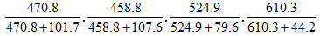，比较可得2015年比重最大，因此本题选D。

【来源】 真题汇编模考大赛·第一季第122题,2017年重庆公务员考试《行测》真题（春季）第116题,2017年内蒙古公务员考试《行测》真题第118题,2017年新疆公务员考试《行测》真题第117题,2017年河北公务员考试《行测》真题第123题,2017年浙江公务员考试《行测》真题（A卷）第123题,2017年浙江公务员考试《行测》真题（B卷）第118题,2017年湖北公务员考试《行测》真题第121题,2017年湖南公务员考试《行测》真题第106题,2017年黑龙江公务员考试《行测》真题第126题,2017年天津公务员考试《行测》真题第111题

第127题
【知识点】 基础增长量
【答案】 A
【解析】 本题为基础增长量问题。
定位文字材料可知，慈善超市9654个，同比下降5.1%。2015年较2014减少根据公式可知，2015年，全国建立的慈善超市较2014年减少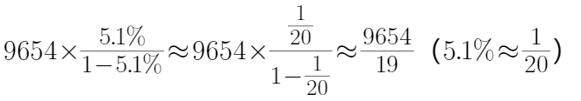，首位商5，故正确答案为A。
因此本题选A。
【计算方法】，r为负数时，，则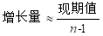。
【来源】 真题汇编模考大赛·第一季第120题,专项模考-资料第14题,2017年重庆公务员考试《行测》真题（春季）第117题,2017年内蒙古公务员考试《行测》真题第116题,2017年山西公务员考试《行测》真题第116题,2017年新疆公务员考试《行测》真题第116题,2017年河北公务员考试《行测》真题第121题,2017年浙江公务员考试《行测》真题（A卷）第121题,2017年浙江公务员考试《行测》真题（B卷）第116题,2017年湖北公务员考试《行测》真题第122题,2017年湖南公务员考试《行测》真题第107题,2017年黑龙江公务员考试《行测》真题第127题,2017年天津公务员考试《行测》真题第112题,20国考专项模考-资料（二）第14题

第128题
【知识点】 增长率差值计算
【答案】 C
【解析】 本题为增长率差值计算问题。
定位文字材料可知，2015年全年共接收社会捐赠款654.5亿元，定位表格材料可知，2014年全年共接收社会捐赠款为79.6+524.9=604.5亿元，根据公式可知，2015年增长率为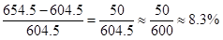，定位表格材料可知，2013年全年共接收社会捐赠款为107.6+458.8=566.4，可见2014年增长率为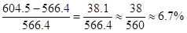，2015年全年接收社会捐赠款的同比增长率较2014年增加8.3%-6.7%=1.6%，即增加了1.6个百分点。
因此本题选C。
【计算方法】

【来源】 2017年重庆公务员考试《行测》真题（春季）第118题,2017年山西公务员考试《行测》真题第117题,2017年新疆公务员考试《行测》真题第119题,2017年湖北公务员考试《行测》真题第123题,2017年湖南公务员考试《行测》真题第108题,2017年黑龙江公务员考试《行测》真题第128题,2017年天津公务员考试《行测》真题第114题

第129题
【知识点】 间隔增长率计算
【答案】 D
【解析】 本题为间隔增长率计算问题。
定位文字材料可知，困难群众受益，同比增长8.5%，增长率较上一年下降27.5个百分点，则上年增速为8.5%+27.5%=36%，根据公式间隔增长率可知，2015年受益的困难群众较2013年的增长率为 8.5%+36%+8.5%×36%≈44.5%+3%=47.5%，D选项最接近。
因此本题选D。
【计算方法】间隔增长率
【来源】 真题汇编模考大赛·第一季第121题,2017年内蒙古公务员考试《行测》真题第117题,2017年山西公务员考试《行测》真题第120题,2017年河北公务员考试《行测》真题第122题,2017年浙江公务员考试《行测》真题（A卷）第122题,2017年浙江公务员考试《行测》真题（B卷）第117题,2017年黑龙江公务员考试《行测》真题第129题

第130题
【知识点】 综合分析
【答案】 D
【解析】 本题为综合分析问题。
A选项，定位表格材料第二列可知，2014年民政部门接收的社会捐赠款79.6亿元小于2013年民政部门接收的社会捐赠款107.6亿元，错误；
B选项，定位表格材料和文字材料可知，2015年民政部门接收捐赠衣被4537.0万件，2014和2013年分别为5244.5万件、10405.0万件，根据公式可知，2015年同比增长率为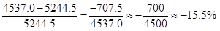，2014年民政部门接收捐赠衣被同比增长率为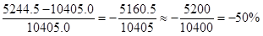，可见-15.5%高于-25%，正确；

C选项，定位文字材料可知，全年有934.6万人次在社会服务领域提供了2700.7万小时的志愿服务，同比减少10.4万小时，美欧给出2014年的服务人数，无法判断提供志愿服务的人次的变化，错误。
D选项，定位表格材料和文字材料可知，2012~2015年社会组织接收社会捐赠款同比增长量分别约为：80，-12，70，85，基期值分别为393.6，470.8，458.8，524.9，首位分别商2，负数，1，1，可见增长率最高的为2012年，正确；
因此本题选B,D。本题为争议题，综合前几年的考题，我们判断B、D均为正确答案。
【计算方法】

【知识点】A选项，直接读数比较；B选项，增长率大小比较；C选项，增长率大小比较；D选项，简单计算。

【来源】 真题汇编模考大赛·第一季第124题,2017年重庆公务员考试《行测》真题（春季）第120题,2017年内蒙古公务员考试《行测》真题第120题,2017年山西公务员考试《行测》真题第119题,2017年新疆公务员考试《行测》真题第120题,2017年河北公务员考试《行测》真题第125题,2017年浙江公务员考试《行测》真题（A卷）第125题,2017年浙江公务员考试《行测》真题（B卷）第120题,2017年湖北公务员考试《行测》真题第125题,2017年湖南公务员考试《行测》真题第110题,2017年黑龙江公务员考试《行测》真题第130题,2017年天津公务员考试《行测》真题第113题

